LAPORAN AKHIR
ASISTENSI HIBAH PENELITIAN

SMART TOURISM RECOMMENDER SYSTEM
BASED ON SEASONAL CONTEXT AWARE
USING FASTTEXT FOR PERSONALIZED DESTINATIONS

Disusun oleh:
Malik Hariyanto
NIM 230441100067
Dosen Pembimbing:
Dr. Imamah, S.Kom., M.Kom.
LEMBAGA PENELITIAN DAN PENGABDIAN KEPADA MASYARAKAT
UNIVERSITAS TRUNODJOYO MADURA
BANGKALAN
NOVEMBER 2026
Pembaruan dokumen: 12 November 2026

LEMBAR PENGESAHAN
LAPORAN AKHIR ASISTENSI HIBAH PENELITIAN
Judul: Smart Tourism Recommender System Based on Seasonal Context Aware Using FastText for Personalized Destinations
Nama mahasiswa: Malik Hariyanto
NIM: 230441100067
Program studi: S1 Sistem Informasi
Jurusan / Fakultas: Teknik Informatika / Teknik
Perguruan tinggi: Universitas Trunodjoyo Madura
Dosen pembimbing: Dr. Imamah, S.Kom., M.Kom.
NIP pembimbing: 19850721 201404 2 001
Bangkalan, November 2026
Mengetahui,  Dosen Pembimbing  Dr. Imamah, S.Kom., M.Kom.  NIP 19850721 201404 2 001 | Mahasiswa  Malik Hariyanto  NIM 230441100067

RINGKASAN PEMBARUAN
Laporan ini memperbarui Laporan Akhir Revisi HKI bertanggal 11 November 2026 dengan dataset Madura terbaru, notebook Colab beralur Input–Proses–Output, hasil eksperimen v3, pencarian konfigurasi berbasis kelompok, dan antarmuka rekomendasi SISRE. Identitas penelitian, pembimbing, struktur tiga bab, serta bukti HKI dan poster dari arsip sebelumnya dipertahankan sesuai konteksnya.
Dataset aktif berisi 2.058 ulasan dari 27 destinasi dan delapan kategori wisata. Pipeline memisahkan destinasi untuk mencegah kebocoran, menghasilkan fitur LDA dan embedding FastText, lalu membandingkan model linear serta BiLSTM. Hasil eksperimen dan hasil pemilihan konfigurasi dilaporkan terpisah; keduanya tidak dianggap sebagai bukti evaluasi independen baru.
SISRE menampilkan pencarian dan filter musim/jenis dengan dataset otomatis. Pencarian web menggunakan TF-IDF; model klasifikasi Colab tidak dinyatakan telah menjadi mesin ranking aplikasi. Naskah artikel IndoBERT yang dilampirkan menggunakan dataset dan protokol tersendiri, sehingga hasilnya tidak dipindahkan menjadi hasil pipeline Madura terbaru.
Lampiran memuat dokumentasi asli dari ZIP logbook, gambar hasil teknis, kode notebook utama dan tuning, screenshot aplikasi, naskah artikel lengkap 14 halaman, serta bukti HKI dan poster. Gambar lama diberi sumber dan konteks; bukti teknis pembaruan tidak diberi tanggal pelaksanaan harian yang belum dapat diverifikasi.
DAFTAR ISI
LEMBAR PENGESAHAN ii
RINGKASAN PEMBARUAN iii
BAB I PENDAHULUAN 1
1.1 Latar Belakang 1
1.2 Tujuan 1
1.3 Ruang Lingkup dan Sumber Pembaruan 1
BAB II PELAKSANAAN DAN HASIL KEGIATAN 3
2.1 Rangkaian Kegiatan dan Dokumentasi 3
2.2 Dataset Terbaru dan Audit 3
2.3 Alur Colab: Input, Proses, dan Output 4
2.3.1 Pembagian Data dan Kontrol Kebocoran 5
2.3.2 Pemodelan Topik LDA 6
2.3.3 Embedding FastText dan Modeling BiLSTM 6
2.4 Hasil Eksperimen v3 dan Pembahasan 6
2.5 Pencarian Konfigurasi Berbasis Kelompok 7
2.6 Pengembangan SISRE pada Streamlit 7
2.7 Kendala, Penanganan, dan Tindak Lanjut 8
2.8 Luaran dan Status Bukti 8
BAB III PENUTUP 10
3.1 Kesimpulan 10
3.2 Tindak Lanjut 10
DAFTAR PUSTAKA 11
LAMPIRAN 12
Lampiran 1. Tabel Logbook Terdokumentasi 12
Lampiran 2. Bukti Teknis Eksperimen Terbaru 27
Lampiran 3. Kode Colab dan Indeks Reproduksi 29
A. Notebook utama v3 29
B. Notebook tuning kelompok 32
Lampiran 4. Screenshot Aplikasi SISRE 34
Lampiran 5. Bukti HKI dan Poster 37
Lampiran 6. Naskah Artikel Ilmiah Lengkap 39
DAFTAR TABEL
Tabel 1.1 Sumber pembaruan laporan 1
Tabel 2.1 Rangkaian kegiatan dan cakupan bukti logbook 3
Tabel 2.2 Ringkasan audit dataset aktif 3
Tabel 2.3 Pembagian data aktual eksperimen v3 5
Tabel 2.4 Hasil v3 pada tingkat destinasi (6 destinasi test) 6
Tabel 2.5 Ringkasan pencarian konfigurasi eksploratif 7
Tabel 2.6 Kendala dan penanganan 8
Tabel 2.7 Status luaran asistensi 8
DAFTAR GAMBAR
Gambar 2.1 Distribusi rating, label cuaca, dan jenis wisata pada dataset aktif 4
Gambar 2.2 Alur aktual pipeline Input–Proses–Output pada eksperimen v3 5
Gambar L2.1 Pembagian ulasan dan destinasi aktual v3 27
Gambar L2.2 Seleksi jumlah topik dengan NPMI, perplexity, dan stability 27
Gambar L2.3 Probabilitas kata pada topik LDA terpilih 28
Gambar L2.4 Perbandingan macro-F1 classifier v3 28
Gambar L4.1 SISRE pada desktop: pencarian utama, filter, dan kartu destinasi 34
Gambar L4.2 Hasil pencarian pantai pasir putih dan tautan lokasi 35
Gambar L4.3 Tampilan SISRE pada viewport mobile 36
Gambar L5.1 Surat Pencatatan Ciptaan nomor 001608484, Program Komputer Fusion BGE-E5 37
Gambar L5.2 Poster luaran IndoBERT SYSREC dari arsip laporan 38

BAB I PENDAHULUAN

1.1 Latar Belakang
Wisata Madura memiliki keragaman destinasi alam, sejarah, dan religi. Preferensi pengunjung terhadap aktivitas serta kecocokan musim dapat digunakan untuk menyaring pilihan, sedangkan teks ulasan menyediakan informasi yang tidak cukup diwakili oleh jumlah ulasan atau rating saja. Penelitian asistensi ini menyiapkan pengolahan ulasan, pemodelan fitur, evaluasi klasifikasi atribut, dan prototipe pencarian rekomendasi.
LDA digunakan untuk memodelkan pola topik dari count kata (Blei et al., 2003), sedangkan FastText memanfaatkan subword untuk membentuk representasi kata (Bojanowski et al., 2017). BiLSTM mengolah urutan embedding untuk memprediksi atribut destinasi. Ketiganya memiliki peran berbeda: distribusi topik dapat digabungkan dengan representasi urutan sebelum kepala klasifikasi, bukan dianggap menghasilkan label yang sama secara otomatis.
Perubahan dataset dan perkembangan perangkat lunak setelah laporan sebelumnya memerlukan pembaruan pelaporan. Dataset aktif dinyatakan seluruhnya Madura oleh pemilik data dan kini berisi 27 destinasi. Ukuran kelompok yang berbeda serta kelas yang hanya dimiliki satu destinasi membatasi evaluasi. Oleh sebab itu, pelaporan memisahkan hasil historis, eksperimen v3, pencarian konfigurasi eksploratif, dan fungsi ranking pada aplikasi.

1.2 Tujuan
- Mendokumentasikan dataset terbaru, audit, pemisahan kelompok, dan pencegahan kebocoran data.
- Menyajikan proses pemodelan topik LDA, embedding FastText, klasifikasi BiLSTM, serta pembanding pada alur Colab yang terstruktur.
- Mengembangkan antarmuka SISRE yang berfokus pada pencarian rekomendasi dengan input pengguna yang ringkas.
- Menginventarisasi dokumentasi logbook, kode, hasil eksperimen, luaran artikel, poster, dan bukti pencatatan HKI sesuai berkas sumber.

1.3 Ruang Lingkup dan Sumber Pembaruan
Kegiatan asistensi pada logbook mencakup 17 Agustus–6 November 2026. Pembaruan teknis dan penyusunan dokumen ini menggunakan artefak yang tersedia pada 12 November 2026. Tanggal pada lampiran logbook mengikuti entri sumber; screenshot SISRE dan keluaran eksperimen dicatat sebagai bukti teknis pembaruan, bukan bukti bahwa perangkat tersebut sudah sama persis pada minggu kegiatan yang lebih awal.
Tabel 1.1 Sumber pembaruan laporan
Sumber | Peran dalam laporan
Laporan Akhir Revisi HKI (11 November 2026) | Dasar identitas, struktur bab, HKI dan poster.
Word.zip terbaru | Logbook 1–12 dan gambar dokumentasi yang tertanam.
dataset_madura_bersih.xlsx | Sumber aktif 2.058 ulasan / 27 destinasi.
Notebook dan laporan hasil di GitHub | Proses Colab v3, tuning, konfigurasi, metrik dan validasi.
Aplikasi SISRE | Screenshot pencarian dan tampilan responsif terkini.
PDF artikel revisi yang diunggah | Luaran naskah IndoBERT, disertakan utuh.

BAB II PELAKSANAAN DAN HASIL KEGIATAN

2.1 Rangkaian Kegiatan dan Dokumentasi
Peran mahasiswa sebagai asisten penelitian mencakup kajian literatur, pengelolaan ulasan, audit kualitas data, eksperimen representasi teks, penyusunan luaran, dan pengembangan prototipe rekomendasi. ZIP terbaru memuat dokumentasi pada seluruh lima entri kegiatan di setiap logbook minggu 1–12. Tabel sumber dipertahankan sebagai bukti kegiatan, termasuk deskripsi, gambar, dan paraf.
Tabel 2.1 Rangkaian kegiatan dan cakupan bukti logbook
Minggu | Pokok kegiatan pada logbook | Dokumentasi yang tersedia
1–2 | Persiapan berkas dan kajian LDA, FastText, BiLSTM serta rekomendasi. | Screenshot literatur, arsitektur, dan bahan kajian.
3–4 | Persiapan struktur data, sumber destinasi, ekspor dan audit. | Google Maps, skema kolom, tabel ulasan dan ringkasan audit.
5–6 | Pembersihan teks, pemeriksaan tanggal/label dan monitoring. | Tabel pemeriksaan, pertemuan daring dan foto kegiatan.
7–8 | Distribusi label, persiapan laporan dan percobaan LDA. | Foto diskusi, grafik EDA, hasil split dan percobaan topik.
9 | Peninjauan metode dan tindak lanjut. | Gambar monitoring, peninjauan topik, tokenisasi, konfigurasi FastText, dan rujukan konteks cuaca.
10–12 | Pengembangan fitur, konfigurasi, rancangan model dan evaluasi. | Gambar percobaan LDA/FastText, pembentukan fitur, rancangan BiLSTM, dan evaluasi pada seluruh entri kegiatan.

Tabel kegiatan logbook 1–12 yang dokumentasinya terisi disajikan utuh pada Lampiran 1, tanpa judul mingguan, catatan tambahan, dan blok tanda tangan di luar tabel. Seluruh dua belas logbook asli dipertahankan di paket pendamping agar tanggal, deskripsi, gambar, dan paraf dapat ditelusuri langsung.

2.2 Dataset Terbaru dan Audit
Dataset_madura_bersih.xlsx menggunakan sheet tunggal Sheet1. Delapan kolomnya adalah id_destinasi, destinasi, rating, date, text_original, text_preprocessed, rekomendasi_cuaca, dan wisata. Loader mendukung sheet tunggal tersebut serta format lama Data Ulasan. Paket data model diperiksa melalui checksum dan kesetaraan dengan workbook sumber sebelum dipakai.
Tabel 2.2 Ringkasan audit dataset aktif
Indikator | Nilai
Ulasan / destinasi | 2.058 / 27
Kategori jenis wisata | 8
Nilai kosong pada delapan kolom wajib | 0
Duplikat persis pada sumber | 42 baris
Teks kosong setelah normalisasi | 0
Tanggal relatif | 2.058 baris
Indikasi masalah encoding | 233 baris

Indikasi encoding berasal dari pencocokan pola karakter, bukan keputusan bahwa seluruh baris tersebut harus dibuang. Rating dipertahankan untuk eksplorasi dan tidak dijadikan fitur classifier. Label kecocokan cuaca merupakan atribut destinasi, bukan prakiraan cuaca langsung atau musim kunjungan yang sudah diverifikasi berdasarkan tanggal absolut.
Distribusi rating 1–5 masing-masing adalah 49, 43, 144, 330, dan 1.492 ulasan. Label cuaca terdiri atas Kemarau sebanyak 1.250 ulasan dan Kemarau & Penghujan sebanyak 808 ulasan. Pada tingkat destinasi, dua label itu berjumlah 15 dan 12 destinasi. Pemisahan unit hitung ulasan dan destinasi mencegah salah penafsiran persentase.
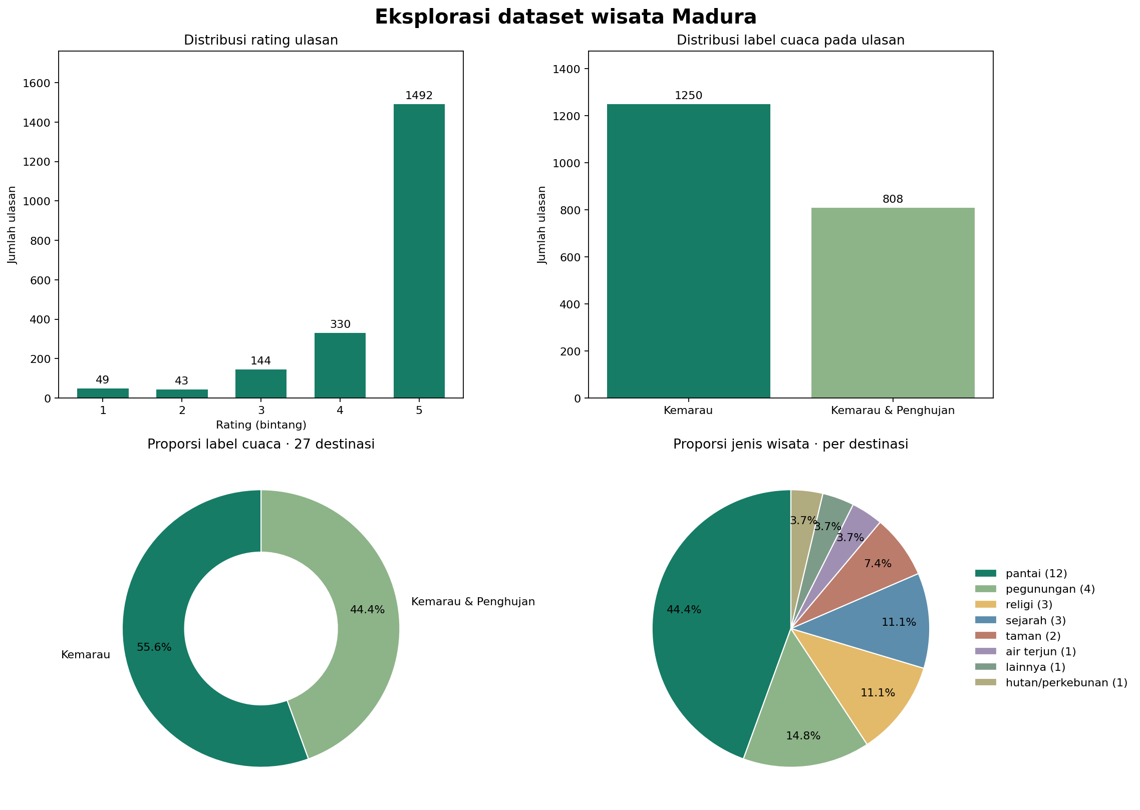
Gambar 2.1 Distribusi rating, label cuaca, dan jenis wisata pada dataset aktif

2.3 Alur Colab: Input, Proses, dan Output
Notebook utama dibagi menjadi sepuluh section: setup; input; audit/EDA; split; LDA; interpretasi topik; embedding; modeling classifier; evaluasi; dan ekspor. Setiap section menjelaskan masukan, proses, dan keluarannya. Notebook tuning disediakan terpisah agar proses pencarian konfigurasi tidak tercampur dengan penjelasan eksperimen v3.
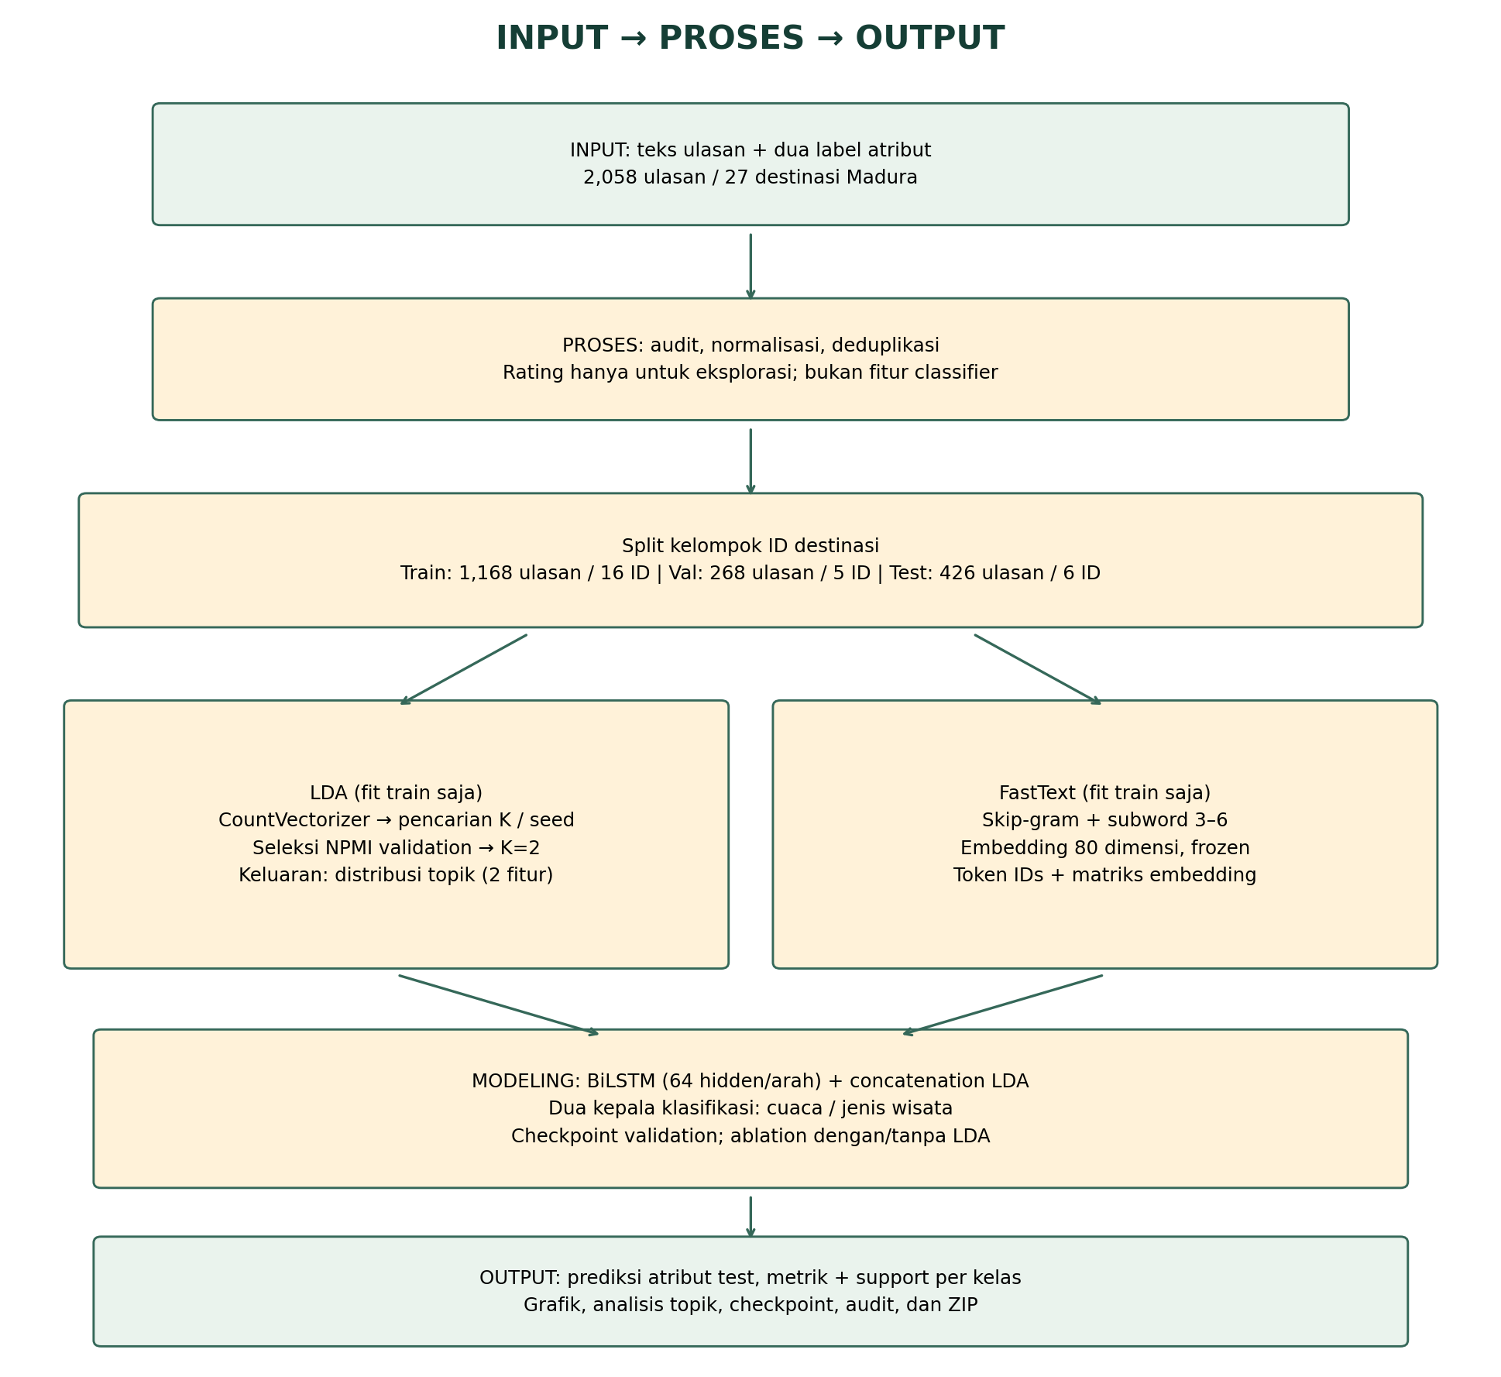
Gambar 2.2 Alur aktual pipeline Input–Proses–Output pada eksperimen v3

2.3.1 Pembagian Data dan Kontrol Kebocoran
Eksperimen v3 memisahkan ID destinasi. Sebanyak 2.048 kandidat split berseed tetap diperiksa menggunakan ukuran kelompok dan distribusi label; pemilihannya tidak memakai skor model atau fitur yang sudah dilatih. Kelas singleton dijaga pada train. Teks identik lintas partisi dibuang agar kesamaan ulasan tidak menjadi jalur kebocoran.
Tabel 2.3 Pembagian data aktual eksperimen v3
Partisi | Ulasan | Destinasi | Proporsi ulasan
Train | 1.168 | 16 | 62,73%
Validation | 268 | 5 | 14,39%
Test v3 | 426 | 6 | 22,88%

Dari 2.058 baris, 159 pengulangan teks dalam destinasi disisihkan, lalu 15 baris validation dan 22 baris test yang bertumpang tindih teks dibuang. Total data eksperimen menjadi 1.862 ulasan. Rasio ulasan tidak dipaksakan tepat 64:16:20 karena kelompok destinasi tidak dipecah. Hasil test v3 sudah diamati; saat tuning lanjutan, data lama tersebut diperlakukan sebagai development, bukan evaluasi independen yang belum tersentuh.

2.3.2 Pemodelan Topik LDA
CountVectorizer dan LDA di-fit pada sampel train dengan maksimum 30 ulasan per destinasi. Grid jumlah topik adalah 2, 4, 6, 8, 10, dan 12 pada seed 42, 43, dan 44. Seleksi memakai rerata NPMI dokumen validation; perplexity, diversity, serta stability Jaccard menjadi diagnostik pendamping. Ukuran NPMI tersebut dinyatakan sebagai document-level NPMI, tidak dinamai c_v.
K terpilih pada run penuh ini adalah 2, dengan rerata validation NPMI sekitar −0,5502. Nilai negatif menunjukkan keterbatasan koherensi menurut estimator yang dipakai. Dengan demikian, topik belum dapat disebut aspek semantik tervalidasi. Bobot kata, contoh ulasan, dan template penamaan manusia dipertahankan sebagai bahan penelaahan.

2.3.3 Embedding FastText dan Modeling BiLSTM
FastText skip-gram memakai subword karakter 3–6 dan di-fit hanya pada train. Pada eksperimen v3, embedding 80 dimensi dibekukan, urutan dibatasi 64 token, dan BiLSTM memakai hidden size 64 per arah. Varian pertama menggunakan representasi urutan FastText–BiLSTM, sedangkan varian kedua menggabungkannya dengan distribusi topik LDA sebelum dua kepala klasifikasi atribut.
Eksperimen penuh menjalankan tiga seed embedding/BiLSTM, maksimal 15 epoch dengan early stopping pada validation loss. Bobot kelas dihitung dari destinasi train, dan bobot sampel menyeimbangkan massa ulasan tiap destinasi. Model/vectorizer dan checkpoint dipakai ulang sesuai tahap; fungsi LDA lama yang terpisah sudah digantikan oleh satu implementasi aktif. Perbaikan struktur dan pembobotan tidak menjadi klaim bahwa seluruh bias dataset telah hilang.

2.4 Hasil Eksperimen v3 dan Pembahasan
Tabel 2.4 Hasil v3 pada tingkat destinasi (6 destinasi test)
Model | Run | Macro-F1 cuaca | Macro-F1 jenis
mayoritas | 1 | 0.4000 | 0.0625
tfidf_linear_svc | 1 | 0.3333 | 0.2250
lda_logreg | 1 | 0.2500 | 0.1333
fasttext_bilstm | 3 | 0.3278 | 0.0119
fasttext_lda_bilstm | 3 | 0.3532 | 0.0000

Macro-F1 utama mencakup seluruh kelas yang diketahui; support nol tetap harus dibaca, dan macro_f1_present disediakan sebagai metrik pendamping untuk kelas yang muncul pada test. Tiga run deep diringkas sebagai rerata, sedangkan pembanding klasik hanya satu run. Accuracy setara micro-F1, dan Hamming loss setara 1−accuracy pada tiap target satu label; ketiganya bukan tiga bukti yang independen.
Model deep belum konsisten mengungguli pembanding. Target jenis wisata pada model gabungan menghasilkan macro-F1 nol di tingkat destinasi pada run yang diringkas. Hasil ini tetap dilaporkan sebagai keterbatasan, bukan disembunyikan melalui pemilihan seed. Enam destinasi test dan kategori yang hanya berada di train tidak cukup untuk menyatakan generalisasi yang kuat ke semua kategori.

2.5 Pencarian Konfigurasi Berbasis Kelompok
Notebook tuning memisahkan proses pemilihan konfigurasi dari pelaporan eksperimen v3. Dataset lama diperlakukan sebagai development karena skor test sebelumnya sudah diamati. Tiga fold dibuat berdasarkan ID destinasi dan dua seed pelatihan. Empat kandidat deep yang ditetapkan manual membandingkan kapasitas, learning rate, dropout, serta frozen/fine-tuned embedding, masing-masing dengan dan tanpa LDA.
Pencarian tersebut adalah evaluasi terbatas atas empat kandidat manual, bukan Bayesian optimization, TPE, PSO, atau genetic algorithm. Kajian lanjutan merekomendasikan membandingkan optimizer seperti TPE/SMAC dengan anggaran yang sama, tetapi optimizer adaptif belum dinyatakan telah diimplementasikan pada pencarian ini. Validation dipakai untuk K, checkpoint, dan konfigurasi sehingga skornya merupakan diagnostik seleksi yang berpotensi optimistis (Cawley & Talbot, 2010).
Tabel 2.5 Ringkasan pencarian konfigurasi eksploratif
Metode | Rerata skor validation | Unit fold/seed
TF-IDF + SVC | 0,3629 | 3
FastText–BiLSTM, wider | 0,2533 | 6
FastText–LDA–BiLSTM, compact | 0,2528 | 6
FastText–LDA–BiLSTM, wider | 0,2475 | 6

Objective adalah rerata macro-F1 tingkat destinasi kedua target. Kandidat deep terpilih memakai embedding 128, hidden 64, dropout 0,3, learning rate 0,001, frozen embedding, dan panjang urutan dari kuantil 95% teks train dengan batas 16–128. Kandidat tersebut hanya terbaik di antara pilihan deep yang diuji; baseline TF-IDF + SVC masih lebih tinggi. Belum ada model deployment otomatis atau skor evaluasi independen baru.

2.6 Pengembangan SISRE pada Streamlit
SISRE dikembangkan sebagai sistem rekomendasi dengan fokus pencarian. Antarmuka satu halaman menyediakan kolom cari, filter musim dan jenis wisata, saran pencarian, hasil berbentuk kartu, tautan Google Maps, cuplikan ulasan, reset, serta pemuatan hasil tambahan. Dataset dimuat otomatis; pengguna tidak perlu mengunggah file atau memilih algoritma.
Tema ivory, teal, dan warna tinta gelap digunakan bersama tipografi ringkas serta layout responsif. Cover kartu masih berupa ilustrasi dekoratif, bukan foto lokasi. Pipeline klasifikasi riset dan fungsi ranking aplikasi dibedakan: aplikasi memakai indeks TF-IDF ringan untuk pencocokan query, bukan mengklaim menjalankan IndoBERT, BGE, atau model BiLSTM terpilih sebagai mesin rekomendasi web.
Pengujian tampilan mencakup pencarian dengan Enter, saran pencarian, reset, filter, kondisi tanpa hasil, pemuatan hasil tambahan, tautan Maps, dan viewport mobile tanpa overflow. Tiga tes UI serta tiga tes layanan pencarian lulus pada pembaruan tampilan. Screenshot aplikasi diambil ulang untuk laporan dan disajikan pada Lampiran 4; pengujian ini merupakan verifikasi fungsi antarmuka, bukan evaluasi relevansi rekomendasi oleh pengguna.

2.7 Kendala, Penanganan, dan Tindak Lanjut
Tabel 2.6 Kendala dan penanganan
Kendala | Penanganan / tindak lanjut
Kelompok data kecil dan kelas singleton | Split per destinasi; tampilkan cakupan kelas. Tambah kelompok sebelum klaim generalisasi luas.
Coherence LDA negatif dan classifier deep rendah | Laporkan hasil apa adanya; review contoh topik dan mutu label, lalu optimasi terkontrol.
Test historis telah diamati | Seluruh data lama menjadi development untuk tuning; evaluasi independen menunggu data baru.
Tanggal relatif dan indikasi encoding | Pertahankan sumber, audit contoh; jangan mengasumsikan musim kunjungan atau menghapus seluruh baris secara otomatis.
Konsistensi dokumentasi lintas versi | Lampirkan tabel logbook 1–12 dari ZIP terbaru; pertahankan konteks tanggal dan bedakan hasil lama dari eksperimen aktif.
Metadata publikasi artikel masih bertemplat | Catat sebagai naskah revisi; status terbit/accepted memerlukan bukti terpisah.

2.8 Luaran dan Status Bukti
Tabel 2.7 Status luaran asistensi
Luaran | Status berdasarkan berkas
Dataset dan kode Colab | Workbook aktif, notebook utama/tuning, modul, dan hasil run tersedia di repositori.
SISRE | Antarmuka pencarian Streamlit tersedia; screenshot desktop/mobile disertakan.
Artikel IndoBERT–TF-IDF | PDF revisi 14 halaman tersedia. Metadata DOI/ISSN masih bertemplat; bukan bukti penerbitan.
Poster IndoBERT SYSREC | Bukti visual tersedia pada arsip laporan sebelumnya dan dipertahankan di lampiran.
HKI Fusion BGE-E5 | Salinan Surat Pencatatan Ciptaan nomor 001608484 tersedia dalam arsip laporan.
Dokumentasi kegiatan | Gambar tertanam pada logbook terbaru, termasuk foto diskusi/monitoring.

Naskah artikel berjudul Sistem Rekomendasi Destinasi Wisata Jawa Timur Berbasis Content-Based Filtering dan Filter Musim Menggunakan Representasi Semantik IndoBERT mencatat eksperimen pada 207 destinasi dan 79.504 ulasan dengan 60 kueri. Artikel melaporkan keterbatasan anotasi otomatis yang sangat didominasi label relevan. Ruang lingkup itu berbeda dari dataset aktif 27 destinasi Madura dan klasifikasi dua atribut pada laporan ini.
HKI pada arsip berjudul Rekomendasi Tempat Wisata Menggunakan Fusion BGE-E5, dengan pemegang hak cipta Universitas Trunodjoyo Madura dan pencipta Imamah, Fika Hastarita Rachman dkk. Nama tersebut dipertahankan mengikuti sertifikat; sertifikat tidak dijadikan bukti bahwa pipeline klasifikasi atau SISRE saat ini telah mengimplementasikan fusion BGE-E5.

BAB III PENUTUP

3.1 Kesimpulan
Pembaruan asistensi menghasilkan pelaporan dataset aktif 2.058 ulasan/27 destinasi, notebook Colab berstruktur Input–Proses–Output, eksperimen v3 dengan kontrol kelompok, pencarian konfigurasi eksploratif, dan antarmuka pencarian SISRE. Bukti kode, konfigurasi, metrik, gambar kegiatan, serta luaran dipisahkan berdasarkan sumber dan konteksnya.
Eksperimen menunjukkan keterbatasan coherence topik dan generalisasi classifier pada jumlah destinasi yang kecil. Pencarian empat konfigurasi manual belum membuktikan keunggulan deep learning atau optimum hiperparameter. Aplikasi SISRE menyediakan alur pencarian yang ringkas, tetapi pengujian antarmuka tidak sama dengan pengukuran relevansi rekomendasi.

3.2 Tindak Lanjut
- Menelaah label serta contoh ulasan dan topik, kemudian menetapkan objective serta ruang pencarian hiperparameter yang dapat direproduksi.
- Menguji optimizer adaptif secara terkontrol dan membandingkannya dengan random search pada anggaran/fold yang sebanding.
- Membekukan protokol model final dan mengumpulkan data destinasi baru untuk evaluasi independen.
- Menjaga keterlacakan dokumentasi harian, memverifikasi metadata publikasi artikel, dan memperoleh pengesahan laporan dari pembimbing.

DAFTAR PUSTAKA
Blei, D. M., Ng, A. Y., & Jordan, M. I. (2003). Latent Dirichlet Allocation. Journal of Machine Learning Research, 3, 993–1022.
Bojanowski, P., Grave, E., Joulin, A., & Mikolov, T. (2017). Enriching Word Vectors with Subword Information. Transactions of the Association for Computational Linguistics, 5, 135–146. https://doi.org/10.1162/tacl_a_00051
Cawley, G. C., & Talbot, N. L. C. (2010). On Over-fitting in Model Selection and Subsequent Selection Bias in Performance Evaluation. Journal of Machine Learning Research, 11, 2079–2107.
Hochreiter, S., & Schmidhuber, J. (1997). Long Short-Term Memory. Neural Computation, 9(8), 1735–1780.
Lindauer, M., et al. (2022). SMAC3: A Versatile Bayesian Optimization Package for Hyperparameter Optimization. Journal of Machine Learning Research, 23(54), 1–9.
Hariyanto, M. (2026a). Laporan Akhir Asistensi Hibah Penelitian, Revisi HKI 11 November 2026 [Dokumen internal]. Universitas Trunodjoyo Madura.
Hariyanto, M. (2026b). Logbook Asistensi Hibah Penelitian Minggu 1–12 [Dokumen dan dokumentasi yang diunggah dalam Word.zip].
Hariyanto, M. (2026c). Notebook Colab utama v3, tuning kelompok, dan kode SISRE [Repositori perangkat lunak]. https://github.com/MalikHariyanto/crispy_recom_machine_system/tree/feat/streamlit-wisata
Hariyanto, M., Pratama, M. R. R., Faza, M. I., & Ahmad, Y. (2026). Sistem Rekomendasi Destinasi Wisata Jawa Timur Berbasis Content-Based Filtering dan Filter Musim Menggunakan Representasi Semantik IndoBERT [Naskah revisi PDF; metadata publikasi belum diverifikasi].
dataset_madura_bersih.xlsx. (2026). Dataset ulasan wisata Madura [Workbook sumber yang disediakan pemilik data].
Kementerian Hukum Republik Indonesia. (2026). Surat Pencatatan Ciptaan Program Komputer Rekomendasi Tempat Wisata Menggunakan Fusion BGE-E5, nomor 001608484 [Salinan bukti pada laporan sebelumnya].

LAMPIRAN

Lampiran 1. Tabel Logbook Terdokumentasi
No | Hari/Tanggal | Deskripsi Kegiatan | Bukti Dokumentasi/Foto | Paraf Pembimbing
1. | Senin, 17 Agustus 2026 | Menata berkas kerja dan mencatat kebutuhan awal sebelum penyusunan proposal. | 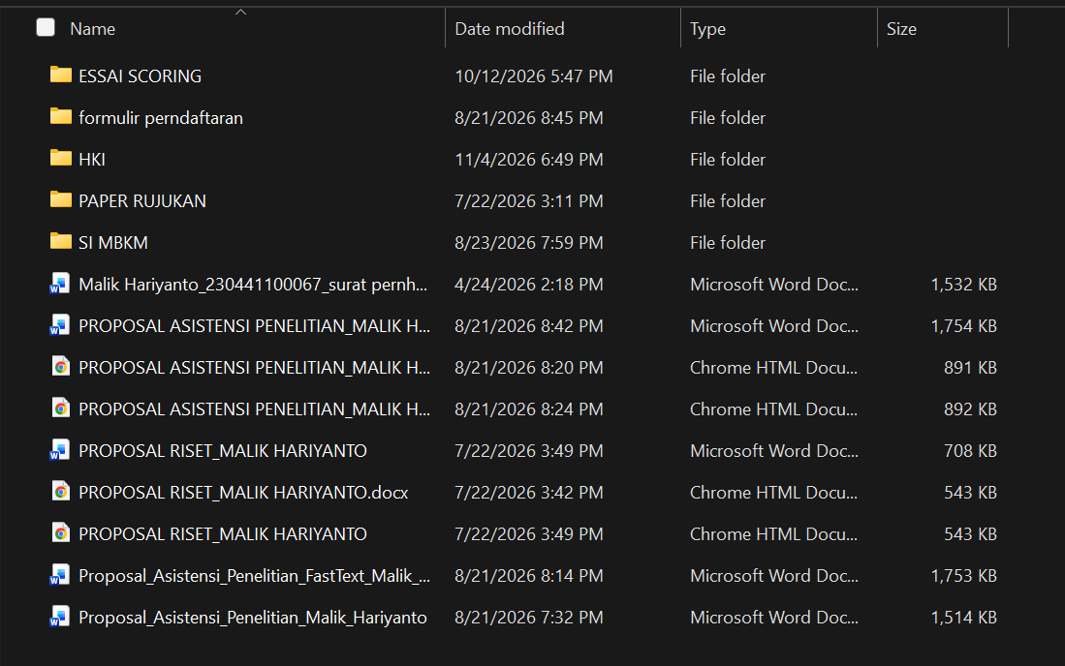 | 
2. | Selasa, 18 Agustus 2026 | Menelaah penelitian tentang smart tourism dan rekomendasi destinasi berbasis konteks. | 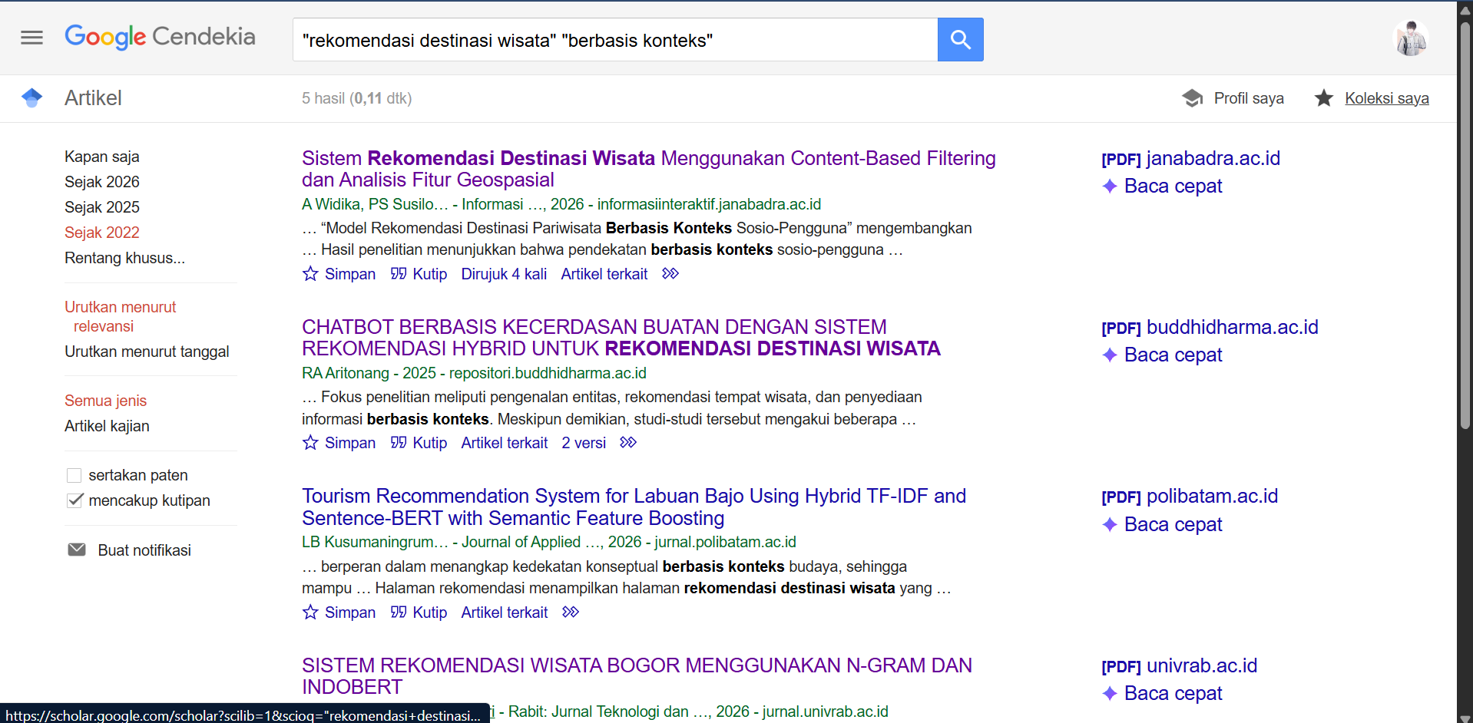
3. | Rabu, 19 Agustus 2026 | Mengkaji peran ulasan wisatawan sebagai sumber informasi tentang destinasi. | 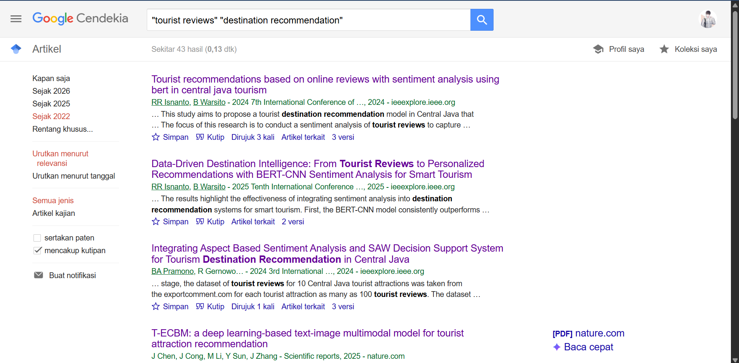
4. | Kamis, 20 Agustus 2026 | Meninjau pemanfaatan konteks musim dan periode libur dalam rekomendasi wisata. | 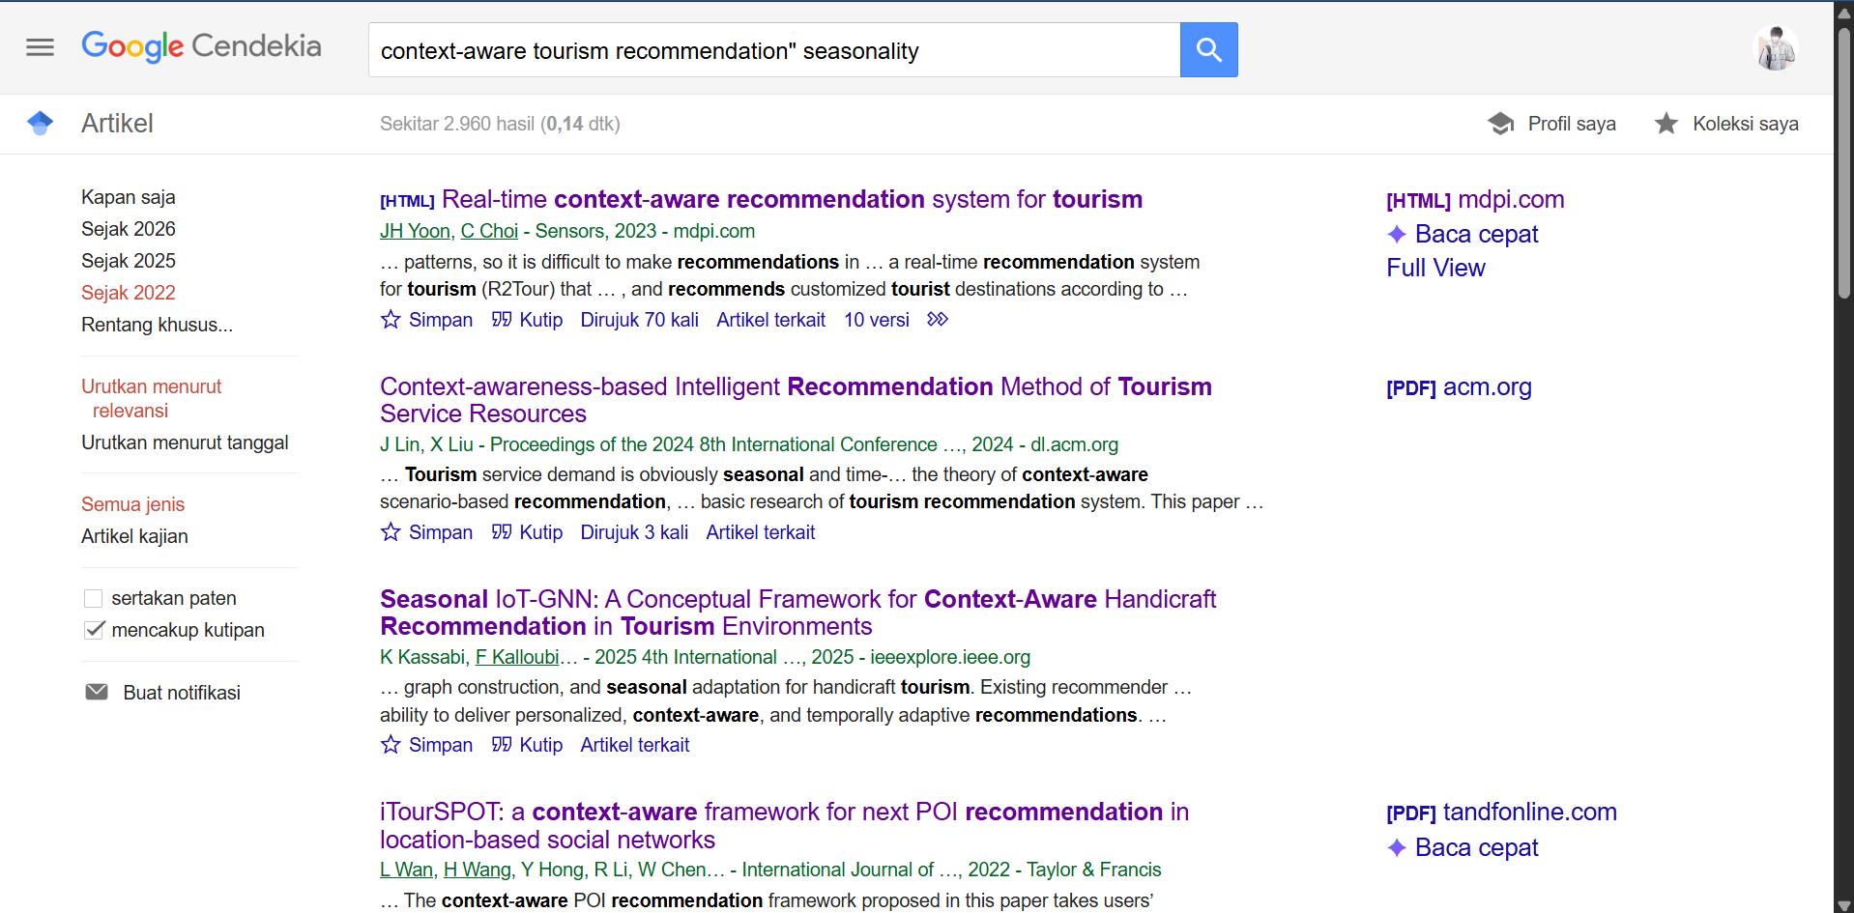
5. | Jumat, 21 Agustus 2026 | Menyusun rumusan masalah, tujuan penelitian, dan ruang lingkup destinasi wisata Madura. | 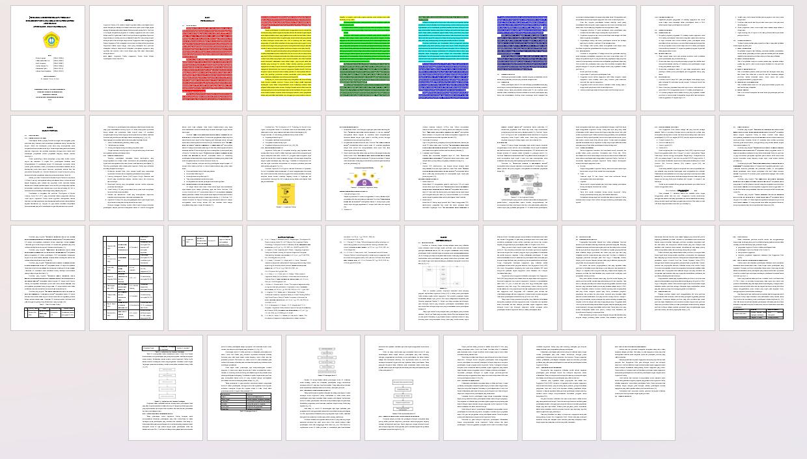

No | Hari/Tanggal | Deskripsi Kegiatan | Bukti Dokumentasi/Foto | Paraf Pembimbing
1. | Senin, 24 Agustus 2026 | Merangkum penelitian terdahulu tentang LDA untuk menemukan topik dari teks ulasan. | 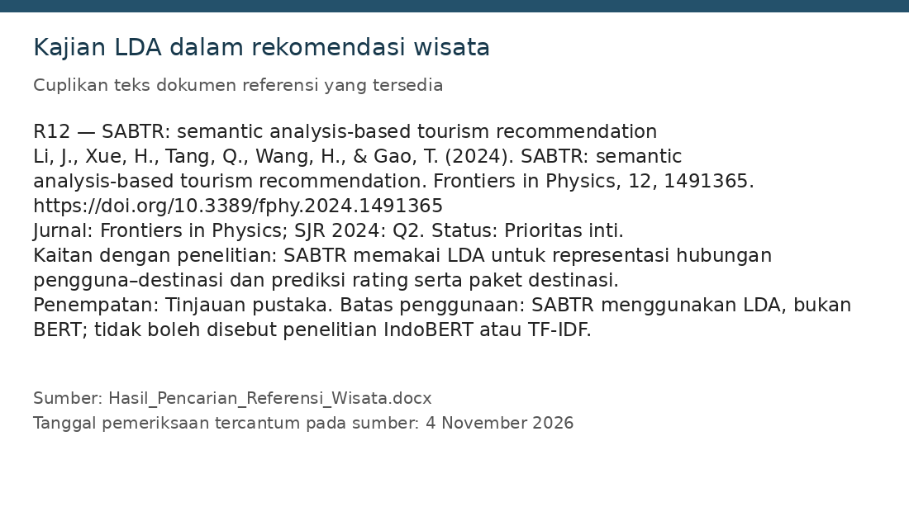
2. | Selasa, 25 Agustus 2026 | Menelaah penggunaan FastText untuk merepresentasikan kata dan variasi ejaan. | 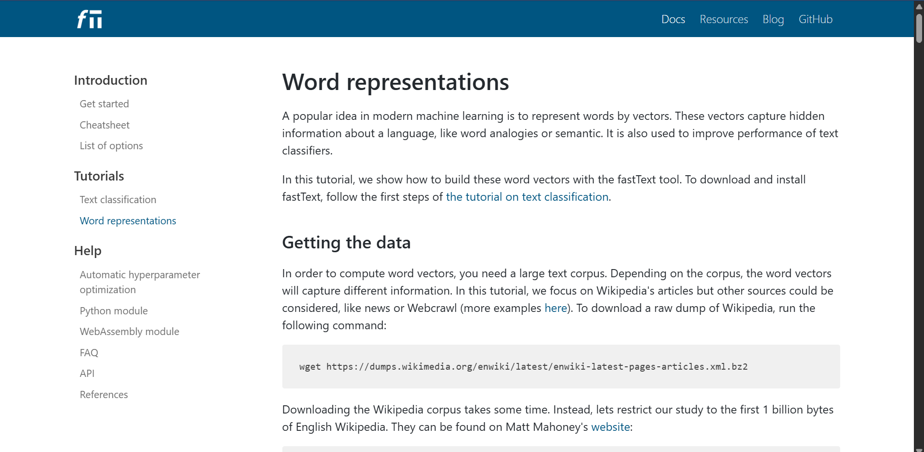
3. | Rabu, 26 Agustus 2026 | Mempelajari BiLSTM dan merancang keluaran untuk setiap aspek klasifikasi. | 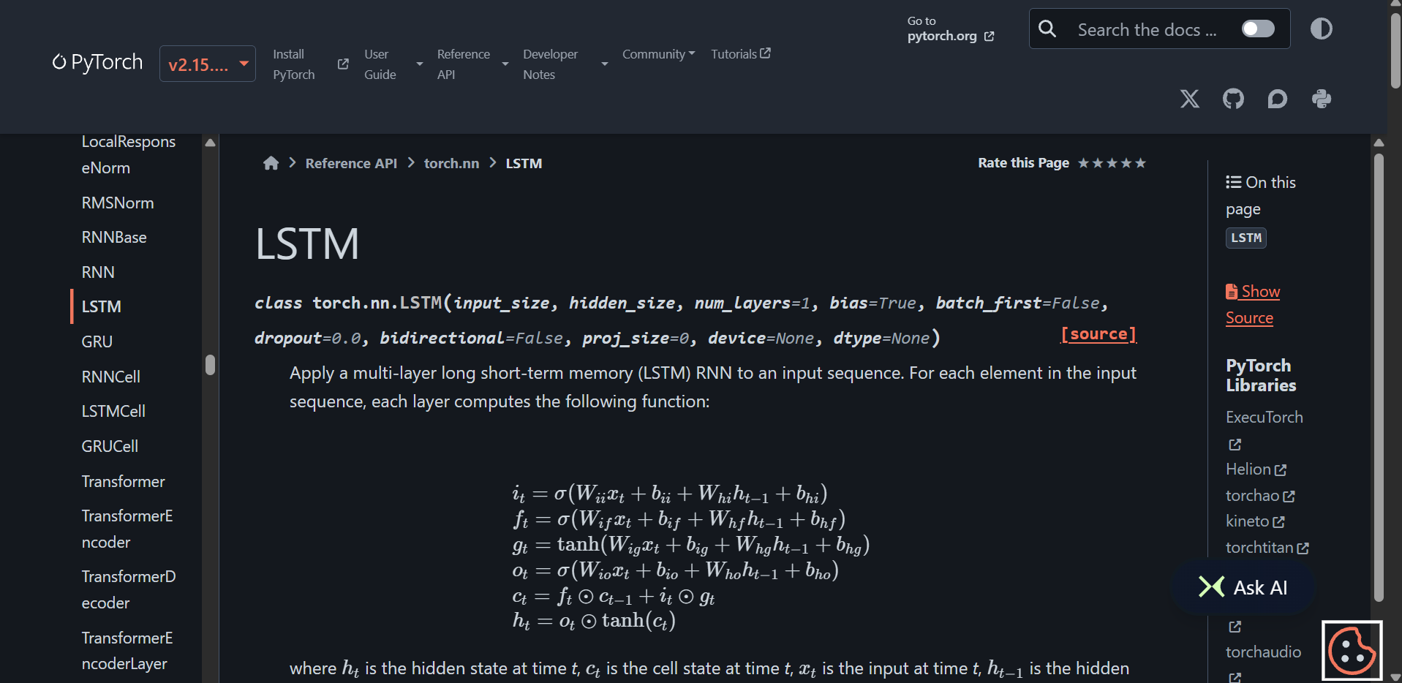
4. | Kamis, 27 Agustus 2026 | Meninjau cara BGE Embedding mencocokkan preferensi pengguna dengan deskripsi destinasi. | 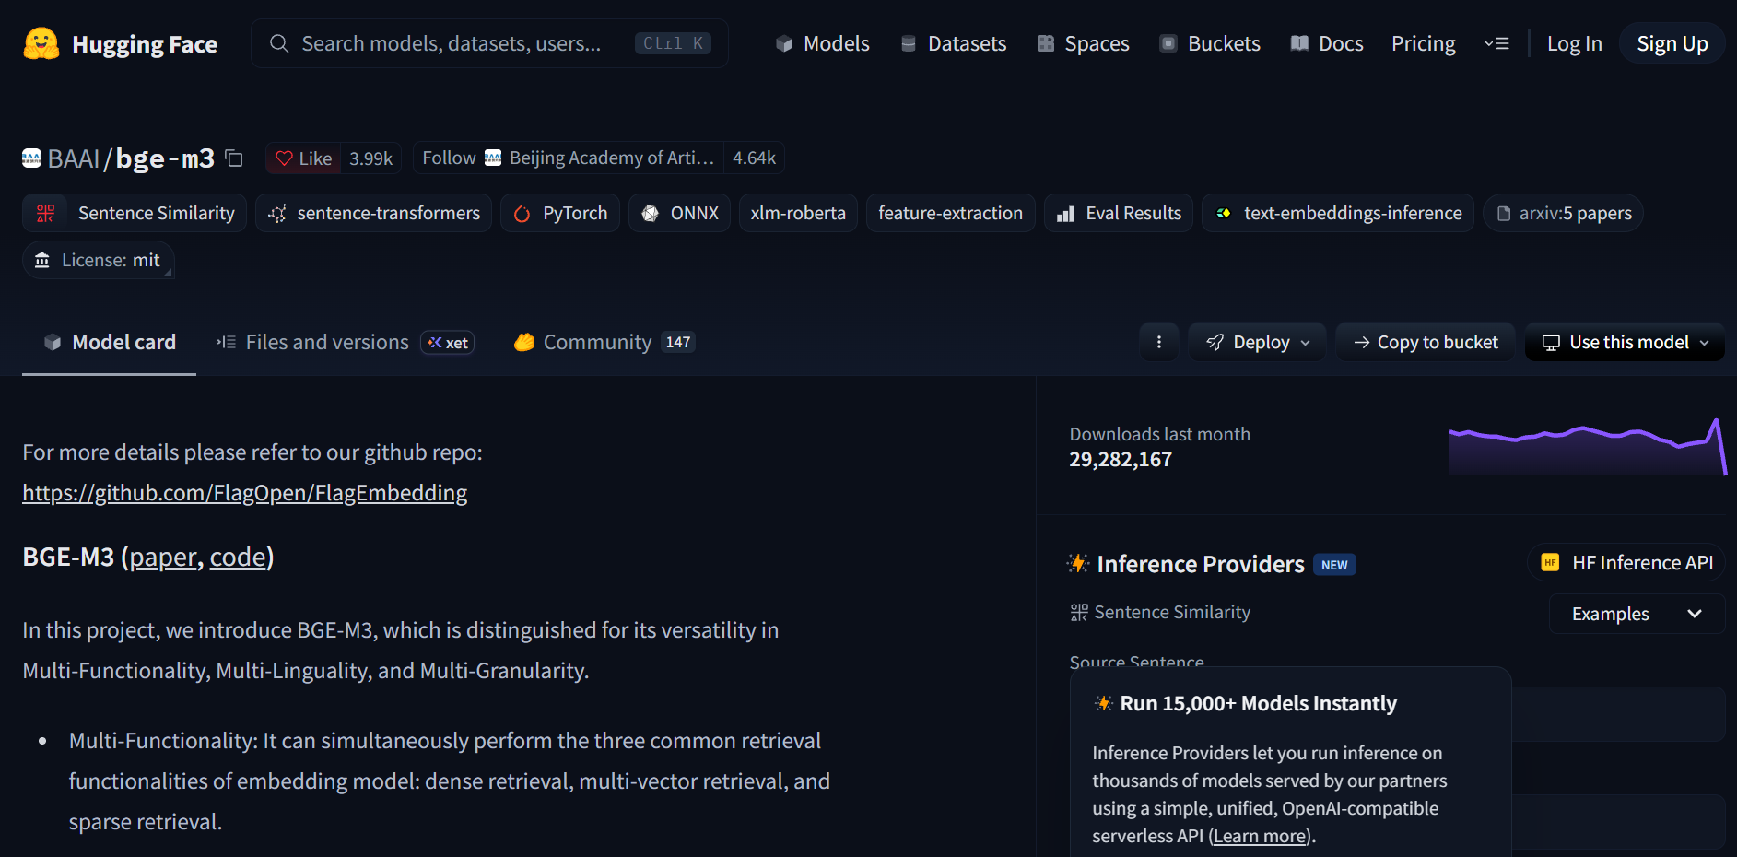
5. | Jumat, 28 Agustus 2026 | Menyusun alur penelitian, kebutuhan data, dan kriteria evaluasi untuk dibahas dengan pembimbing. | 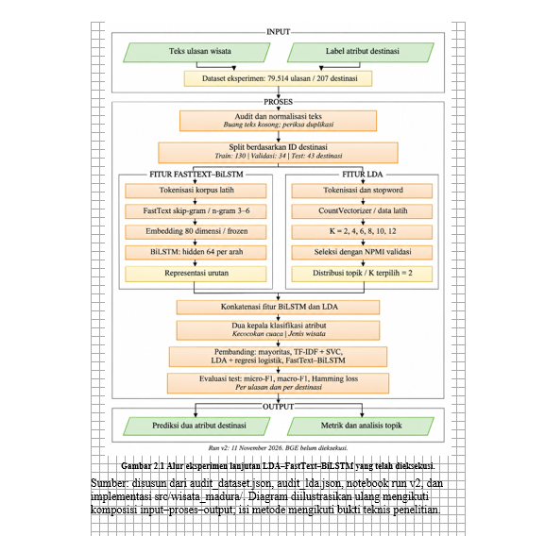

No | Hari/Tanggal | Deskripsi Kegiatan | Bukti Dokumentasi/Foto | Paraf Pembimbing
1. | Senin, 31 Agustus 2026 | Merampungkan rancangan proposal dan menetapkan kriteria pemilihan destinasi dan ulasan. | 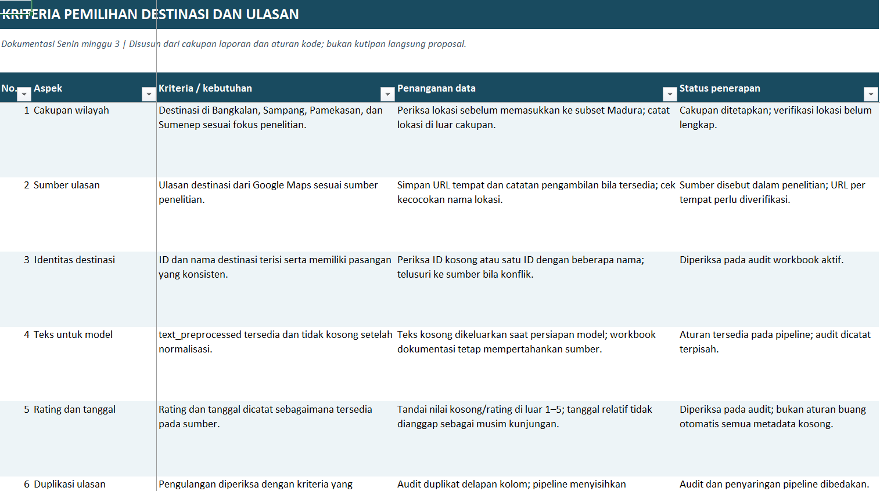
2. | Selasa, 1 September 2026 | Menyusun daftar awal destinasi wisata di Madura dan mencatat tautan sumber ulasan. | 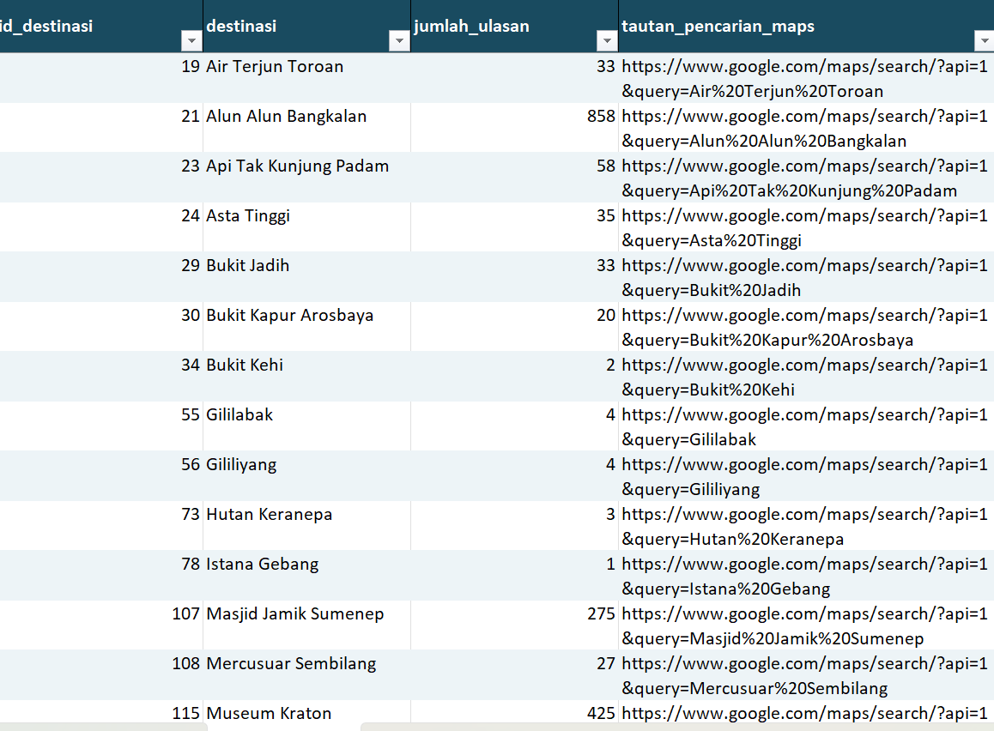
3. | Rabu, 2 September 2026 | Mencoba pengambilan ulasan dari beberapa destinasi dan memeriksa format hasil ekspor. | 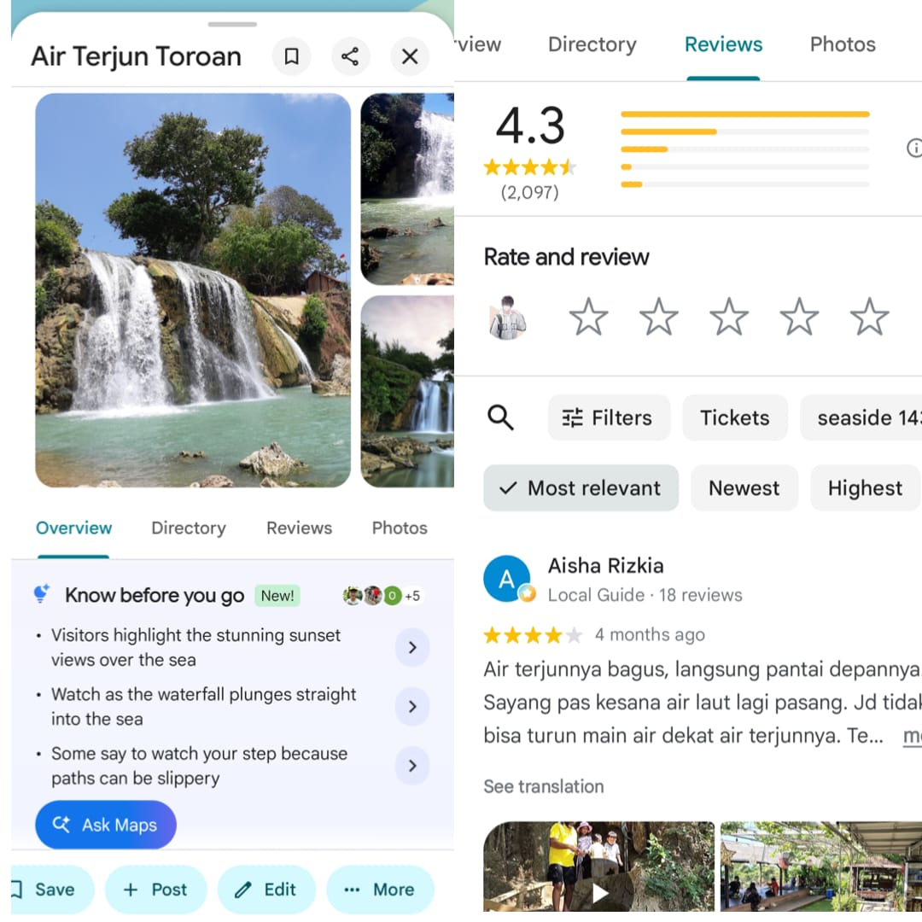
4. | Kamis, 3 September 2026 | Menyiapkan kolom ID destinasi, nama destinasi, rating, tanggal, dan teks ulasan. | 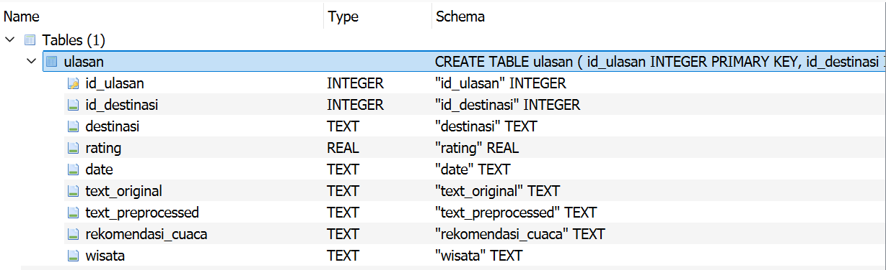  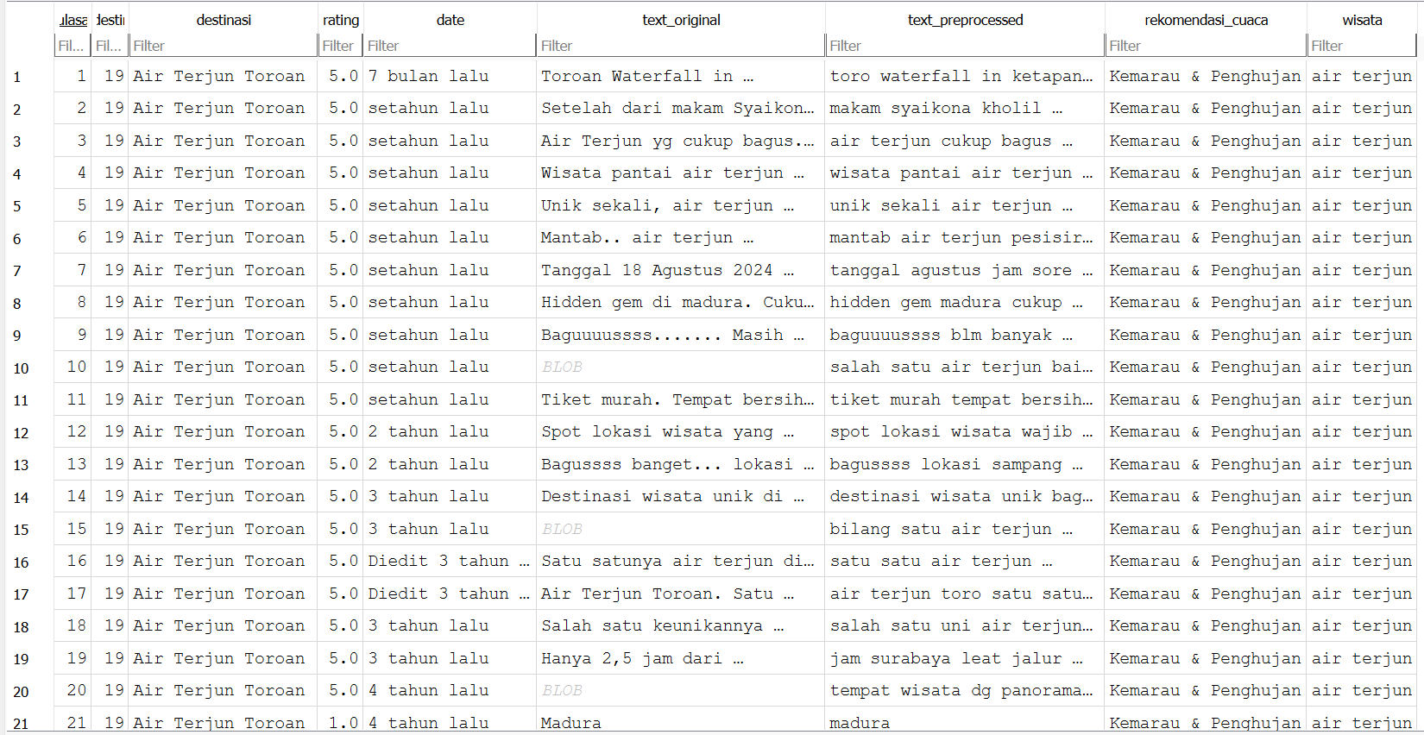
5. | Jumat, 4 September 2026 | Memeriksa kelengkapan sampel hasil ekspor dan mencatat kendala pengambilan data. | 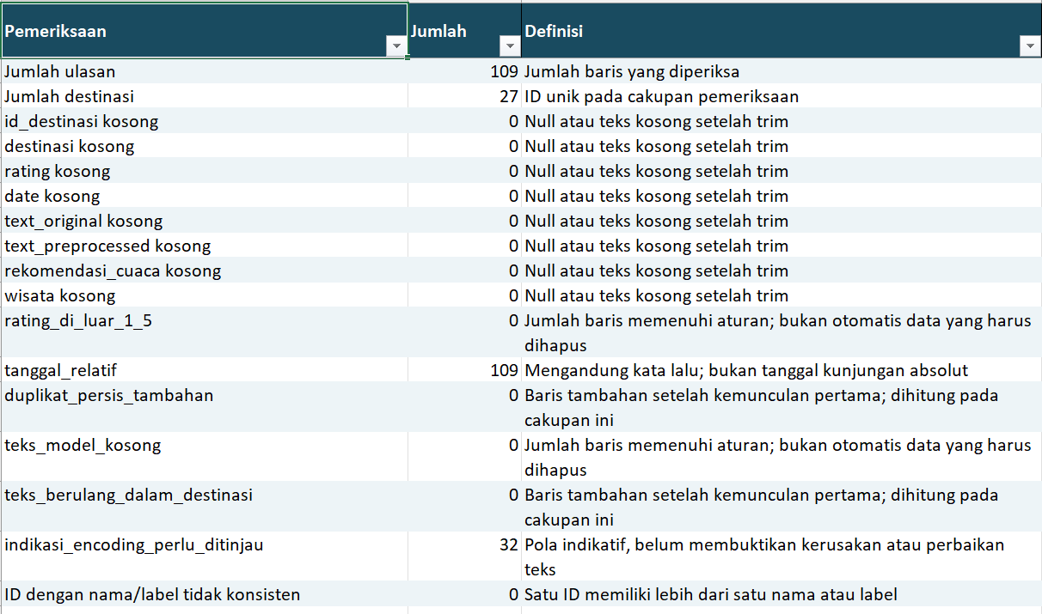

No | Hari/Tanggal | Deskripsi Kegiatan | Bukti Dokumentasi/Foto | Paraf Pembimbing
1. | Senin, 7 September 2026 | Melanjutkan pengumpulan ulasan Google Maps berdasarkan daftar destinasi yang disiapkan. | 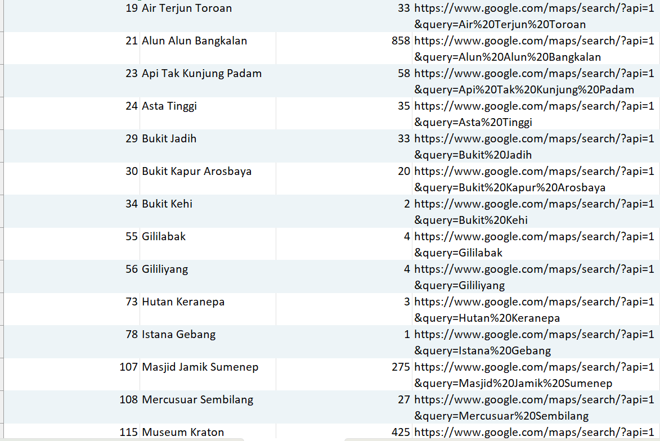
2. | Selasa, 8 September 2026 | Memeriksa konsistensi ID dan nama destinasi pada berkas hasil pengambilan. | 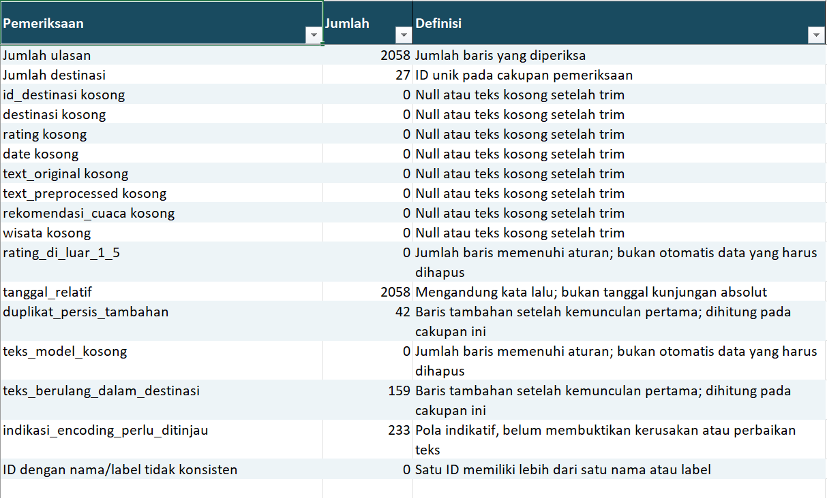
3. | Rabu, 9 September 2026 | Menggabungkan hasil pengambilan ke dalam satu berkas kerja dengan struktur kolom seragam. | 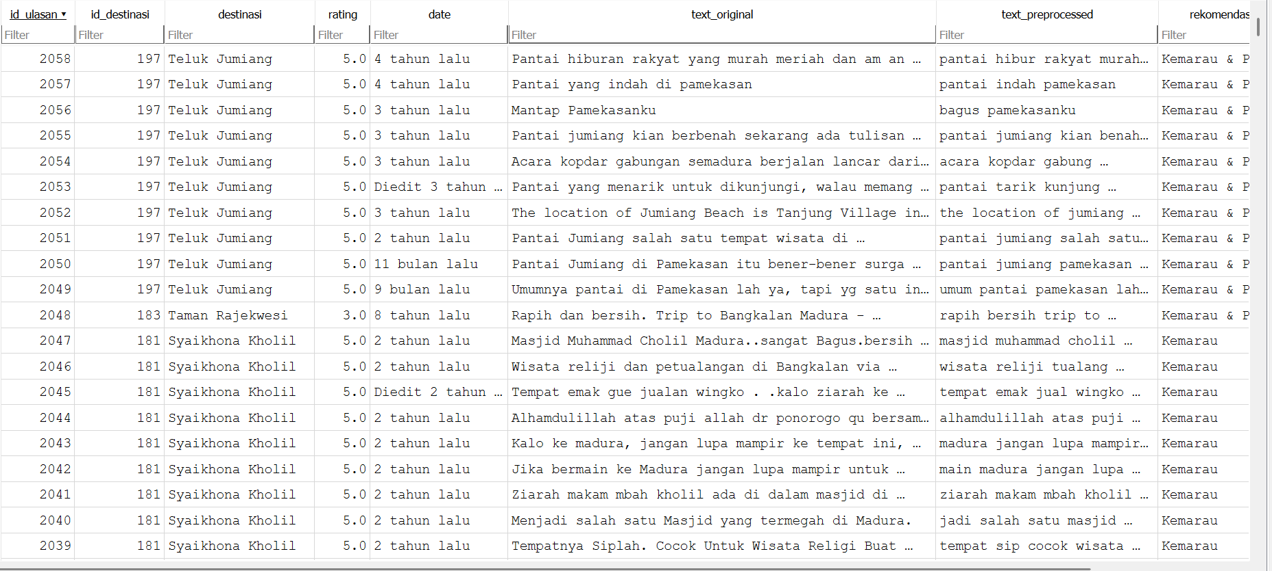
4. | Kamis, 10 September 2026 | Mendata ulasan tanpa teks, nilai rating yang kosong, dan entri yang berulang. | 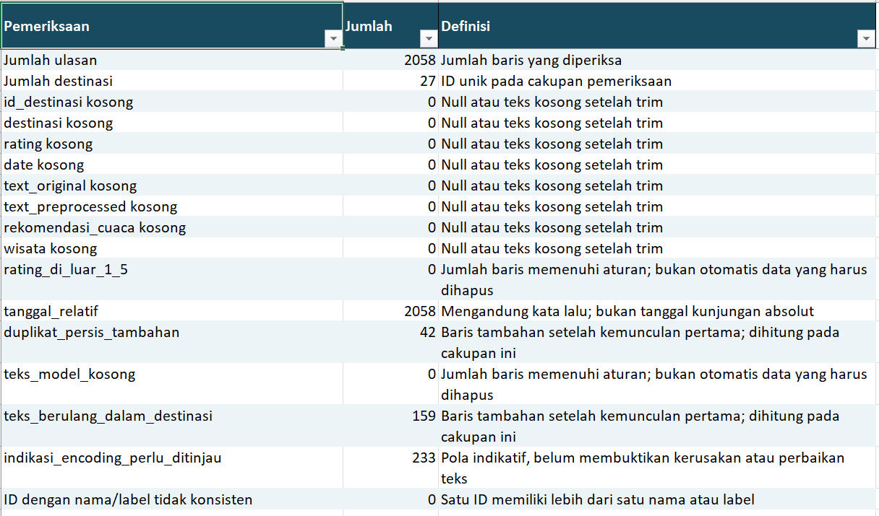
5. | Jumat, 11 September 2026 | Meringkas jumlah ulasan per destinasi dan mencatat sumber serta periode pengambilan. | 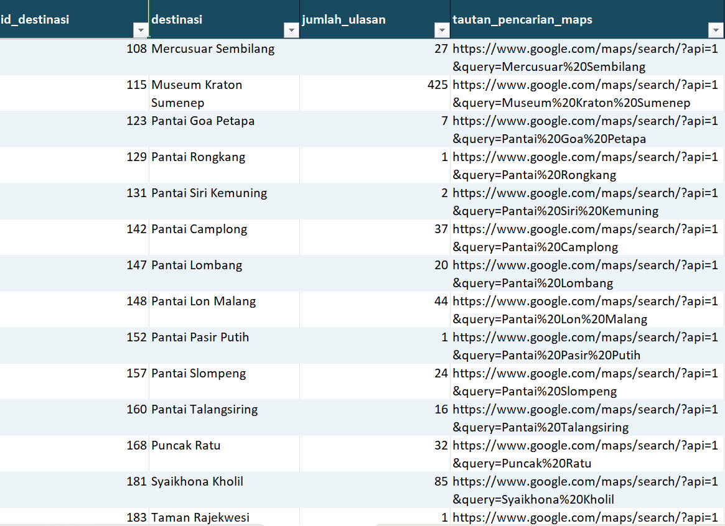

No | Hari/Tanggal | Deskripsi Kegiatan | Bukti Dokumentasi/Foto | Paraf Pembimbing
1. | Senin, 14 September 2026 | Memilah ulasan sesuai kriteria penelitian dan mencatat alasan pengeluaran data. | 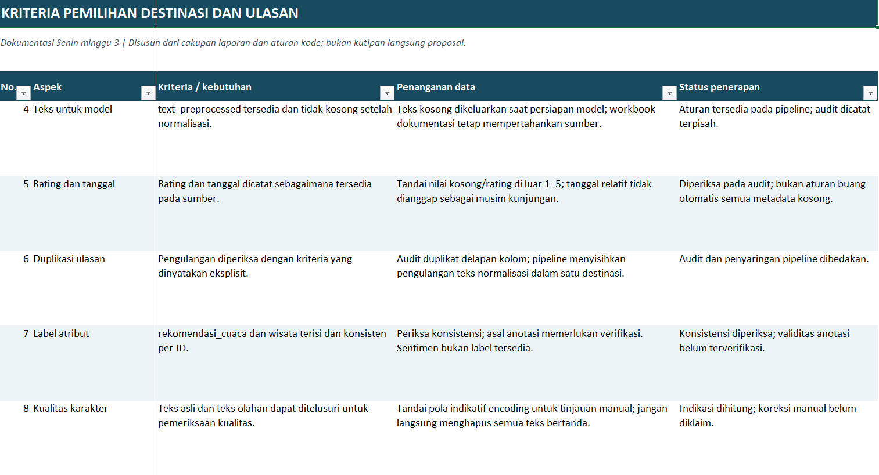
2. | Selasa, 15 September 2026 | Membandingkan teks asli dengan teks hasil pembersihan untuk mendeteksi karakter rusak. | 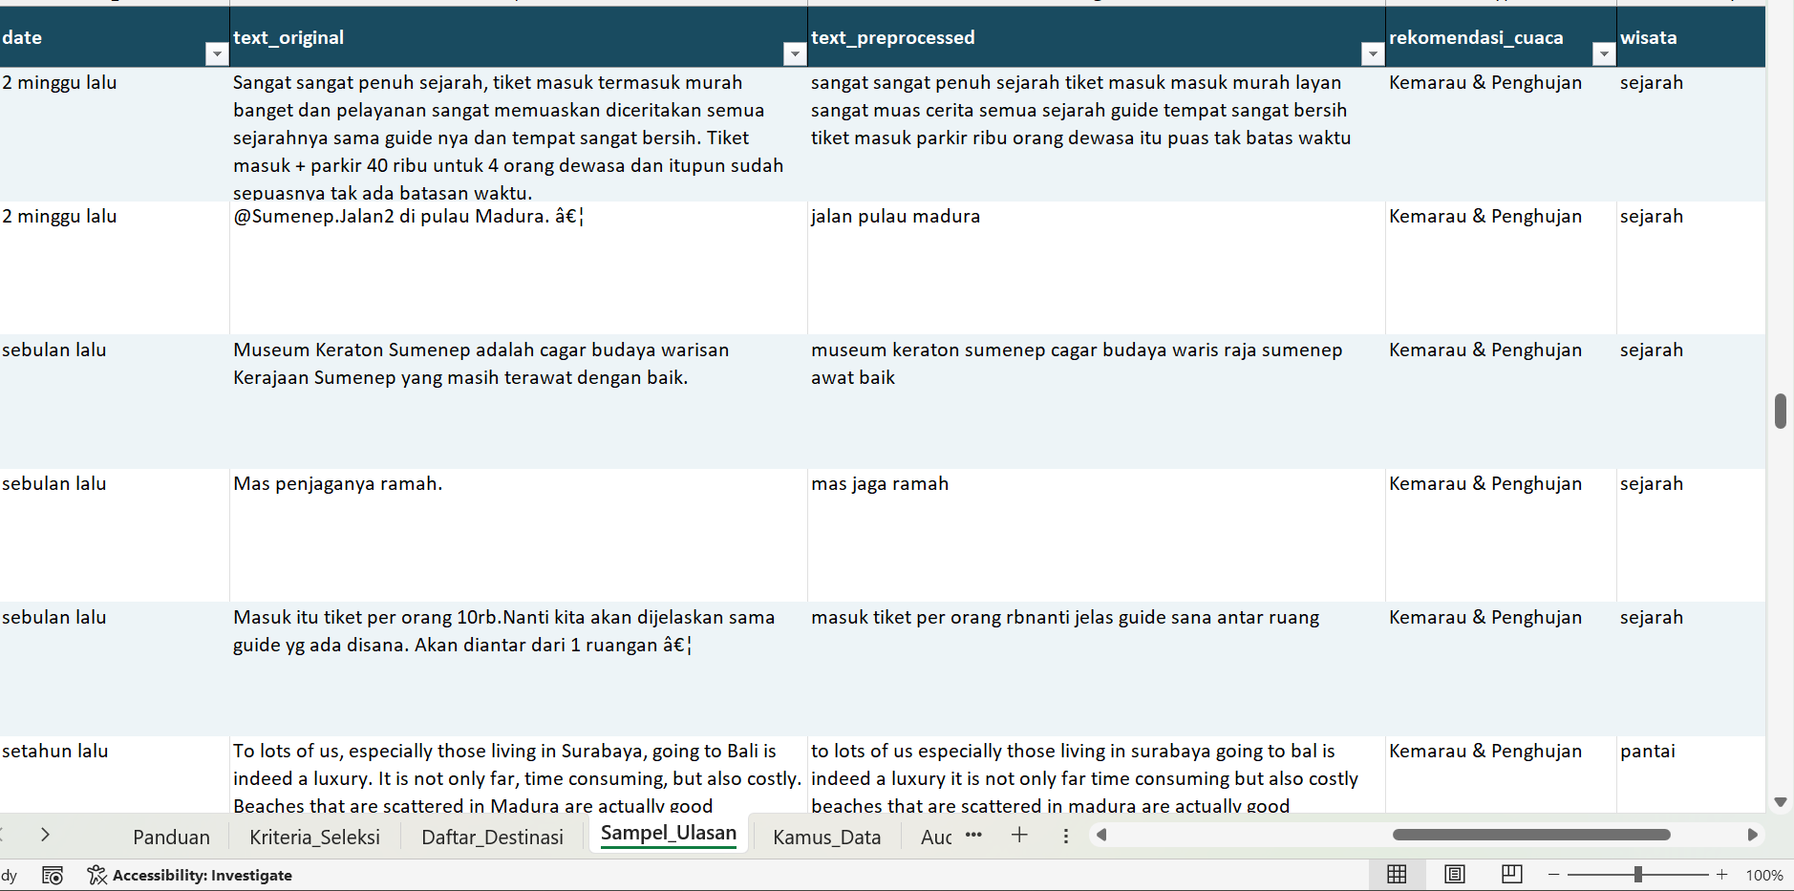
3. | Rabu, 16 September 2026 | Menguji normalisasi huruf, spasi, dan tanda baca pada sampel ulasan. Dan melakukan meet untuk monitoring dan evaluasi | 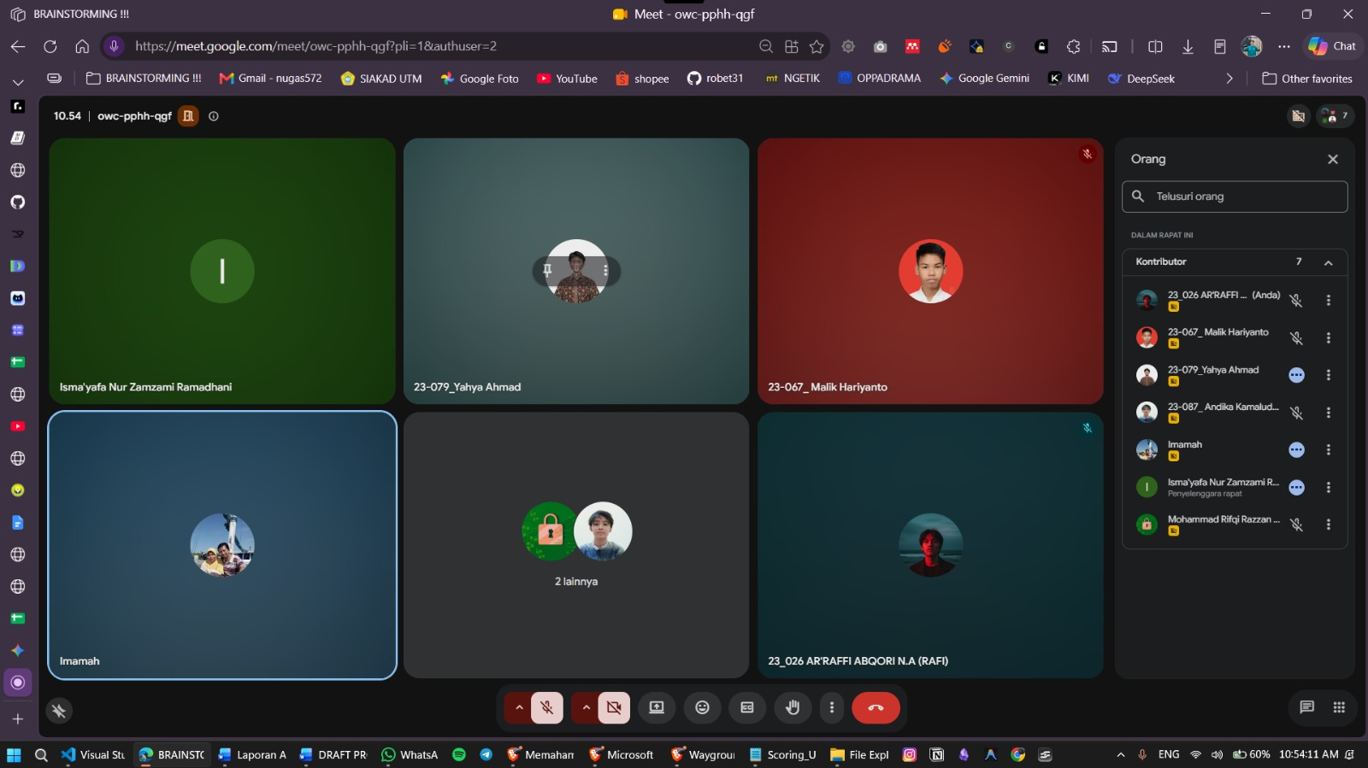
4. | Kamis, 17 September 2026 | Memeriksa ulasan duplikat serta menyimpan teks asli dan teks olahan di kolom terpisah. | 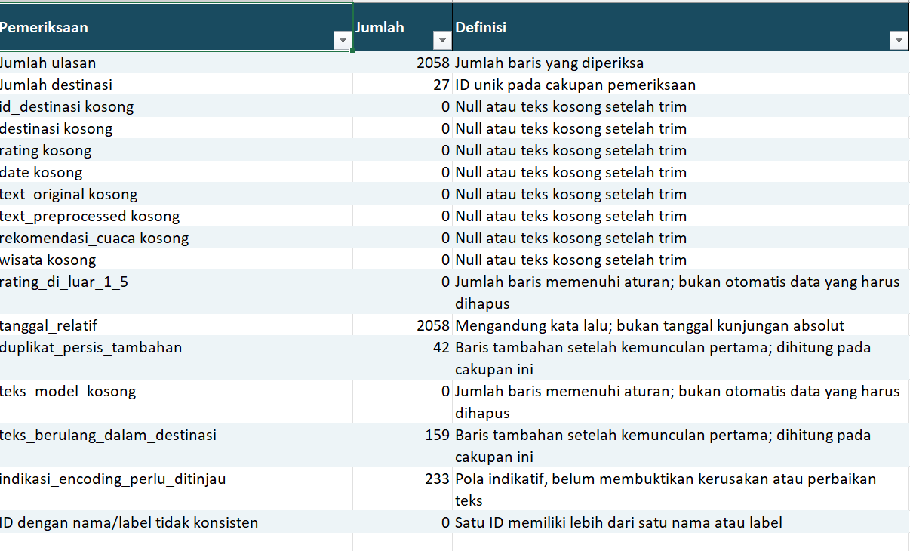
5. | Jumat, 18 September 2026 | Meringkas hasil pemeriksaan awal dan menyusun daftar masalah yang masih perlu ditangani. | 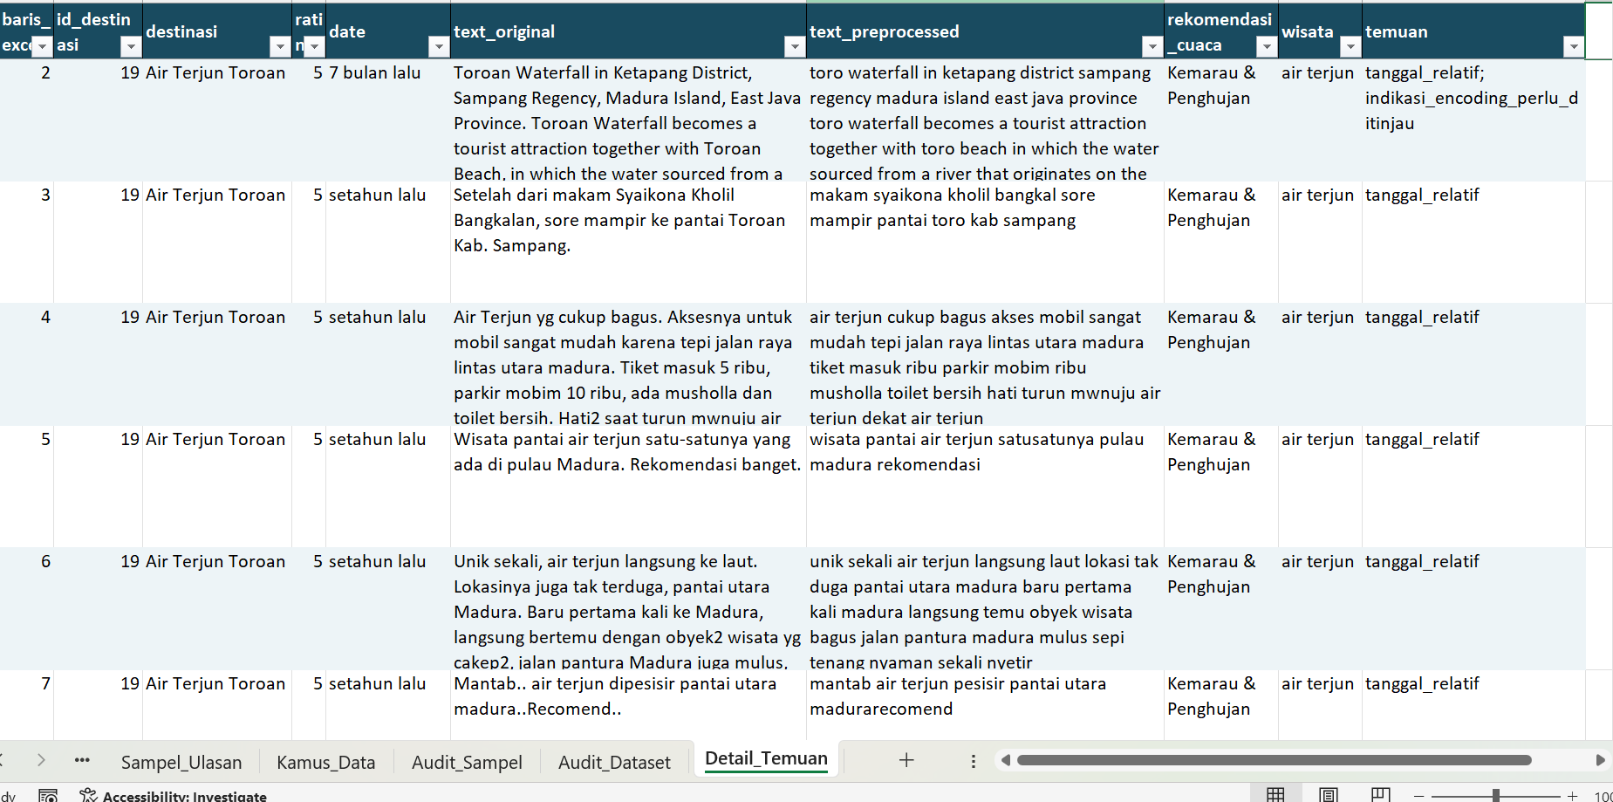

No | Hari/Tanggal | Deskripsi Kegiatan | Bukti Dokumentasi/Foto | Paraf Pembimbing
1. | Senin, 21 September 2026 | Menguji tokenisasi dan daftar stopword sambil mempertahankan kata negasi seperti tidak dan kurang. | 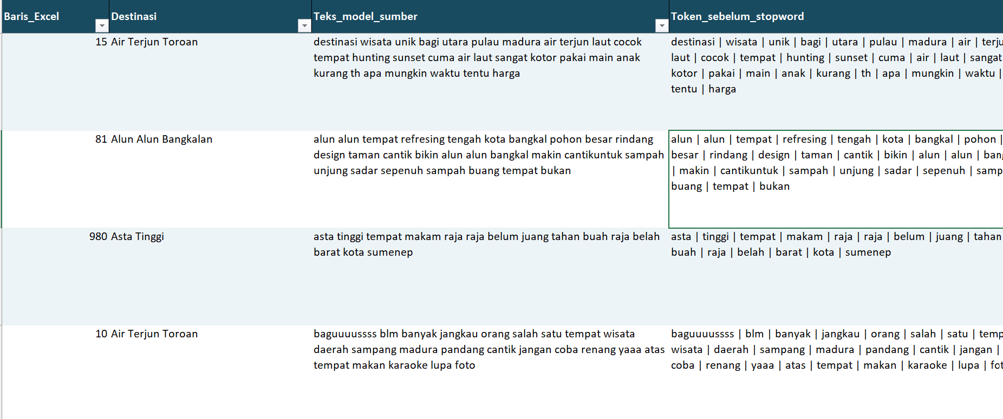
2. | Selasa, 22 September 2026 | Membandingkan teks sebelum dan sesudah stemming pada sampel ulasan wisata. | 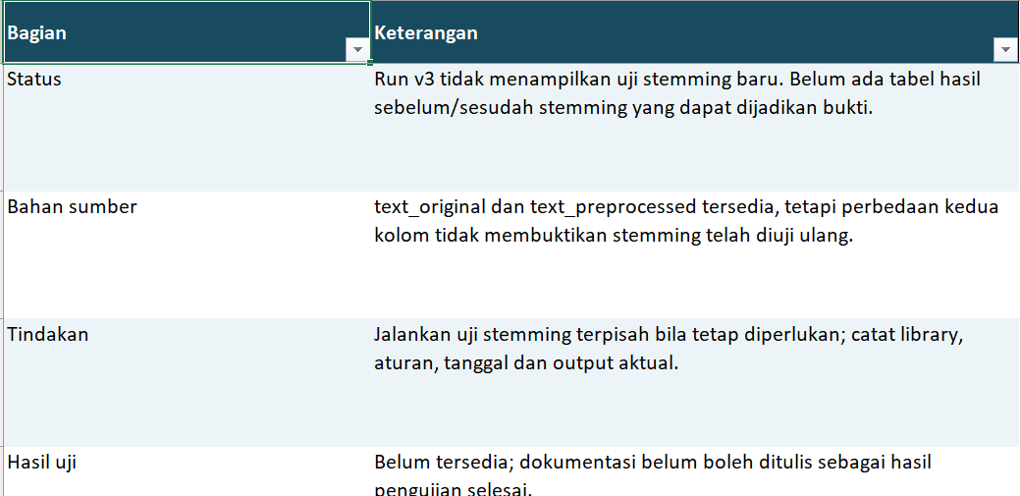
3. | Rabu, 23 September 2026 | Memeriksa tanggal relatif dan mencatat kebutuhan tanggal absolut untuk penandaan musim. | 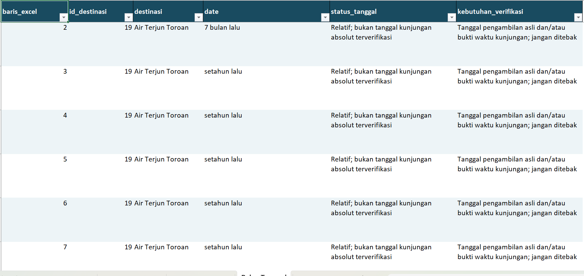  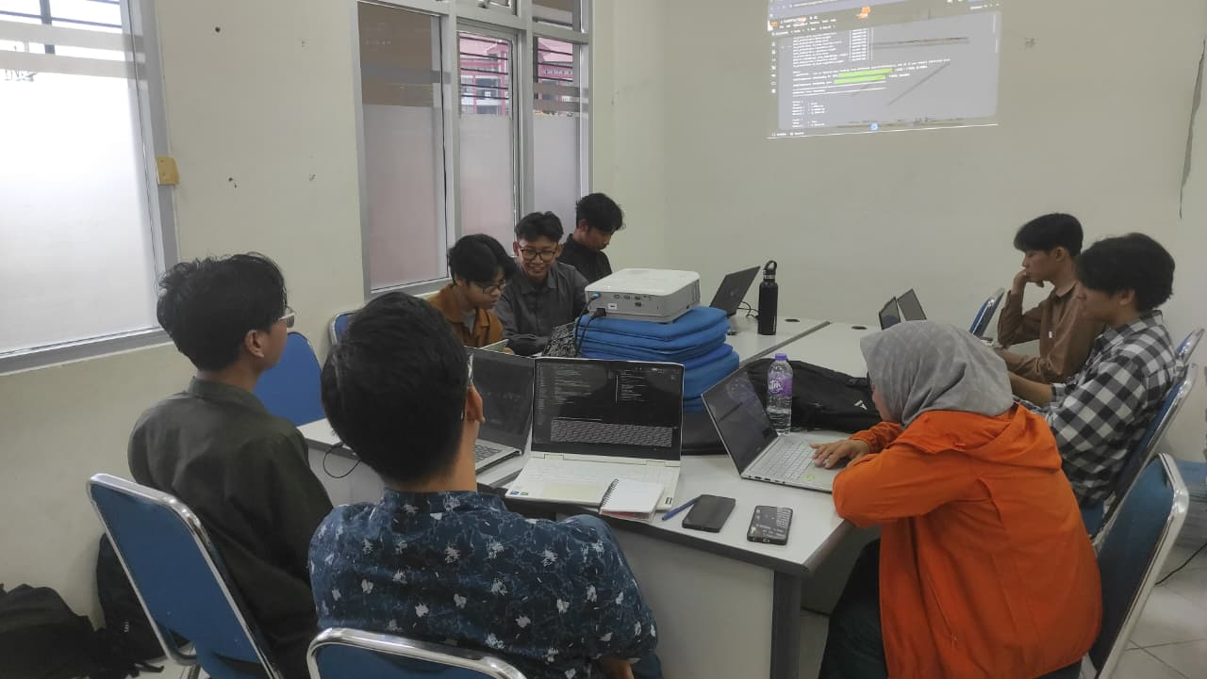
4. | Kamis, 24 September 2026 | Membedakan label kecocokan cuaca destinasi dari musim kunjungan dan periode libur. | 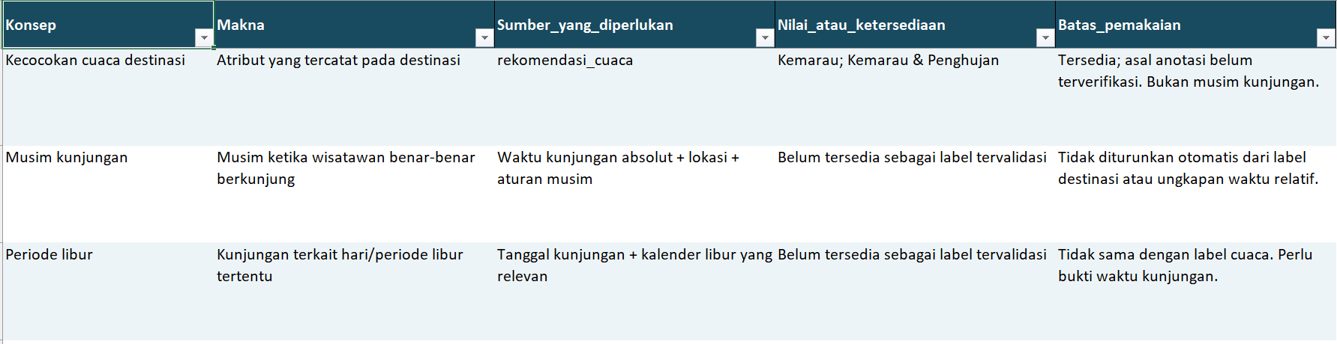
5. | Jumat, 25 September 2026 | Menyusun aturan awal pelabelan jenis wisata dan sentimen beserta contoh untuk tiap kategori. | 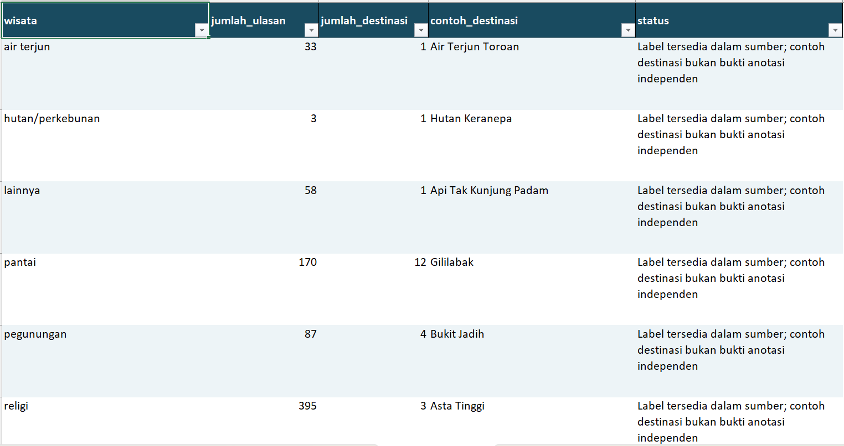

No | Hari/Tanggal | Deskripsi Kegiatan | Bukti Dokumentasi/Foto | Paraf Pembimbing
1. | Senin, 28 September 2026 | Menentukan sampel ulasan lintas destinasi untuk uji awal aturan pelabelan. | 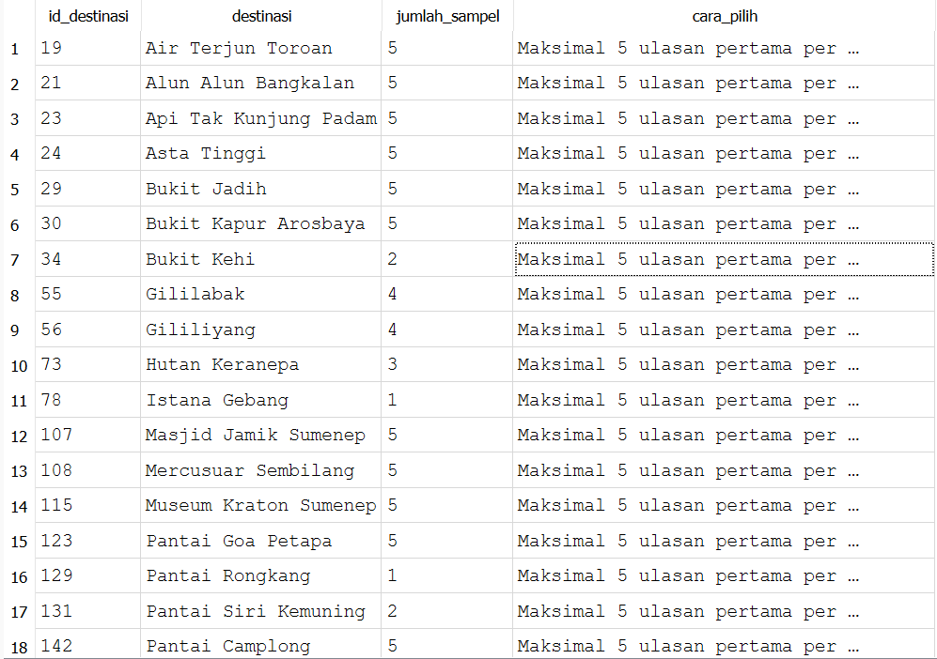
2. | Selasa, 29 September 2026 | Menguji kategori jenis wisata dan mencatat destinasi yang sulit dimasukkan ke satu kategori. | 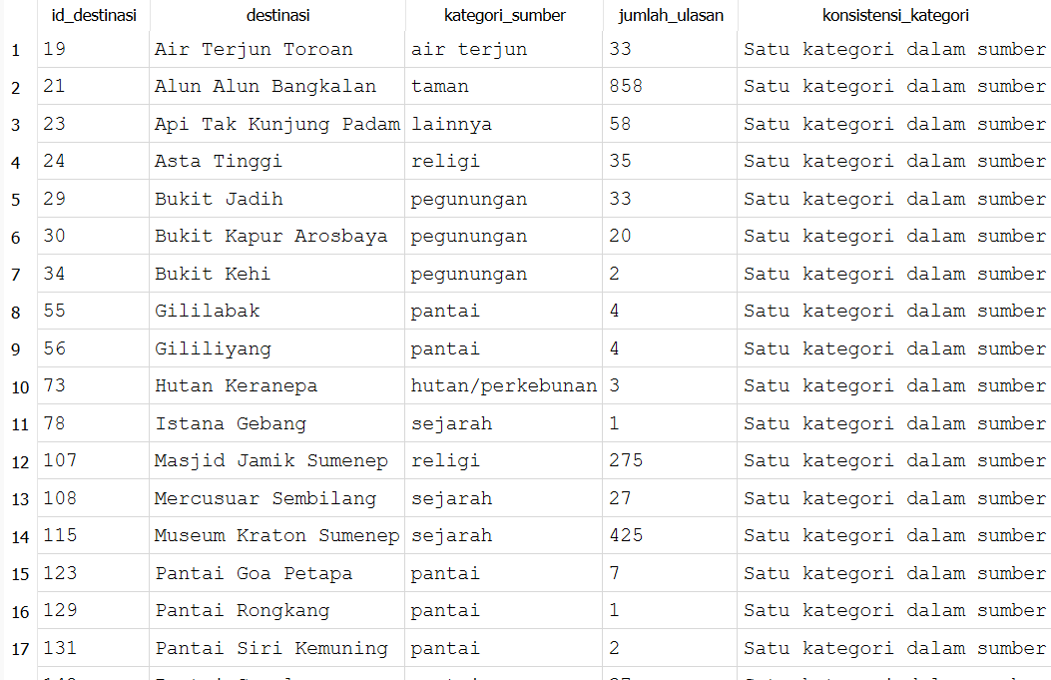  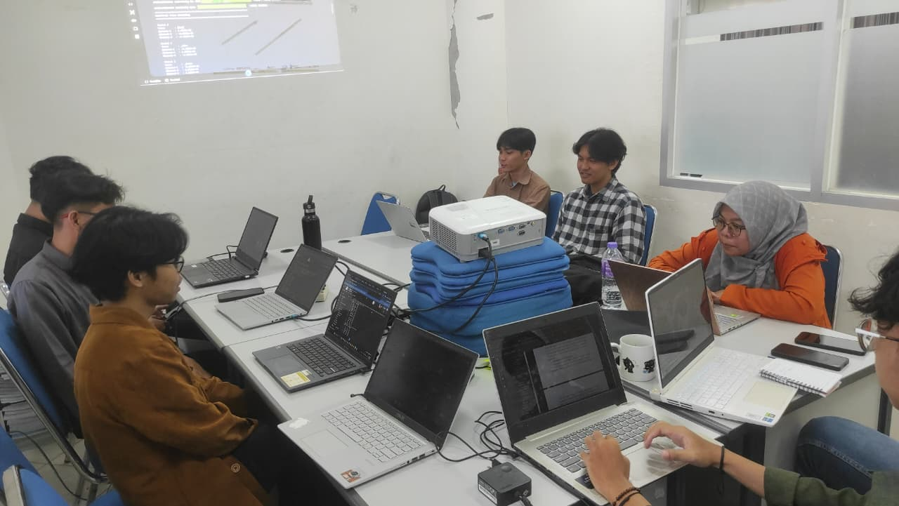
3. | Rabu, 30 September 2026 | Menguji anotasi sentimen positif, negatif, dan netral berdasarkan isi teks ulasan. | 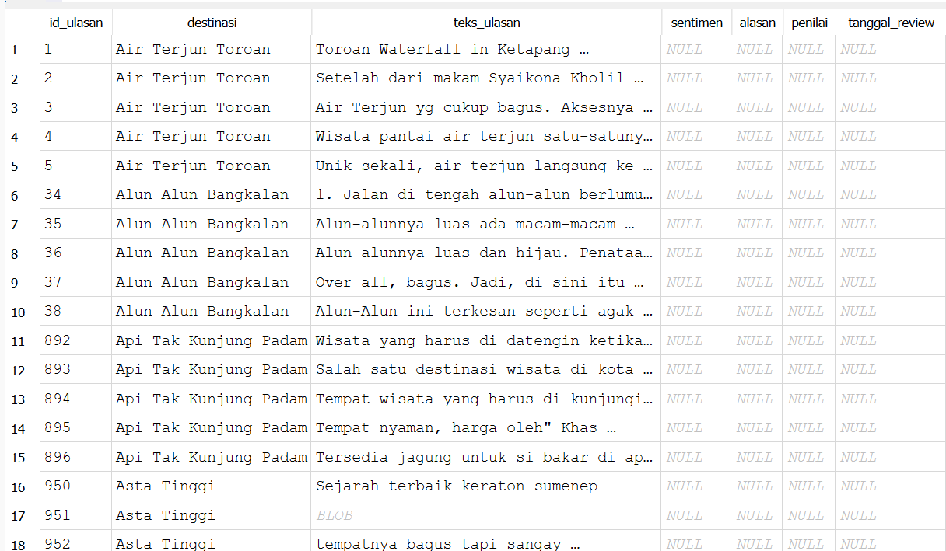
4. | Kamis, 1 Oktober 2026 | Menandai ulasan yang musim kunjungannya belum dapat ditentukan karena keterbatasan tanggal. | 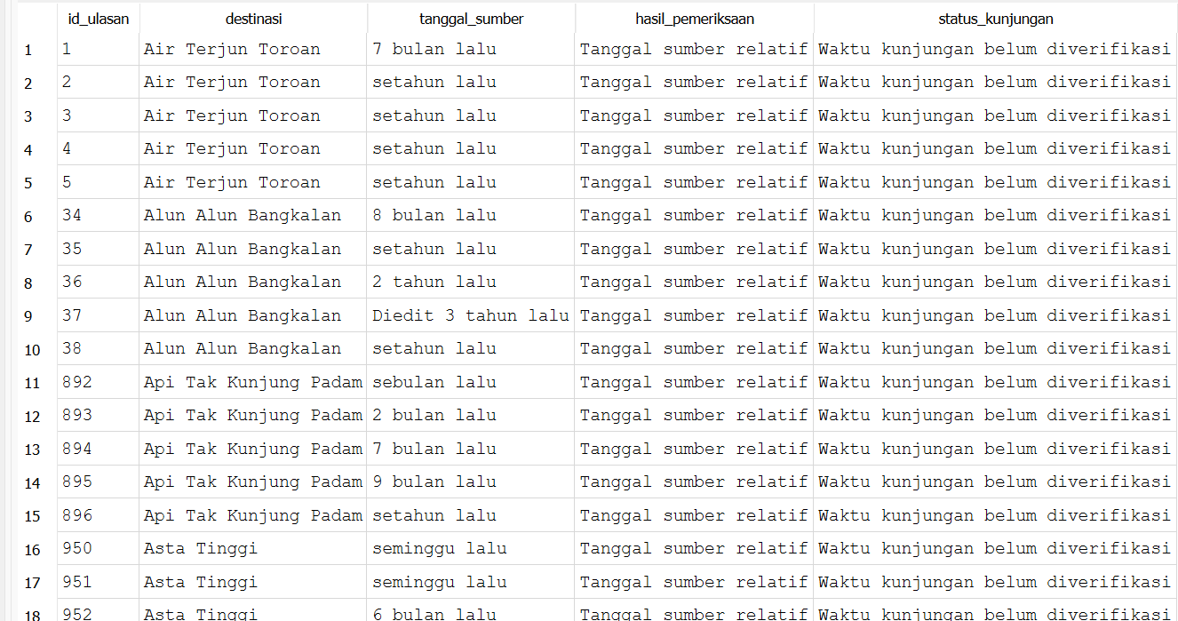
5. | Jumat, 2 Oktober 2026 | Merangkum distribusi label dan mencatat kasus ambigu untuk ditinjau bersama pembimbing. | 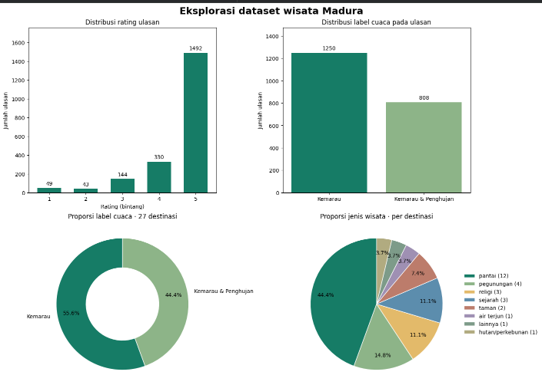  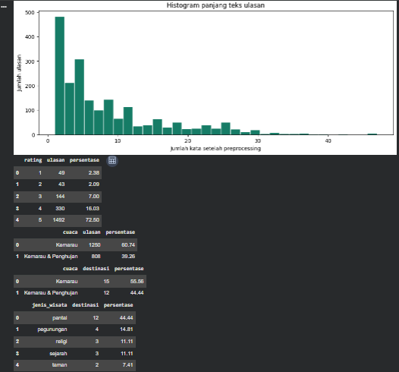

No | Hari/Tanggal | Deskripsi Kegiatan | Bukti Dokumentasi/Foto | Paraf Pembimbing
1. | Senin, 5 Oktober 2026 | Menyusun laporan kemajuan berdasarkan catatan kerja, status data, dan bukti yang tersedia. | 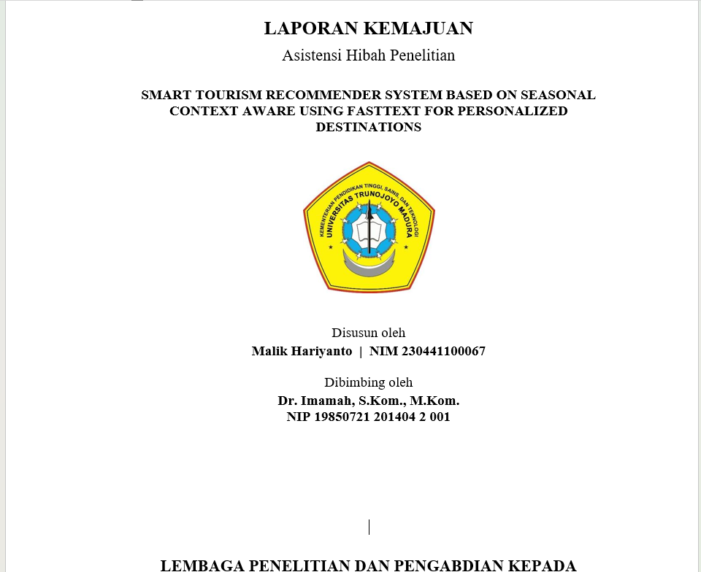
2. | Selasa, 6 Oktober 2026 | Memeriksa konsistensi label serta menyiapkan pemisahan data latih dan uji berdasarkan ID destinasi. | 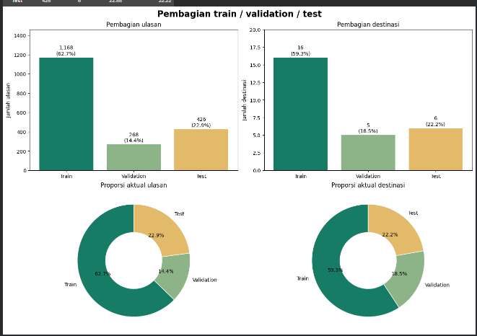
3. | Rabu, 7 Oktober 2026 | Menyiapkan kosakata dan matriks frekuensi kata dari korpus latih untuk percobaan LDA. | 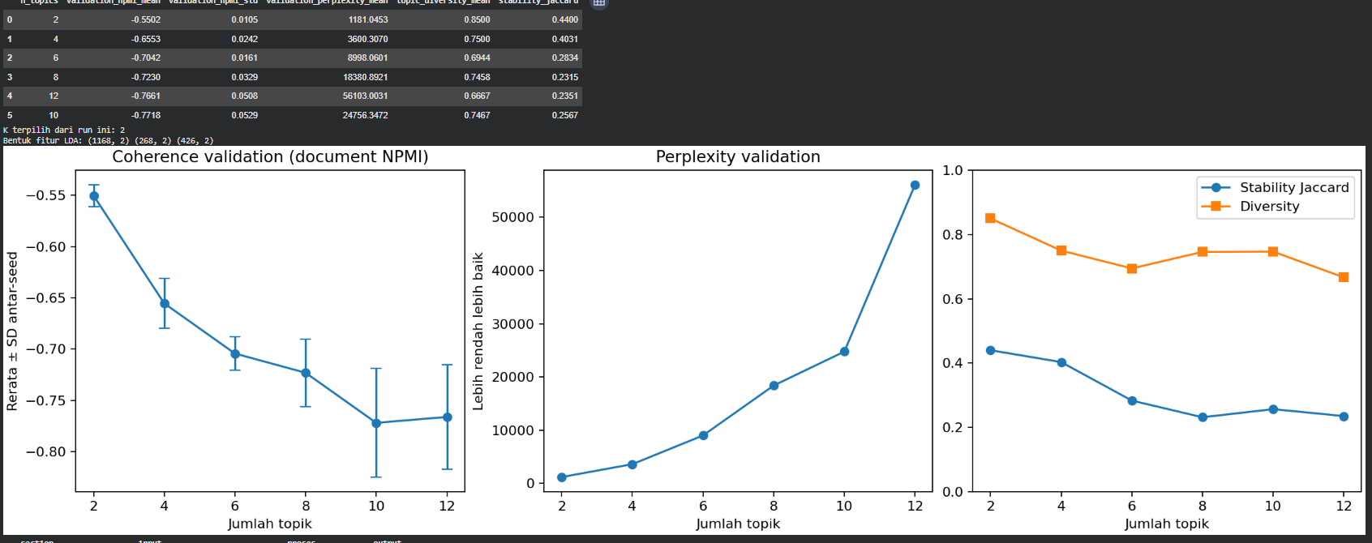
4. | Kamis, 8 Oktober 2026 | Mencoba beberapa jumlah topik LDA dan menelaah kata-kata utama pada setiap topik. | 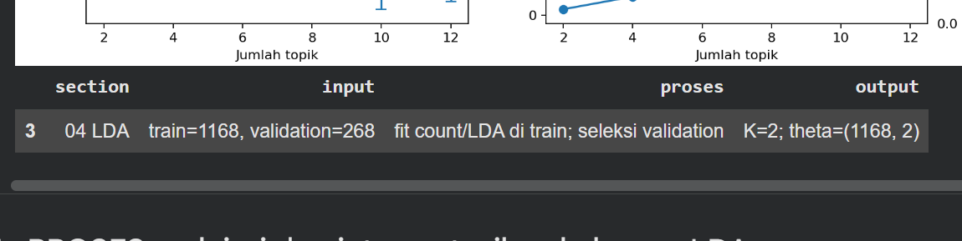  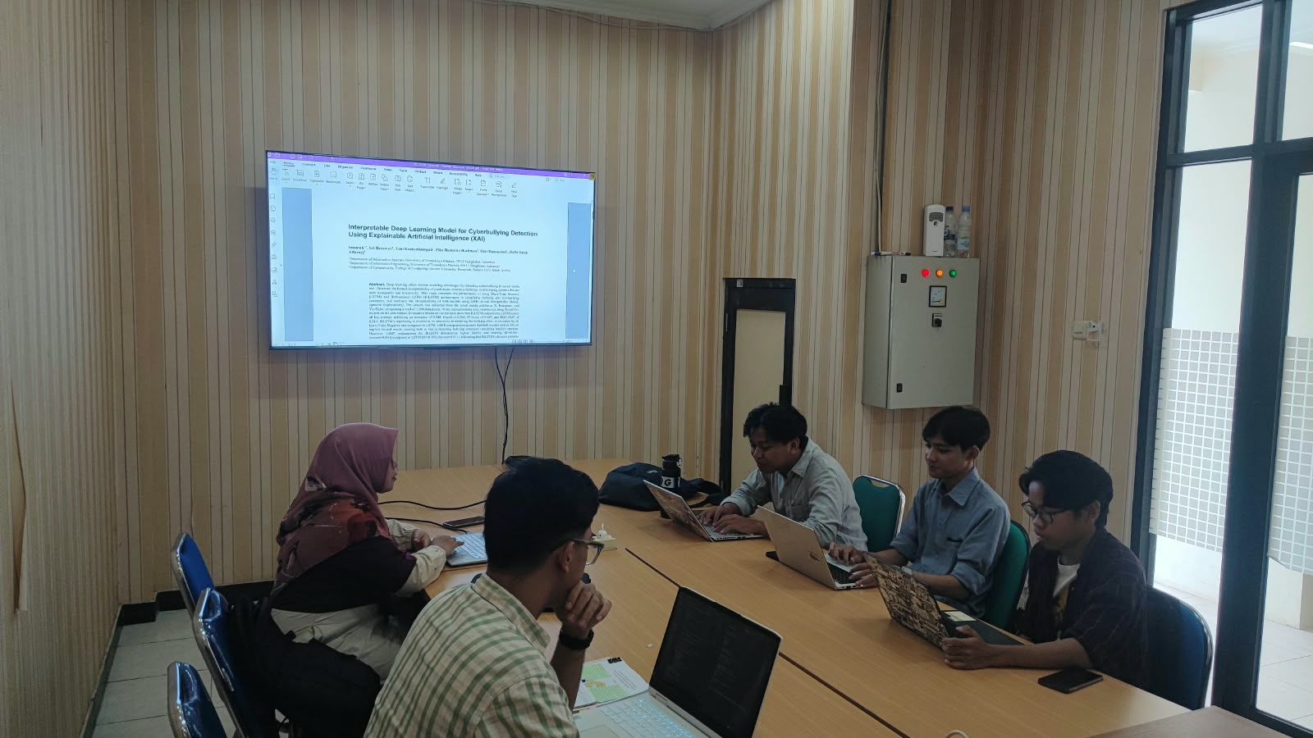
5. | Jumat, 9 Oktober 2026 | Merapikan laporan kemajuan dan mencatat konfigurasi serta batasan percobaan LDA. | 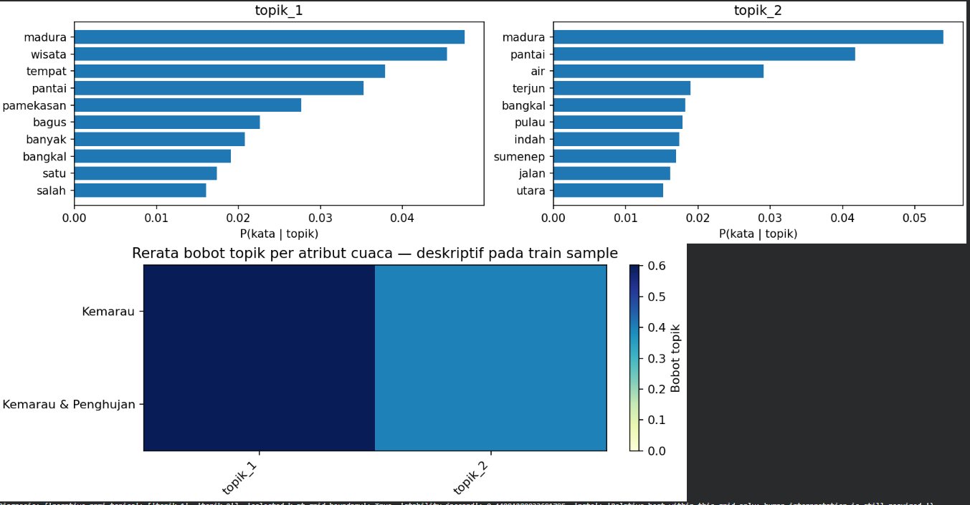

No | Hari/Tanggal | Deskripsi Kegiatan | Bukti Dokumentasi/Foto | Paraf Pembimbing
1. | Senin, 12 Oktober 2026 | Menyiapkan bahan monitoring yang merangkum kondisi data, label, dan kendala eksperimen. | 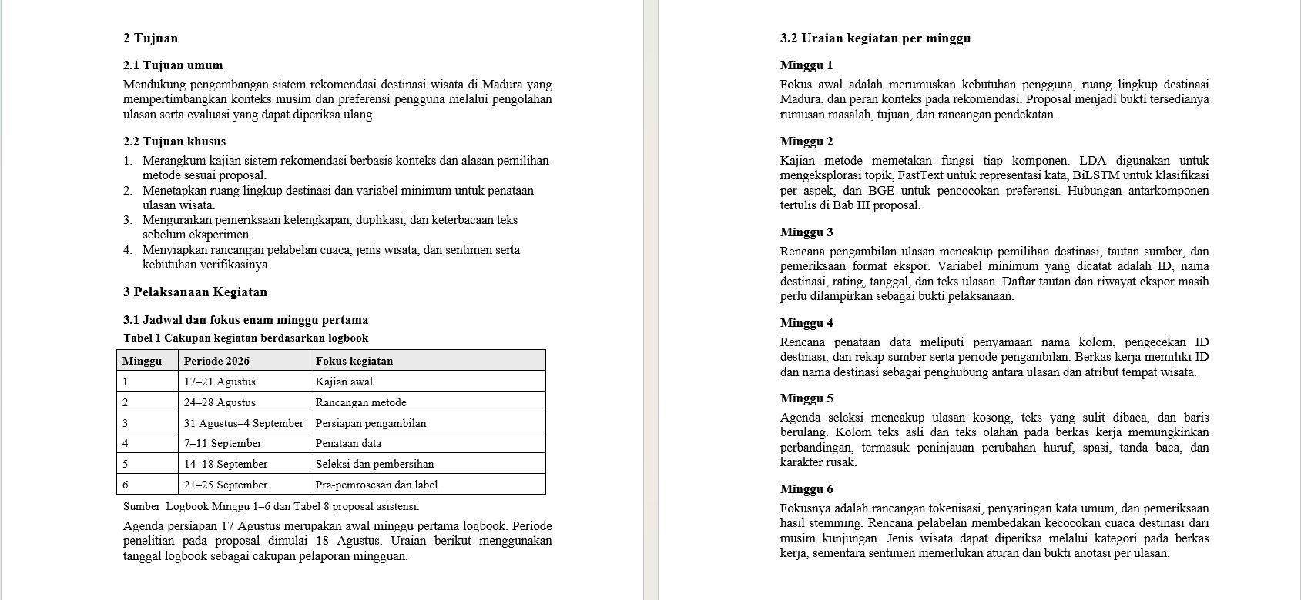
2. | Selasa, 13 Oktober 2026 | Menelaah keterbacaan topik LDA dengan mencocokkan kata utama dan sampel ulasan latih. | 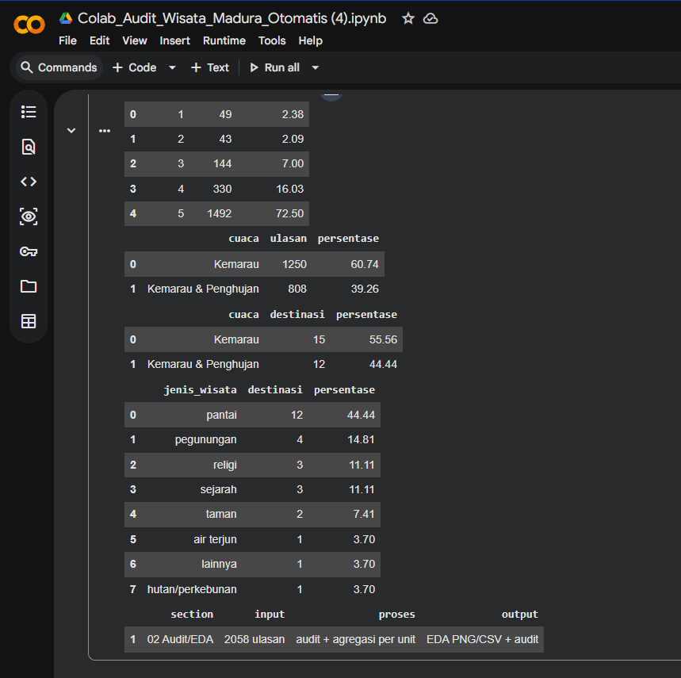
3. | Rabu, 14 Oktober 2026 | Menyiapkan korpus token untuk FastText dengan menggunakan data latih. | 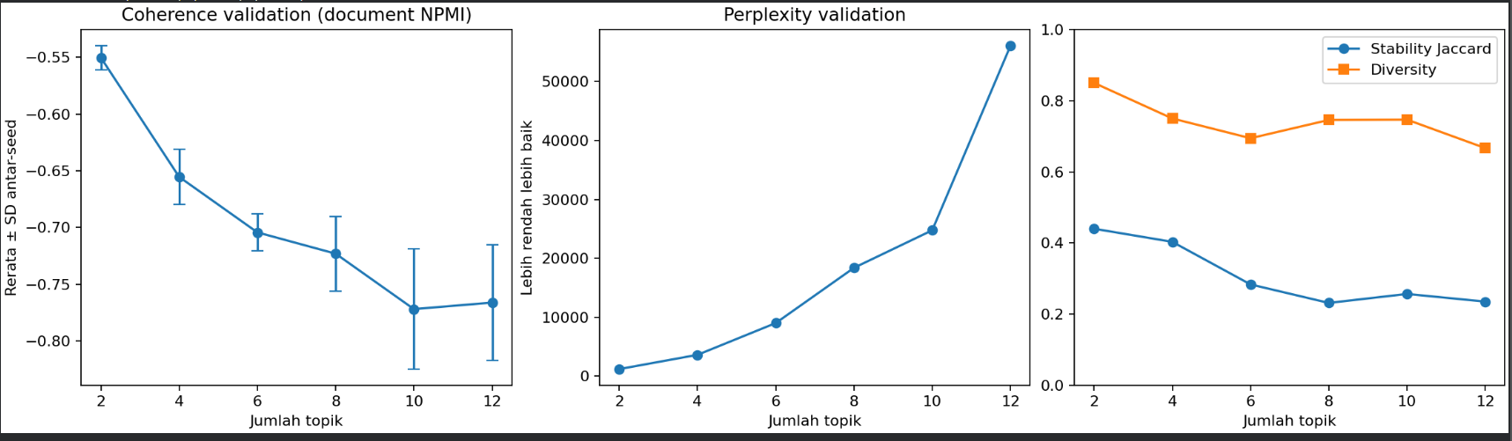  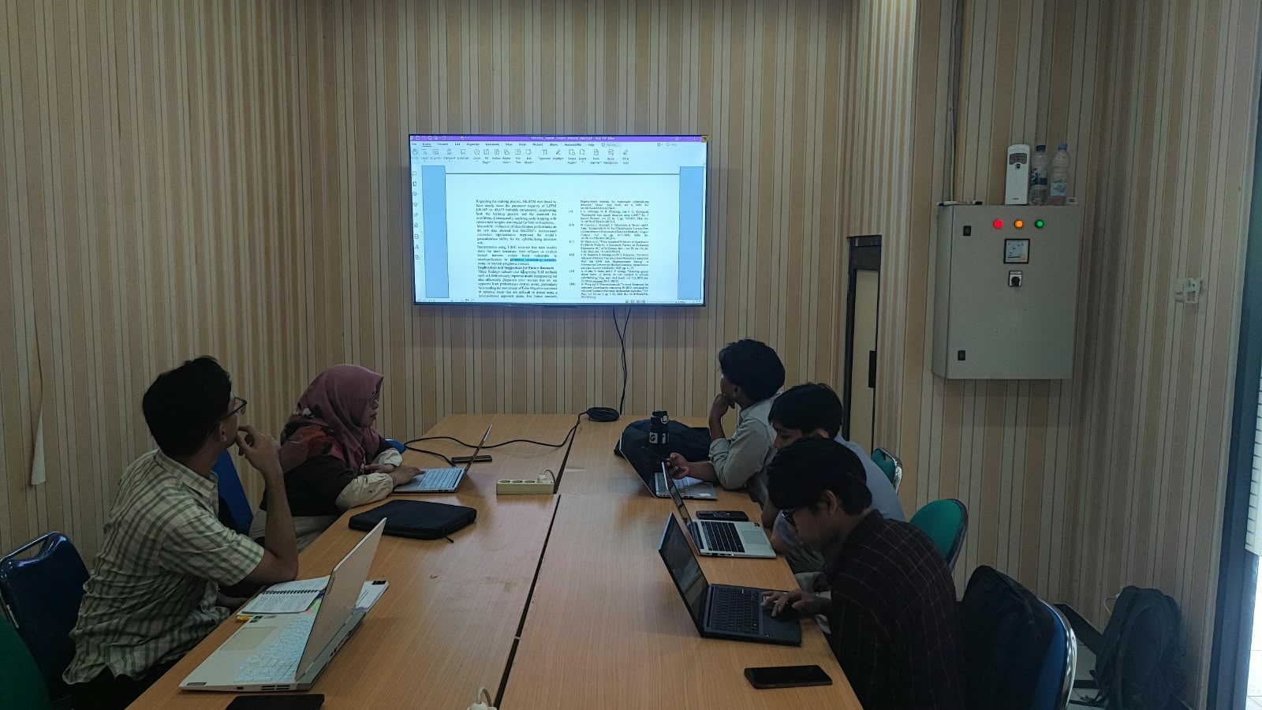
4. | Kamis, 15 Oktober 2026 | Menetapkan konfigurasi awal FastText, termasuk dimensi vektor dan rentang panjang n-gram. | 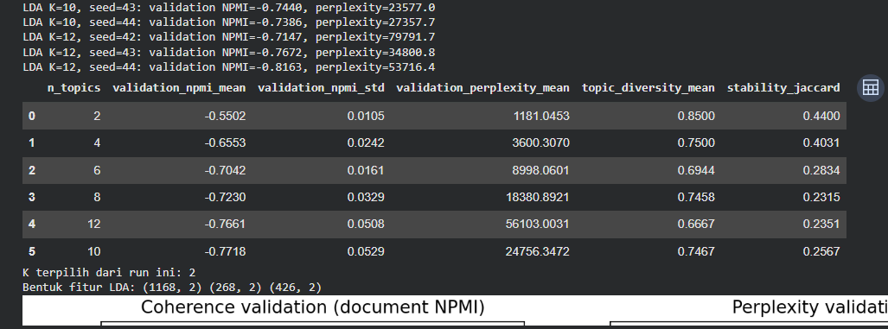
5. | Jumat, 16 Oktober 2026 | Merangkum hasil peninjauan metode dan menyiapkan catatan tindak lanjut untuk pembimbing. | 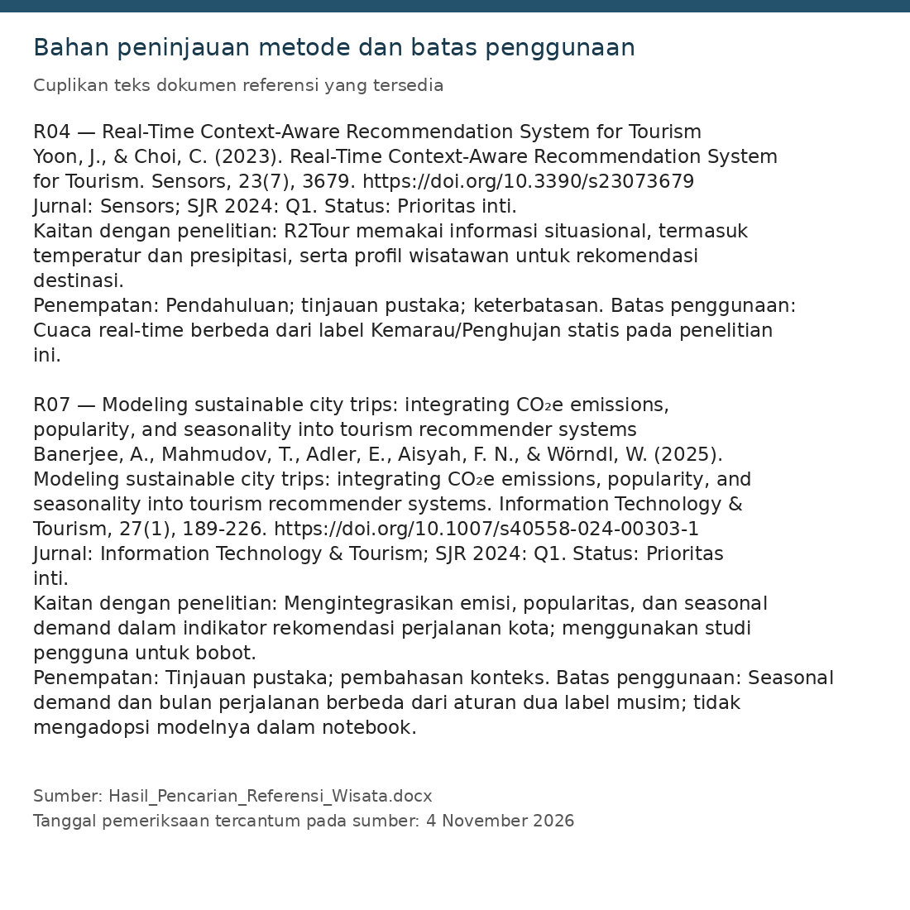

No | Hari/Tanggal | Deskripsi Kegiatan | Bukti Dokumentasi/Foto | Paraf Pembimbing
1. | Senin, 19 Oktober 2026 | Membandingkan hasil LDA antarjumlah topik menggunakan koherensi dan keterbacaan. | 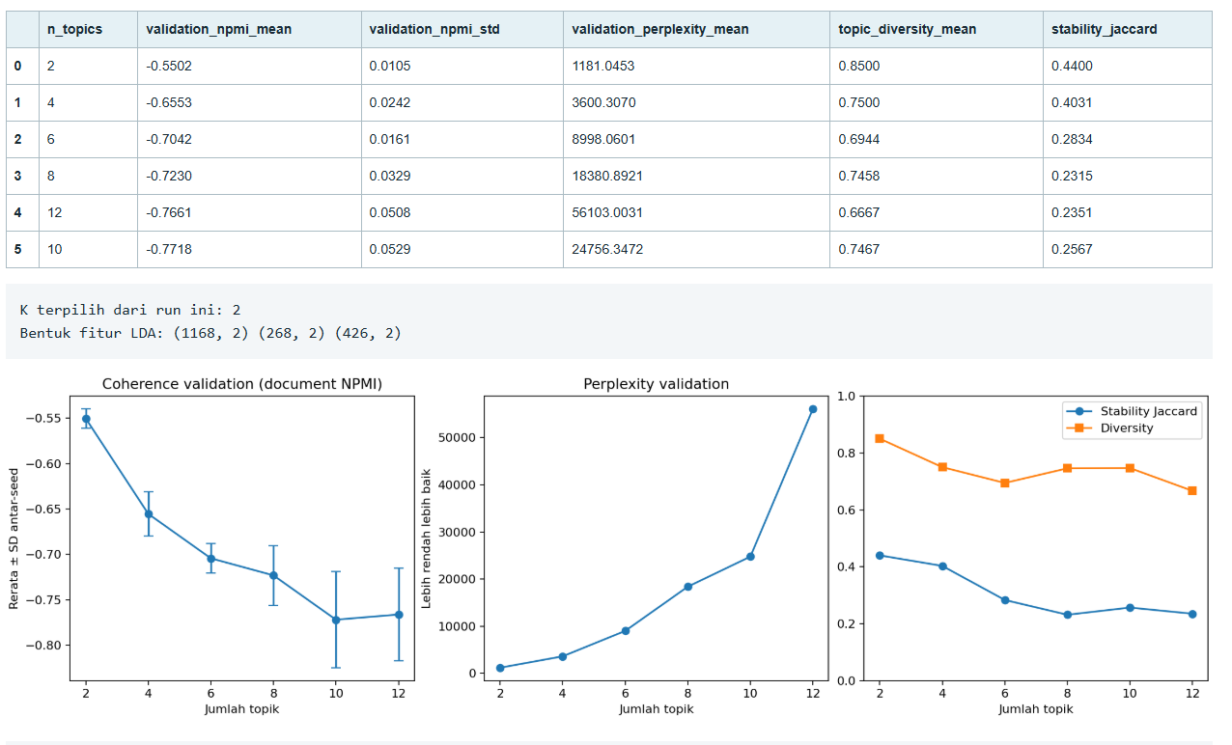
2. | Selasa, 20 Oktober 2026 | Memberi nama sementara pada topik dan memeriksa keterkaitannya dengan sampel ulasan. | 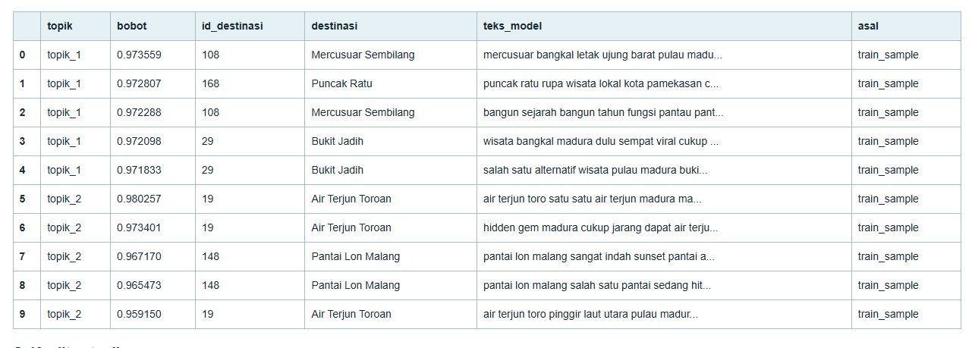
3. | Rabu, 21 Oktober 2026 | Menyimpan konfigurasi dan distribusi topik untuk menyiapkan skenario fitur LDA. | 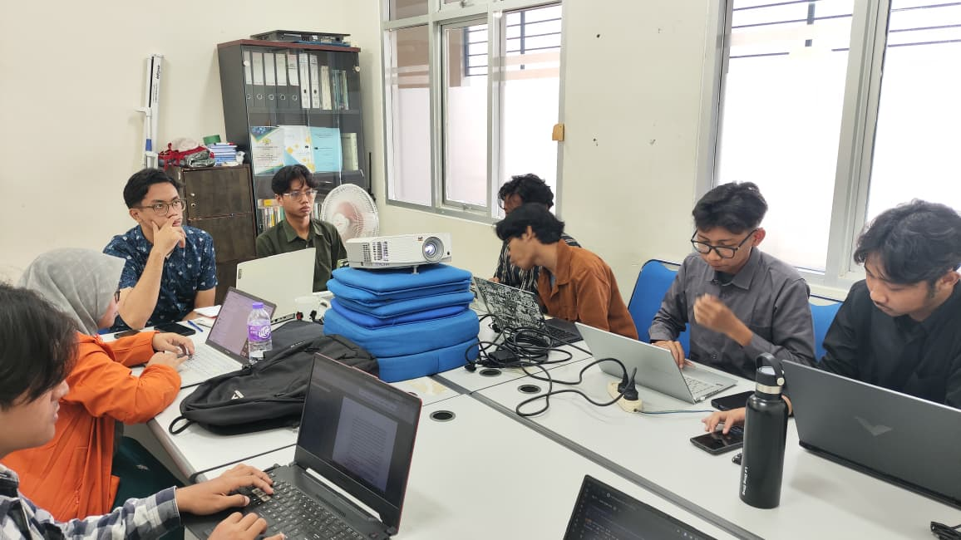  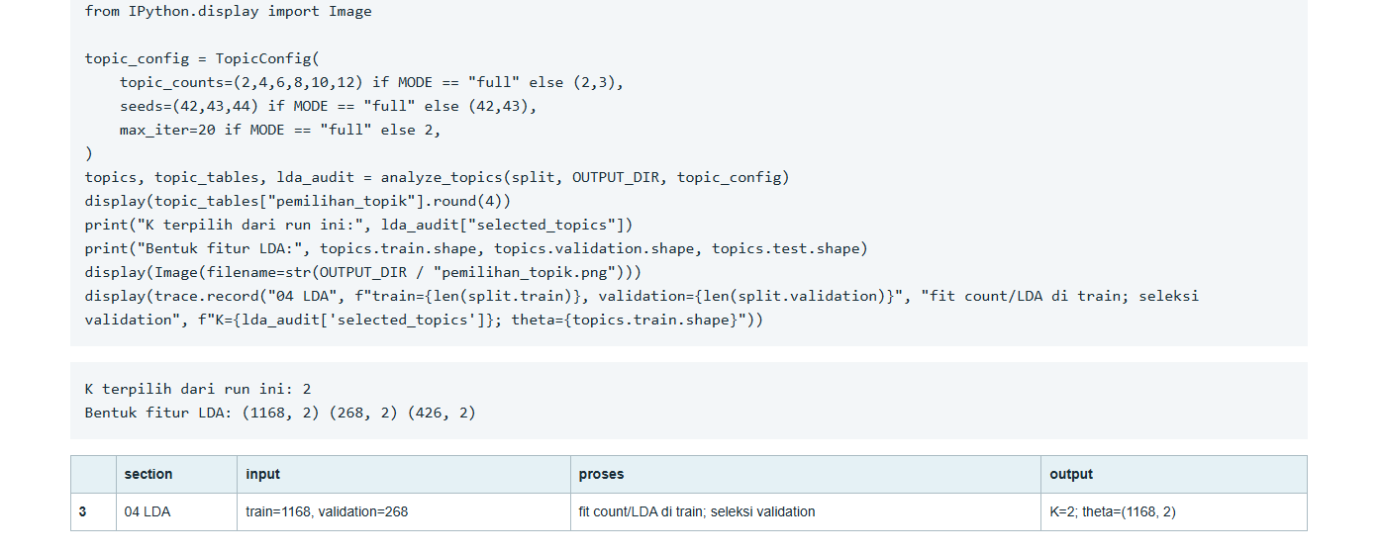
4. | Kamis, 22 Oktober 2026 | Menyiapkan percobaan pelatihan FastText pada korpus latih dengan parameter yang terdokumentasi. | 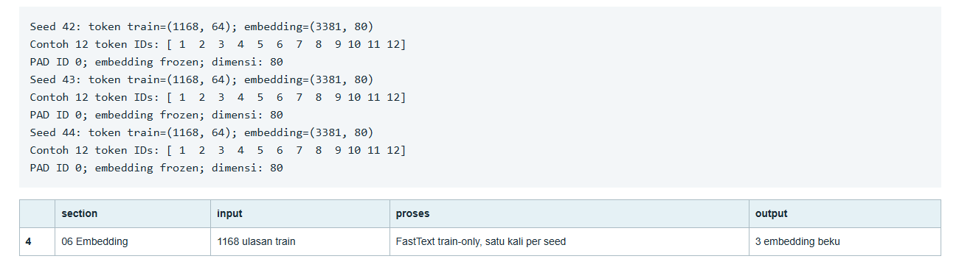
5. | Jumat, 23 Oktober 2026 | Menelaah kata-kata yang berdekatan dalam ruang vektor dan mencatat contoh yang perlu diperiksa. | 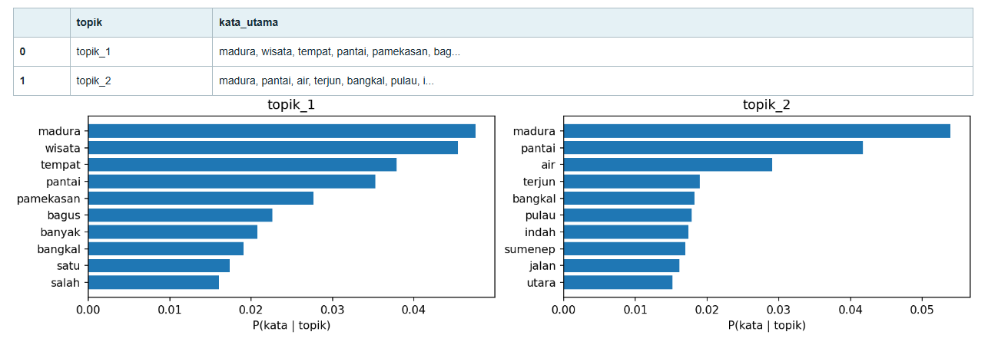

No | Hari/Tanggal | Deskripsi Kegiatan | Bukti Dokumentasi/Foto | Paraf Pembimbing
1. | Senin, 26 Oktober 2026 | Membandingkan konfigurasi FastText dengan mengubah satu pengaturan pada tiap percobaan. | 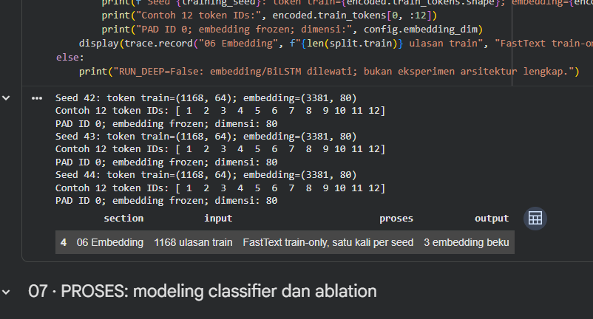
2. | Selasa, 27 Oktober 2026 | Memeriksa representasi kata berimbuhan, variasi ejaan, dan kata di luar kosakata latih. | 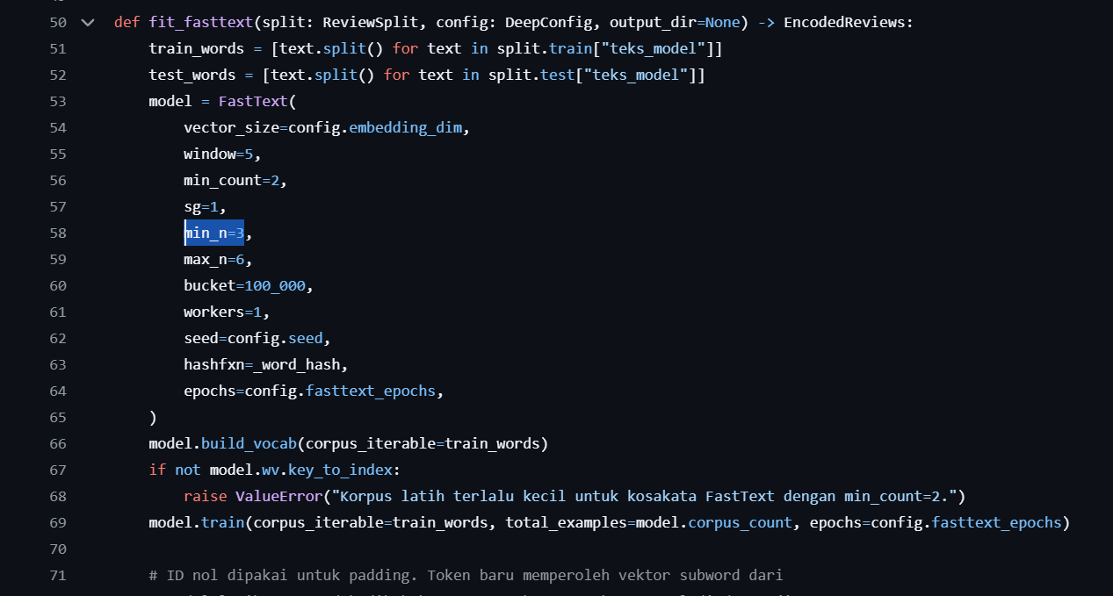
3. | Rabu, 28 Oktober 2026 | Menyiapkan urutan token dan matriks embedding untuk masukan model klasifikasi. | 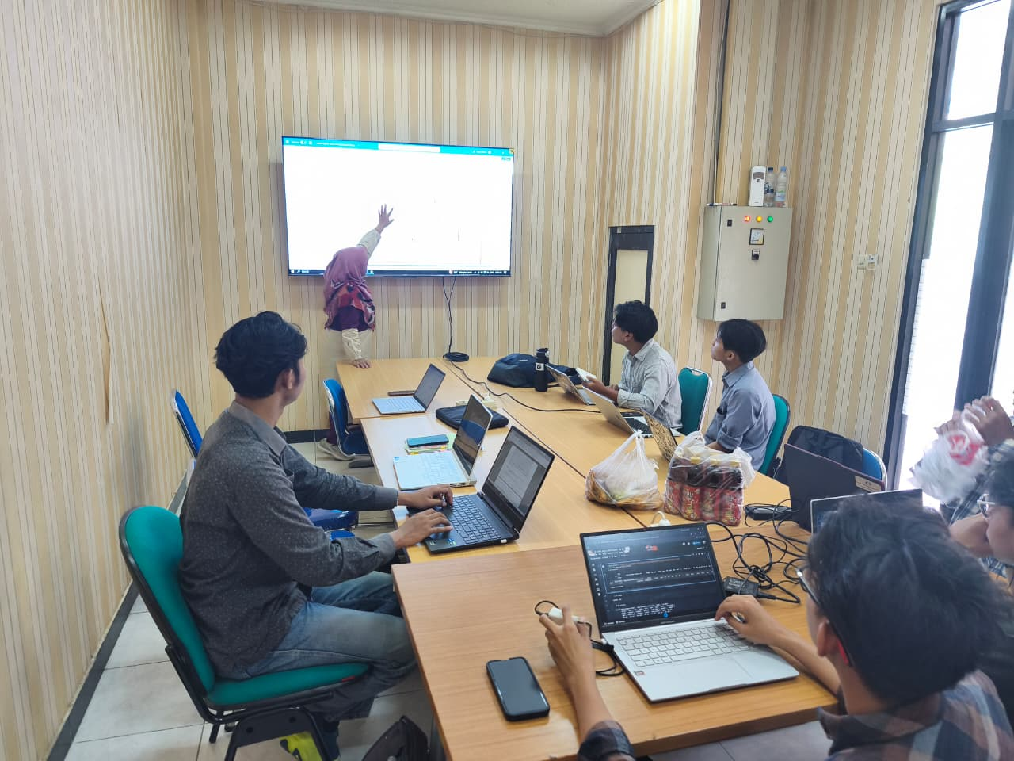
4. | Kamis, 29 Oktober 2026 | Menyiapkan vektor distribusi topik serta memeriksa kesesuaian urutan ID dengan fitur FastText. | 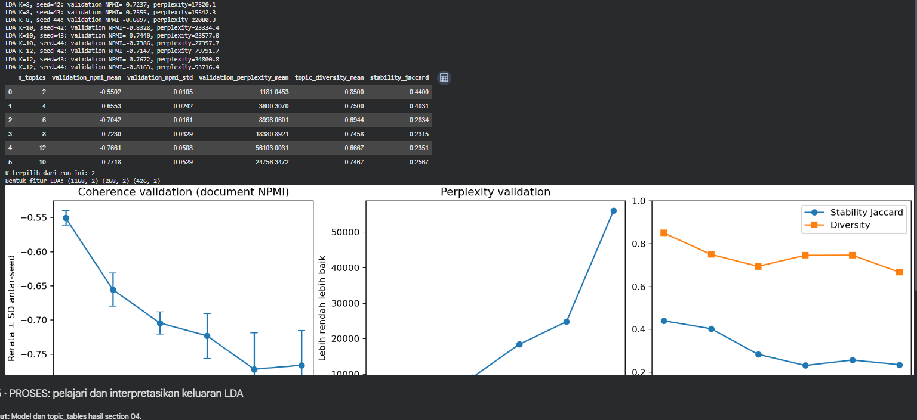
5. | Jumat, 30 Oktober 2026 | Mendokumentasikan konfigurasi terpilih dan menyiapkan skenario FastText, LDA, serta fitur gabungan. | 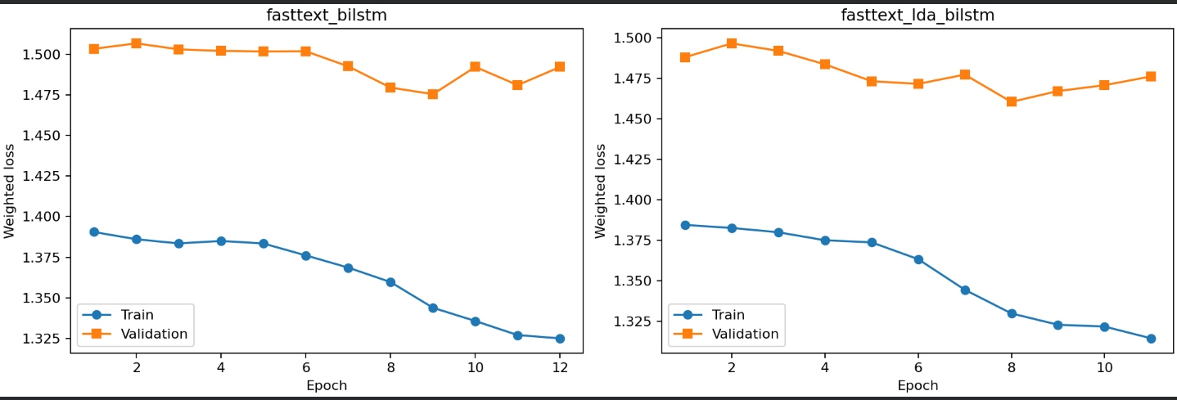  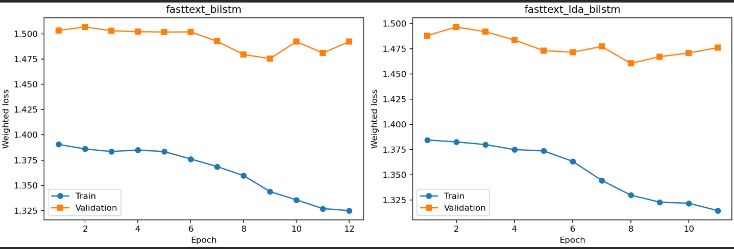  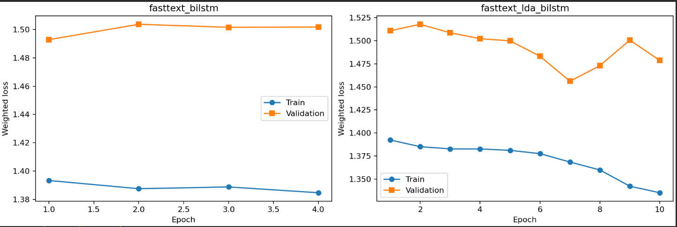

No | Hari/Tanggal | Deskripsi Kegiatan | Bukti Dokumentasi/Foto | Paraf Pembimbing
1. | Senin, 2 November 2026 | Menyiapkan model pembanding untuk label yang tersedia dan mencatat pembagian data per destinasi. | 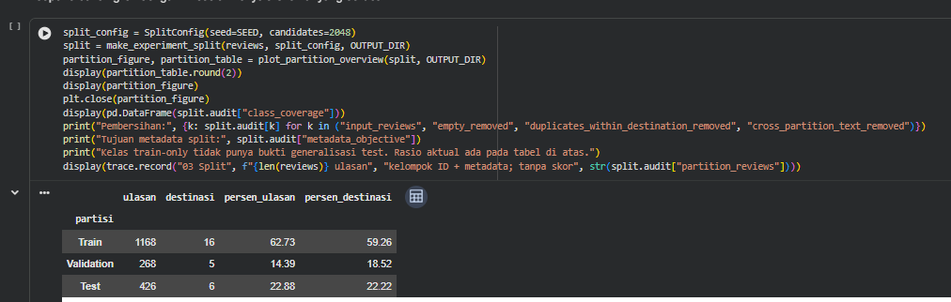
2. | Selasa, 3 November 2026 | Merancang masukan dan keluaran BiLSTM sesuai label yang sudah dapat digunakan. | 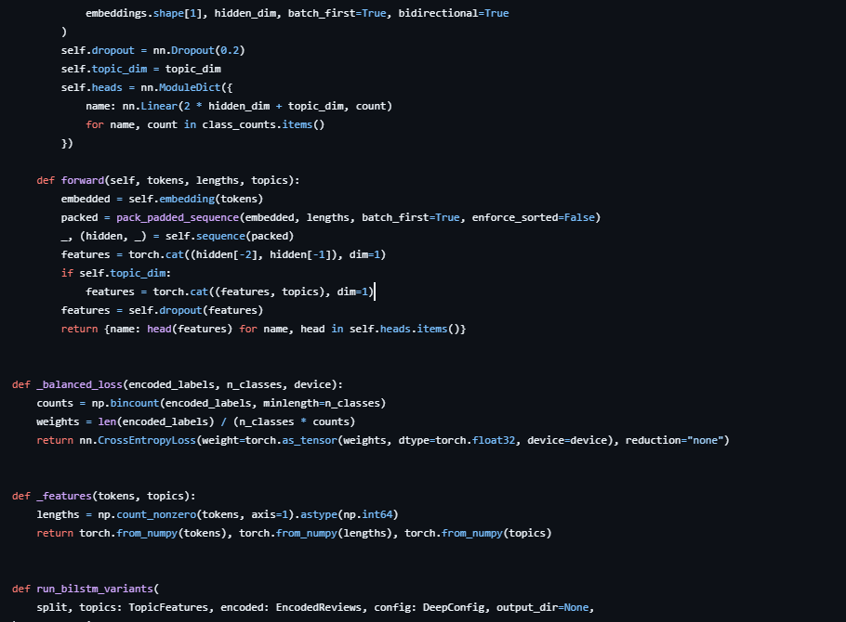
3. | Rabu, 4 November 2026 | Menguji bentuk masukan, pemetaan label, dan kompatibilitas fitur pada sampel kecil. | 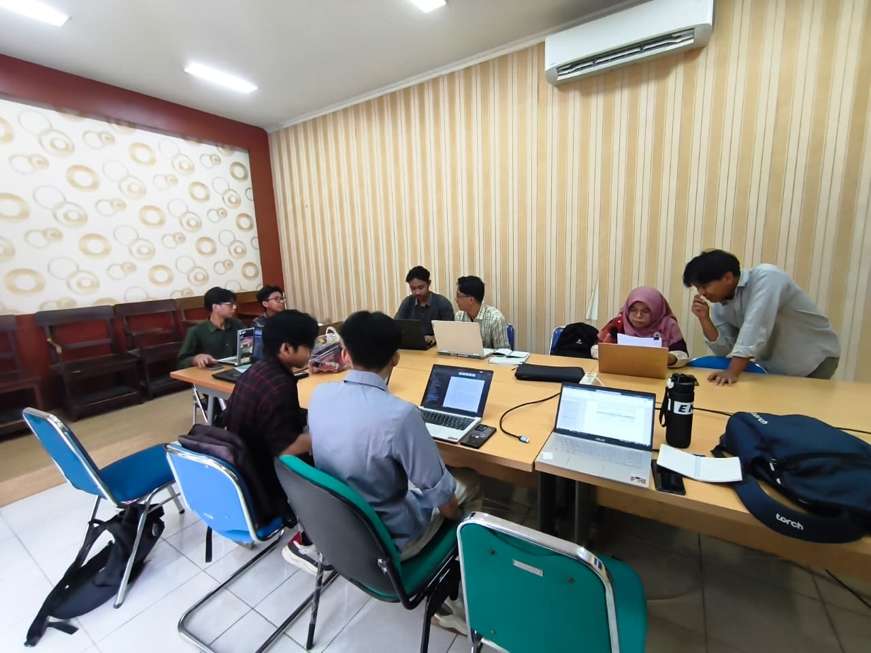  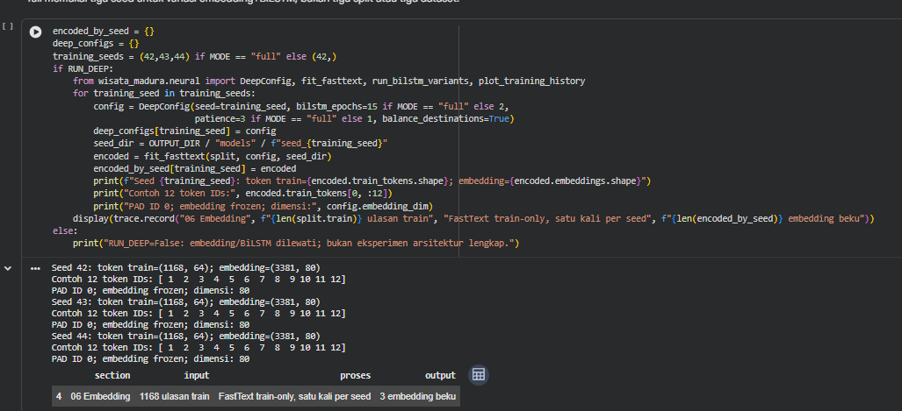
4. | Kamis, 5 November 2026 | Menyiapkan tabel evaluasi untuk micro-F1, macro-F1, dan Hamming loss sesuai format target. | 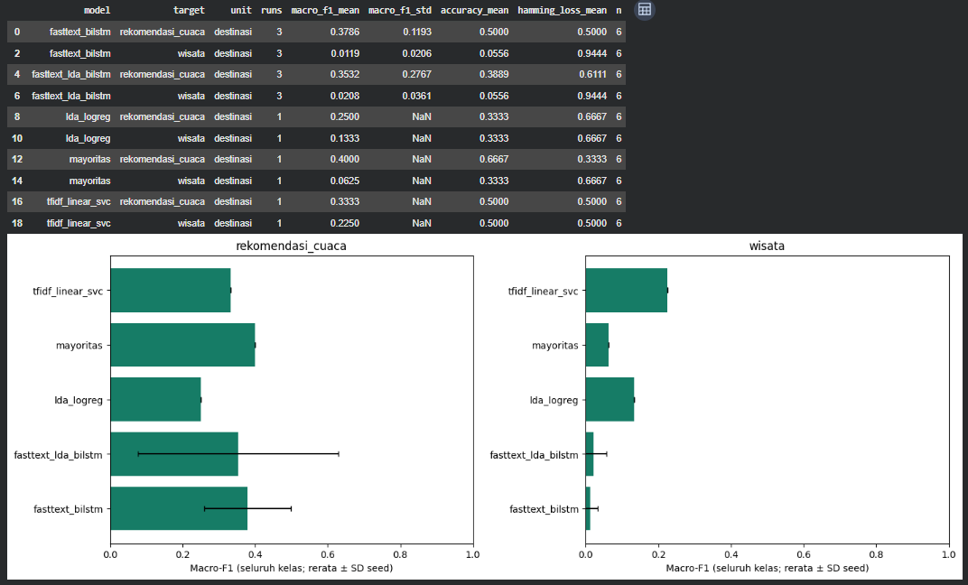
5. | Jumat, 6 November 2026 | Menyusun catatan metode dan status eksperimen sebagai bahan laporan akhir dan artikel penelitian. | 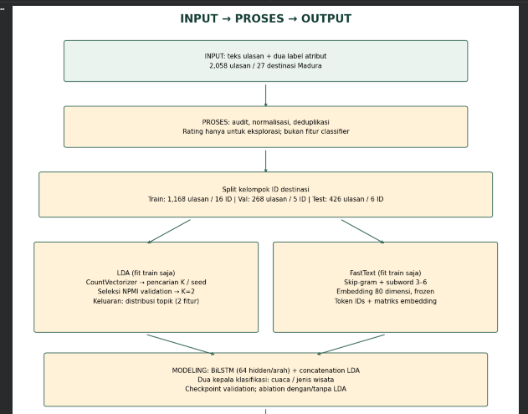

Lampiran 2. Bukti Teknis Eksperimen Terbaru
Grafik berikut berasal dari artefak run penuh v3 dan pencarian konfigurasi kelompok yang tersimpan di repositori; bukan rekonstruksi hasil yang tidak dijalankan.
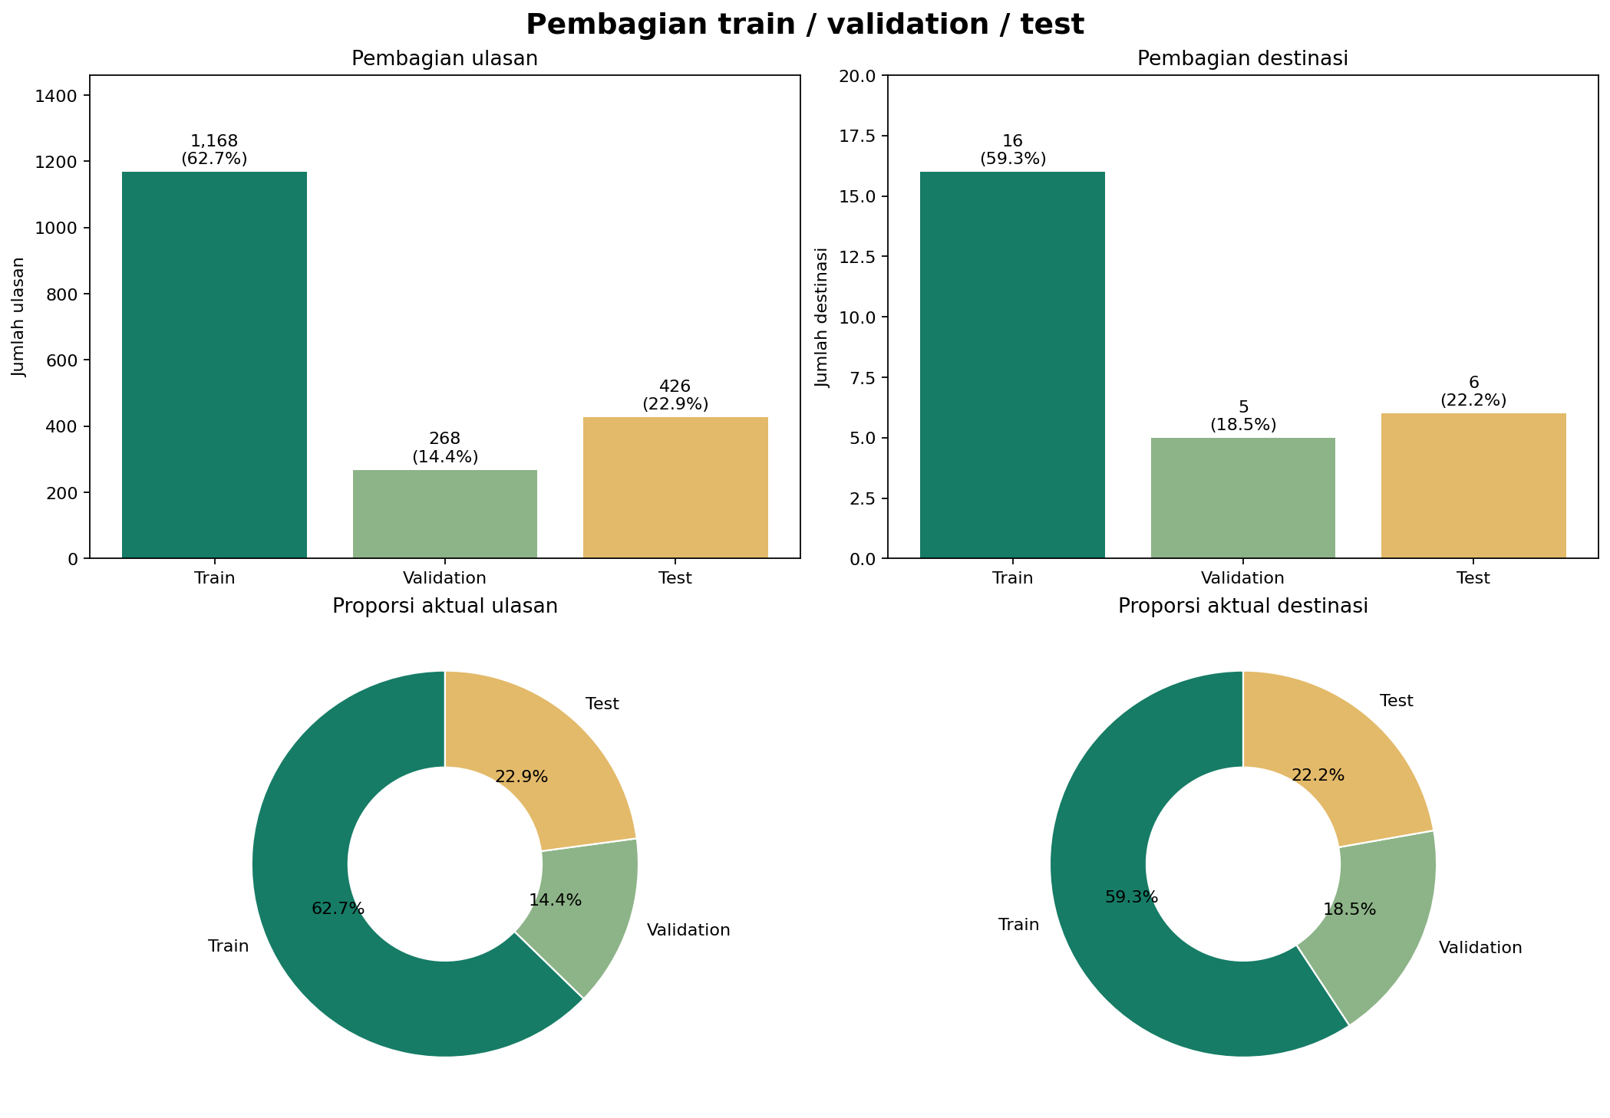
Gambar L2.1 Pembagian ulasan dan destinasi aktual v3
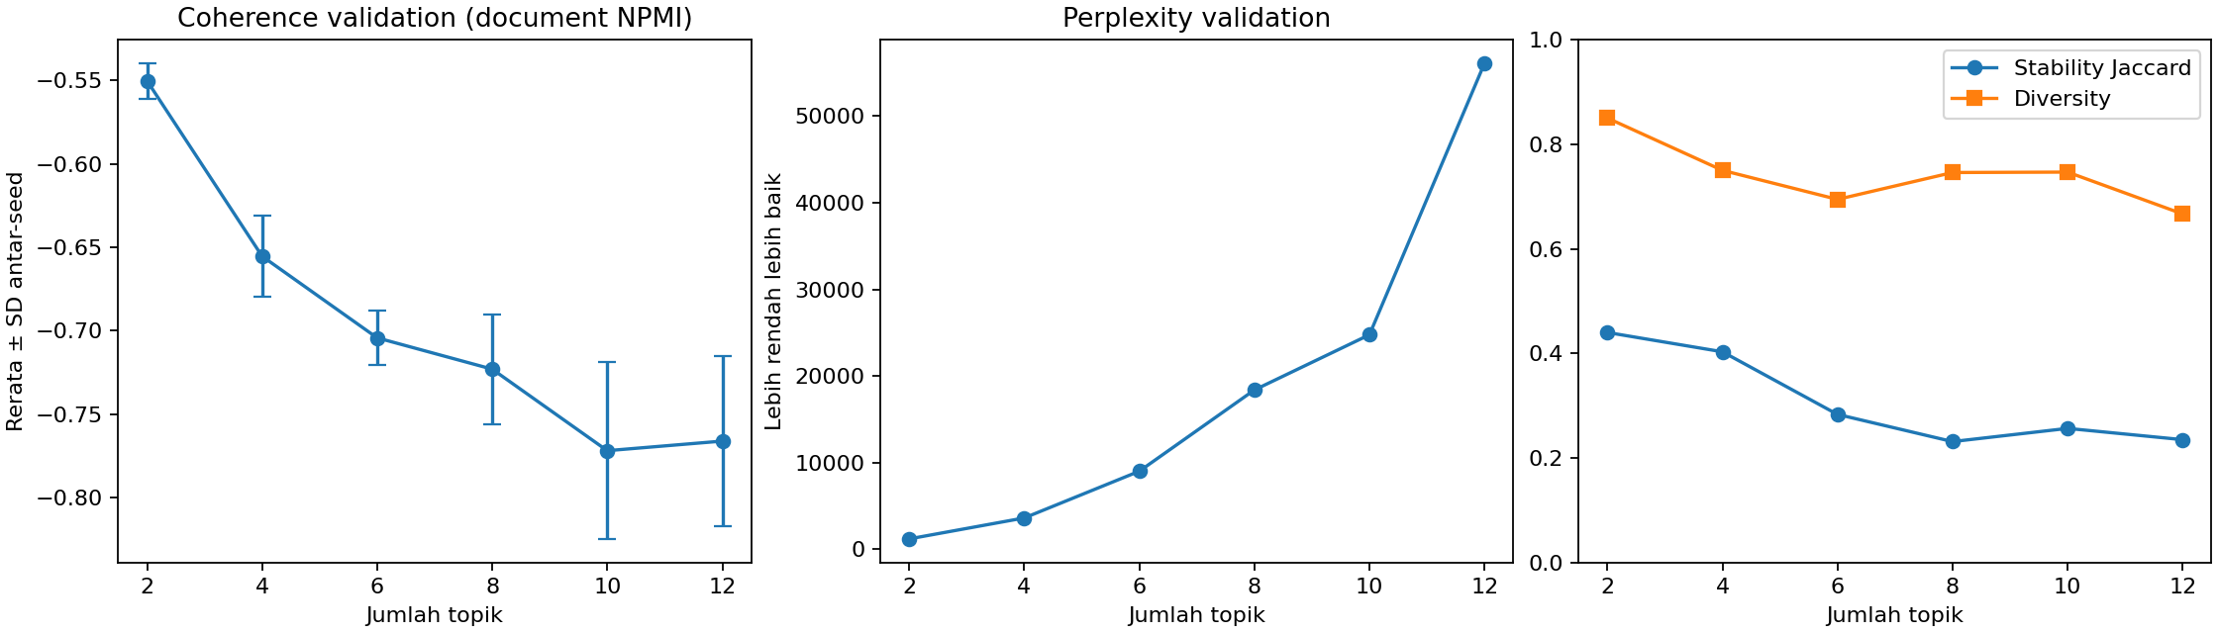
Gambar L2.2 Seleksi jumlah topik dengan NPMI, perplexity, dan stability

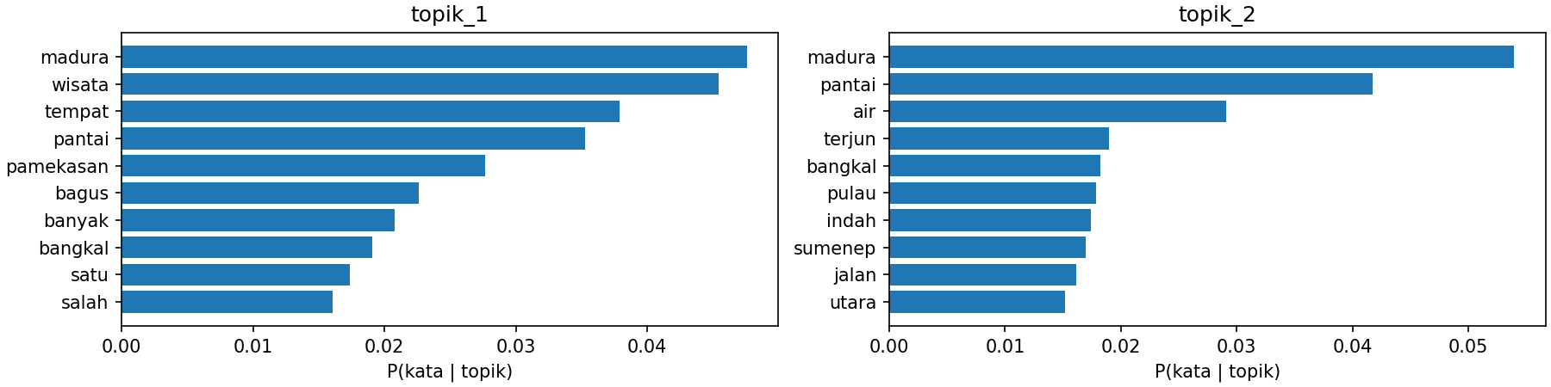
Gambar L2.3 Probabilitas kata pada topik LDA terpilih
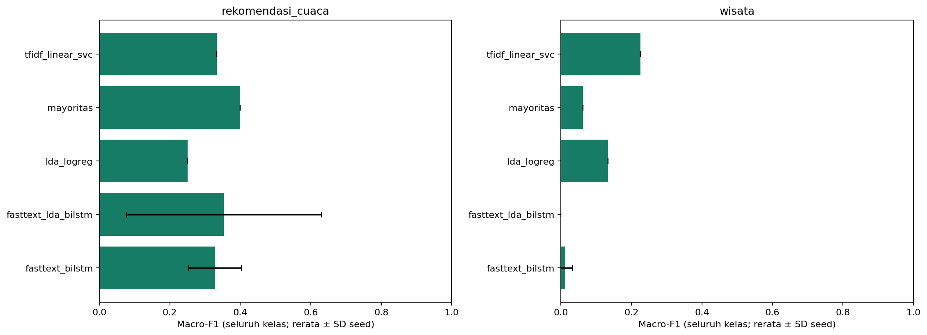
Gambar L2.4 Perbandingan macro-F1 classifier v3
Berkas pendamping: audit_dataset.json, audit_split.json, metrik_klasifikasi.csv, metrik_per_kelas.csv, candidate_summary.csv, protocol_before_tuning.json, fold_assignments.csv, dan checkpoint/riwayat loss.

Lampiran 3. Kode Colab dan Indeks Reproduksi
Kode berikut adalah sel executable notebook terbaru pada saat penyusunan laporan. Implementasi model berada pada modul src/wisata_madura dan disertakan pada paket kode pendamping. Gunakan berkas .ipynb untuk eksekusi agar pembungkusan baris pada dokumen tidak mengubah penyalinan kode.

A. Notebook utama v3
Kode GitHub
https://github.com/MalikHariyanto/crispy_recom_machine_system/blob/feat/streamlit-wisata/notebooks/Colab_Audit_Wisata_Madura_Otomatis.ipynb
Buka di Google Colab
https://colab.research.google.com/github/MalikHariyanto/crispy_recom_machine_system/blob/feat/streamlit-wisata/notebooks/Colab_Audit_Wisata_Madura_Otomatis.ipynb
00 · Setup dan konfigurasi
from pathlib import Path
from datetime import datetime
import subprocess, sys, os, hashlib, json
MODE = "full" # "full" atau "smoke"
RUN_DEEP = True
SEED = 42
DATA_PATH = None # None: dataset Madura otomatis, tanpa upload.
OUTPUT_DIR = Path("hasil_wisata_madura_v3") / datetime.now().strftime("%Y%m%d-%H%M%S-%f")
BRANCH = "feat/streamlit-wisata"
REPOSITORY = "https://github.com/MalikHariyanto/crispy_recom_machine_system.git"
if MODE not in {"full", "smoke"}:
raise ValueError("MODE harus full atau smoke")
checkout = Path.cwd() / "wisata_madura_v3"
repo_root = next((p for p in (Path.cwd(), Path.cwd().parent, checkout)
if (p / "src/wisata_madura/protocol.py").is_file()), None)
if repo_root is None:
if checkout.exists():
raise FileExistsError("Folder wisata_madura_v3 berisi versi lama. Ganti nama folder atau mulai runtime baru.")
subprocess.run(["git", "clone", "--depth", "1", "--branch", BRANCH, REPOSITORY, str(checkout)], check=True)
repo_root = checkout
requirements = ["-r", str(repo_root / "requirements-wisata.txt")]
if RUN_DEEP:
requirements += ["gensim>=4.4,<5", "torch>=2.2,<3"]
subprocess.run([sys.executable, "-m", "pip", "install", "--disable-pip-version-check", *requirements], check=True)
if any(name.startswith("wisata_madura") for name in sys.modules):
raise RuntimeError("Modul pernah diimpor. Restart runtime agar kode dan hasil tidak mencampur versi.")
sys.path.insert(0, str(repo_root / "src"))
OUTPUT_DIR.mkdir(parents=True, exist_ok=True)
os.environ.setdefault("MPLCONFIGDIR", str((OUTPUT_DIR / ".matplotlib").resolve()))
source_commit = subprocess.check_output(["git", "-C", str(repo_root), "rev-parse", "HEAD"], text=True).strip()
source_dirty = bool(subprocess.check_output(["git", "-C", str(repo_root), "status", "--porcelain"], text=True).strip())
source_hashes = {p.name: hashlib.sha256(p.read_bytes()).hexdigest()
for p in (repo_root / "src/wisata_madura").glob("*.py")}
print("Mode:", MODE, "| Source:", source_commit, "| Output:", OUTPUT_DIR)
01 · INPUT: dataset dan label
import numpy as np
import pandas as pd
import matplotlib.pyplot as plt
from IPython.display import display
from wisata_madura.data import load_reviews, load_bundled_reviews, audit_reviews, TARGETS
from wisata_madura.protocol import SplitConfig, make_experiment_split
from wisata_madura.reporting import StageTrace
trace = StageTrace(OUTPUT_DIR)
if DATA_PATH is None:
bundled, data_manifest = load_bundled_reviews(repo_root / "data")
workbook_path = repo_root / "data/source" / data_manifest["source_workbook"]
if hashlib.sha256(workbook_path.read_bytes()).hexdigest() != data_manifest["source_workbook_sha256"]:
raise ValueError("Checksum workbook tidak cocok dengan manifest")
reviews = load_reviews(workbook_path)
columns = ["id_destinasi", "destinasi", *TARGETS, "teks_model"]
pd.testing.assert_frame_equal(reviews[columns], bundled[columns])
else:
workbook_path = Path(DATA_PATH)
reviews = load_reviews(workbook_path)
data_manifest = None
print(f"INPUT: {len(reviews):,} ulasan / {reviews.id_destinasi.nunique()} destinasi")
display(reviews[["destinasi", "rating", "teks_model", *TARGETS]].head())
display(trace.record("01 Input", workbook_path.name, "validasi + normalisasi", f"reviews {reviews.shape}"))
02 · INPUT: audit dan eksplorasi data
from wisata_madura.visualization import plot_dataset_overview, plot_partition_overview
audit = audit_reviews(reviews, workbook_path)
figures, eda_tables = plot_dataset_overview(reviews, OUTPUT_DIR)
display(pd.Series(audit))
for figure in figures:
display(figure)
plt.close(figure)
for name in ("rating", "cuaca_ulasan", "cuaca_destinasi", "jenis_destinasi"):
display(eda_tables[name].round(2))
display(trace.record("02 Audit/EDA", f"{len(reviews)} ulasan", "audit + agregasi per unit", "EDA PNG/CSV + audit"))
03 · PROSES: bersihkan dan bagi data
split_config = SplitConfig(seed=SEED, candidates=2048)
split = make_experiment_split(reviews, split_config, OUTPUT_DIR)
partition_figure, partition_table = plot_partition_overview(split, OUTPUT_DIR)
display(partition_table.round(2))
display(partition_figure)
plt.close(partition_figure)
display(pd.DataFrame(split.audit["class_coverage"]))
print("Pembersihan:", {k: split.audit[k] for k in ("input_reviews", "empty_removed", "duplicates_within_destination_removed", "cross_partition_text_removed")})
print("Tujuan metadata split:", split.audit["metadata_objective"])
print("Kelas train-only tidak punya bukti generalisasi test. Rasio aktual ada pada tabel di atas.")
display(trace.record("03 Split", f"{len(reviews)} ulasan", "kelompok ID + metadata; tanpa skor", str(split.audit["partition_reviews"])))
04 · PROSES: pemodelan topik LDA
from wisata_madura.topics import TopicConfig, analyze_topics
from dataclasses import asdict
from IPython.display import Image
topic_config = TopicConfig(
topic_counts=(2,4,6,8,10,12) if MODE == "full" else (2,3),
seeds=(42,43,44) if MODE == "full" else (42,43),
max_iter=20 if MODE == "full" else 2,
)
topics, topic_tables, lda_audit = analyze_topics(split, OUTPUT_DIR, topic_config)
display(topic_tables["pemilihan_topik"].round(4))
print("K terpilih dari run ini:", lda_audit["selected_topics"])
print("Bentuk fitur LDA:", topics.train.shape, topics.validation.shape, topics.test.shape)
display(Image(filename=str(OUTPUT_DIR / "pemilihan_topik.png")))
display(trace.record("04 LDA", f"train={len(split.train)}, validation={len(split.validation)}", "fit count/LDA di train; seleksi validation", f"K={lda_audit['selected_topics']}; theta={topics.train.shape}"))
05 · PROSES: pelajari dan interpretasikan keluaran LDA
display(topic_tables["topik_lda"])
display(topic_tables["kualitas_topik"])
display(topic_tables["contoh_ulasan_topik"])
display(Image(filename=str(OUTPUT_DIR / "kata_utama_topik.png")))
display(Image(filename=str(OUTPUT_DIR / "heatmap_topik_cuaca.png")))
print("Diagnosis:", lda_audit["diagnostics"])
06 · PROSES: embedding FastText
encoded_by_seed = {}
deep_configs = {}
training_seeds = (42,43,44) if MODE == "full" else (42,)
if RUN_DEEP:
from wisata_madura.neural import DeepConfig, fit_fasttext, run_bilstm_variants, plot_training_history
for training_seed in training_seeds:
config = DeepConfig(seed=training_seed, bilstm_epochs=15 if MODE == "full" else 2,
patience=3 if MODE == "full" else 1, balance_destinations=True)
deep_configs[training_seed] = config
seed_dir = OUTPUT_DIR / "models" / f"seed_{training_seed}"
encoded = fit_fasttext(split, config, seed_dir)
encoded_by_seed[training_seed] = encoded
print(f"Seed {training_seed}: token train={encoded.train_tokens.shape}; embedding={encoded.embeddings.shape}")
print("Contoh 12 token IDs:", encoded.train_tokens[0, :12])
print("PAD ID 0; embedding frozen; dimensi:", config.embedding_dim)
display(trace.record("06 Embedding", f"{len(split.train)} ulasan train", "FastText train-only, satu kali per seed", f"{len(encoded_by_seed)} embedding beku"))
else:
print("RUN_DEEP=False: embedding/BiLSTM dilewati; bukan eksperimen arsitektur lengkap.")
07 · PROSES: modeling classifier dan ablation
from wisata_madura.modeling import run_baselines, run_lda_only, evaluate_classifiers
predictions_by_seed = {SEED: run_baselines(split, seed=SEED)}
predictions_by_seed[SEED].update(run_lda_only(split, topics, seed=SEED))
history_frames = []
if RUN_DEEP:
for training_seed in training_seeds:
seed_dir = OUTPUT_DIR / "models" / f"seed_{training_seed}"
deep_predictions, history = run_bilstm_variants(
split, topics, encoded_by_seed[training_seed], deep_configs[training_seed], seed_dir)
predictions_by_seed.setdefault(training_seed, {}).update(deep_predictions)
history.assign(seed=training_seed).to_csv(seed_dir / "riwayat_bilstm.csv", index=False)
plot_training_history(history, seed_dir)
history_frames.append(history.assign(seed=training_seed))
display(pd.read_csv(seed_dir / "checkpoint_bilstm.csv"))
display(Image(filename=str(seed_dir / "kurva_bilstm.png")))
all_history = pd.concat(history_frames, ignore_index=True)
all_history.to_csv(OUTPUT_DIR / "riwayat_bilstm_semua_seed.csv", index=False)
display(trace.record("07 Modeling", "LDA + embedding + label train/validation", "fit classifier, early stopping validation", f"seed/model: { {seed: list(p) for seed,p in predictions_by_seed.items()} }"))
08 · OUTPUT: evaluasi test dan prediksi atribut
from wisata_madura.reporting import export_predictions, summarize_seed_metrics
label_space = {target: sorted(reviews[target].unique()) for target in TARGETS}
metric_frames, detail_frames = [], []
for training_seed, predictions in predictions_by_seed.items():
metrics, details = evaluate_classifiers(split.test, predictions, label_space=label_space)
metric_frames.append(metrics.assign(seed=training_seed))
detail_frames.append(details.assign(seed=training_seed))
prediction_dir = OUTPUT_DIR / "predictions" / f"seed_{training_seed}"
prediction_dir.mkdir(parents=True, exist_ok=True)
export_predictions(split.test, predictions, prediction_dir)
metrics = pd.concat(metric_frames, ignore_index=True)
per_class = pd.concat(detail_frames, ignore_index=True)
metrics.to_csv(OUTPUT_DIR / "metrik_klasifikasi.csv", index=False)
per_class.to_csv(OUTPUT_DIR / "metrik_per_kelas.csv", index=False)
summary, figure = summarize_seed_metrics(metrics, OUTPUT_DIR)
display(summary.loc[summary.unit.eq("destinasi")].round(4))
display(figure)
plt.close(figure)
display(per_class.loc[per_class.unit.eq("destinasi")])
display(trace.record("08 Evaluasi", "prediksi tetap + label test", "nilai semua run; tidak memilih pemenang seed", f"{len(metrics)} baris metrik + prediksi CSV"))
09 · OUTPUT: provenance, konfigurasi, dan unduhan
from importlib.metadata import version
from wisata_madura.reporting import save_run_manifest, plot_pipeline_flow
import shutil
flow_figure = plot_pipeline_flow(reviews, split, lda_audit, next(iter(deep_configs.values()), None), OUTPUT_DIR)
display(flow_figure)
plt.close(flow_figure)
packages = ["numpy", "pandas", "scikit-learn", "openpyxl", "matplotlib"]
if RUN_DEEP:
packages += ["gensim", "torch"]
audit.update(dict(pipeline_version="3.0", mode=MODE, run_deep=RUN_DEEP,
geography="Madura; owner-confirmed dataset", source_commit=source_commit, source_working_tree_dirty=source_dirty,
source_module_sha256=source_hashes, split=split.audit, lda=lda_audit,
deep_config={str(seed): asdict(config) for seed,config in deep_configs.items()},
packages={package: version(package) for package in packages},
metric_label_space=label_space))
display(pd.DataFrame(trace.rows))
files = save_run_manifest(OUTPUT_DIR, audit)
archive = shutil.make_archive(str(OUTPUT_DIR), "zip", root_dir=OUTPUT_DIR)
print("OUTPUT:", OUTPUT_DIR.resolve())
print("Arsip:", archive)
print("\n".join(files))
# Opsional unduh di Google Colab:
# from google.colab import files
# files.download(archive)

B. Notebook tuning kelompok
Kode GitHub
https://github.com/MalikHariyanto/crispy_recom_machine_system/blob/feat/streamlit-wisata/notebooks/Colab_Tuning_Kelompok_Madura.ipynb
Buka di Google Colab
https://colab.research.google.com/github/MalikHariyanto/crispy_recom_machine_system/blob/feat/streamlit-wisata/notebooks/Colab_Tuning_Kelompok_Madura.ipynb
00 · Setup
from pathlib import Path
from datetime import datetime
import subprocess, sys, os, hashlib, json
MODE = "full" # "full" atau "smoke"
RUN_DEEP = True
SEED = 42
DATA_PATH = None # None: dataset Madura otomatis, tanpa upload.
OUTPUT_DIR = Path("tuning_kelompok_madura") / datetime.now().strftime("%Y%m%d-%H%M%S-%f")
BRANCH = "feat/streamlit-wisata"
REPOSITORY = "https://github.com/MalikHariyanto/crispy_recom_machine_system.git"
if MODE not in {"full", "smoke"}:
raise ValueError("MODE harus full atau smoke")
checkout = Path.cwd() / "wisata_madura_tuning"
repo_root = next((p for p in (Path.cwd(), Path.cwd().parent, checkout)
if (p / "src/wisata_madura/protocol.py").is_file()), None)
if repo_root is None:
if checkout.exists():
raise FileExistsError("Folder wisata_madura_tuning berisi versi lama. Ganti nama folder atau mulai runtime baru.")
subprocess.run(["git", "clone", "--depth", "1", "--branch", BRANCH, REPOSITORY, str(checkout)], check=True)
repo_root = checkout
requirements = ["-r", str(repo_root / "requirements-wisata.txt")]
if RUN_DEEP:
requirements += ["gensim>=4.4,<5", "torch>=2.2,<3"]
subprocess.run([sys.executable, "-m", "pip", "install", "--disable-pip-version-check", *requirements], check=True)
if any(name.startswith("wisata_madura") for name in sys.modules):
raise RuntimeError("Modul pernah diimpor. Restart runtime agar kode dan hasil tidak mencampur versi.")
sys.path.insert(0, str(repo_root / "src"))
OUTPUT_DIR.mkdir(parents=True, exist_ok=True)
os.environ.setdefault("MPLCONFIGDIR", str((OUTPUT_DIR / ".matplotlib").resolve()))
source_commit = subprocess.check_output(["git", "-C", str(repo_root), "rev-parse", "HEAD"], text=True).strip()
source_dirty = bool(subprocess.check_output(["git", "-C", str(repo_root), "status", "--porcelain"], text=True).strip())
source_hashes = {p.name: hashlib.sha256(p.read_bytes()).hexdigest()
for p in (repo_root / "src/wisata_madura").glob("*.py")}
print("Mode:", MODE, "| Source:", source_commit, "| Output:", OUTPUT_DIR)
01 · Input development dan protokol sebelum tuning
import pandas as pd
from IPython.display import display
from wisata_madura.data import load_reviews
if not RUN_DEEP:
raise ValueError('Tuning memerlukan RUN_DEEP=True dan dependensi deep learning.')
from wisata_madura.tuning import TuningConfig, CANDIDATES, grouped_folds, run_grouped_tuning
manifest=json.loads((repo_root/'data/manifest.json').read_text())
source=repo_root/'data/source'/manifest['source_workbook']
if hashlib.sha256(source.read_bytes()).hexdigest()!=manifest['source_workbook_sha256']:
raise ValueError('Checksum workbook tidak cocok')
reviews=load_reviews(source)
config=TuningConfig() if MODE=='full' else TuningConfig(training_seeds=(42,), max_epochs=2, patience=1, lda_topics=(2,3), lda_iterations=2)
candidates=CANDIDATES if MODE=='full' else CANDIDATES[:1]
folds,assignment=grouped_folds(reviews,config)
display(pd.DataFrame(candidates))
display(assignment)
for i,(train,valid) in enumerate(folds):
print(f'Fold {i}: train={len(train)} ulasan/{train.id_destinasi.nunique()} ID; validation={len(valid)} ulasan/{valid.id_destinasi.nunique()} ID')
print('Objective: mean destination macro-F1 kedua target, seluruh fold dan seed.')
print('Kelas singleton train-only; hasil ini bukan final test estimate.')
02 · Proses tuning kelompok
from dataclasses import asdict
print(asdict(config))
summary,selected=run_grouped_tuning(reviews, OUTPUT_DIR/'search', config, candidates)
display(summary.sort_values('validation_macro_f1_mean',ascending=False))
print(json.dumps(selected,indent=2))
03 · Output dan batas kesimpulan
display(pd.read_csv(OUTPUT_DIR/'search/class_coverage.csv'))
display(pd.read_csv(OUTPUT_DIR/'search/checkpoints.csv'))
print('Independent evaluation: PENDING. Deployment ready:',selected['deployment_ready'])
import shutil
archive=shutil.make_archive(str(OUTPUT_DIR),'zip',root_dir=OUTPUT_DIR)
print('Output:',OUTPUT_DIR,'| ZIP:',archive)
04 · Evaluasi independen (belum dijalankan)
# Jalankan hanya setelah tersedia dataset BARU dan protokol model final dibekukan:
# from wisata_madura.tuning import validate_independent_data
# external=load_reviews(Path('/content/data_evaluasi_baru.xlsx'))
# validate_independent_data(reviews,external)
# Lolos pemeriksaan overlap belum berarti evaluasi sudah dilakukan.
print('Tidak ada dataset independen yang digunakan atau dinilai pada notebook tuning ini.')
Modul inti: data.py, protocol.py, topics.py, neural.py, modeling.py, visualization.py, reporting.py, tuning.py. Kode web: app.py dan src/wisata_madura/web/. Paket pendamping mempertahankan struktur tersebut.

Lampiran 4. Screenshot Aplikasi SISRE
Screenshot diambil dari aplikasi yang dijalankan saat penyusunan pembaruan ini pada 12 November 2026. Tampilan memakai data bawaan dan tidak meminta unggahan file.
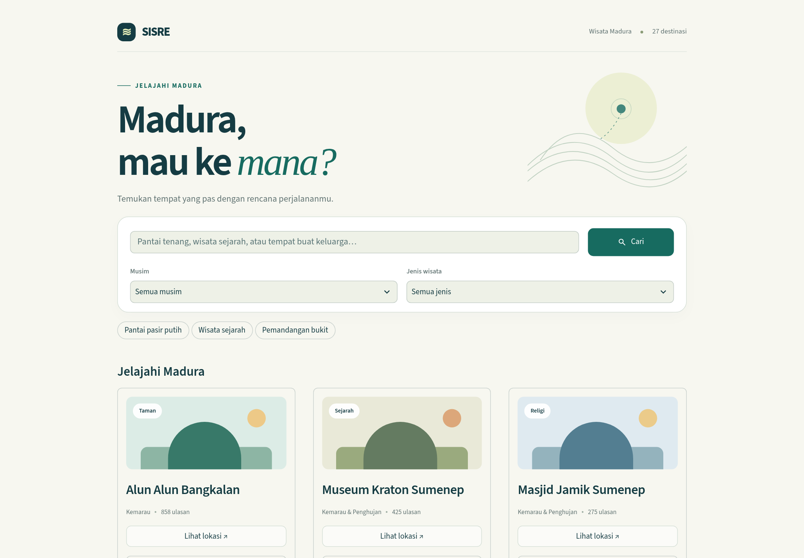
Gambar L4.1 SISRE pada desktop: pencarian utama, filter, dan kartu destinasi
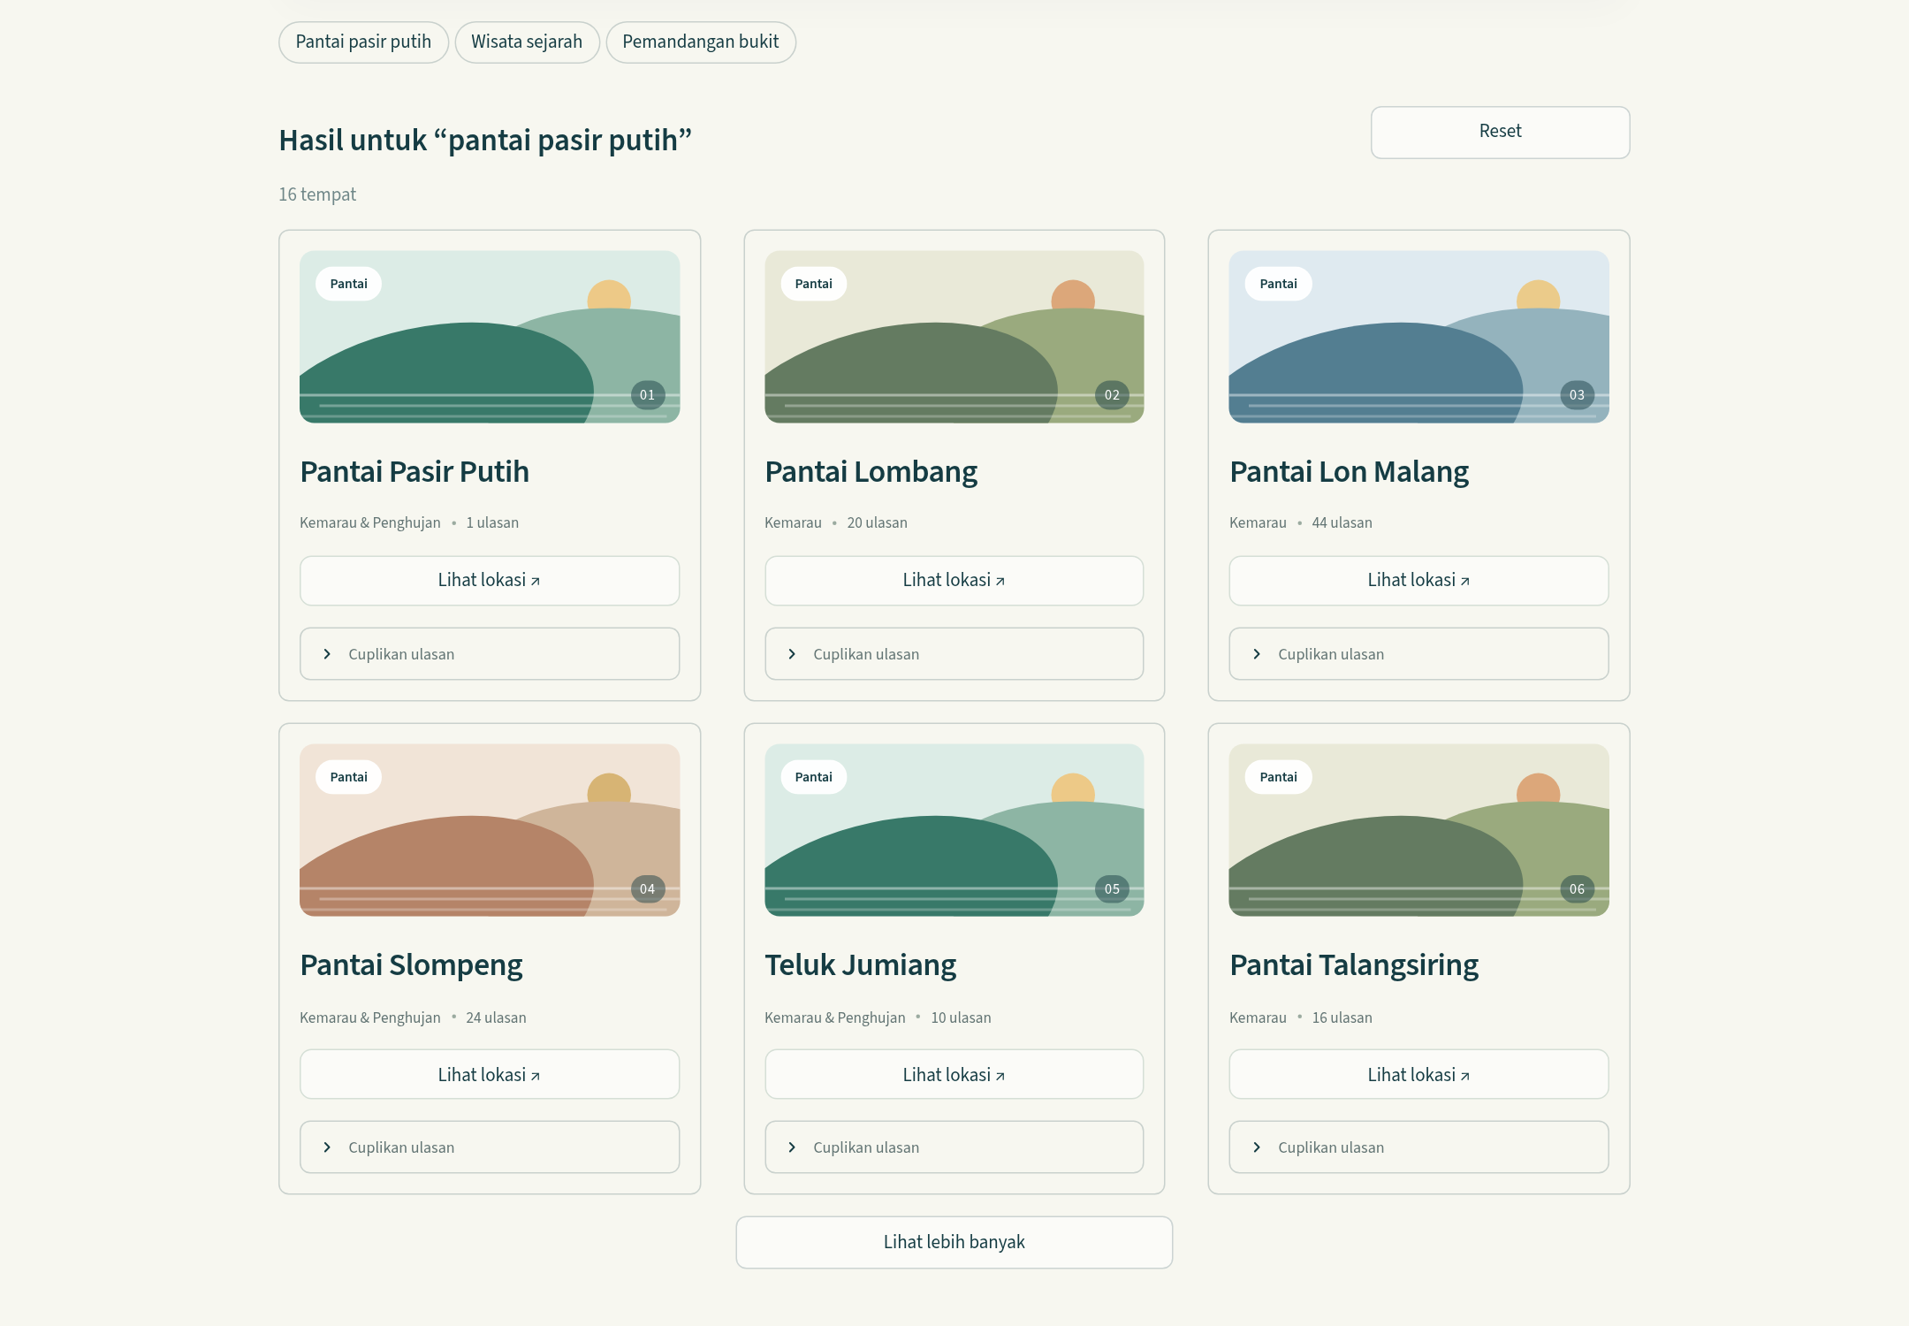
Gambar L4.2 Hasil pencarian pantai pasir putih dan tautan lokasi

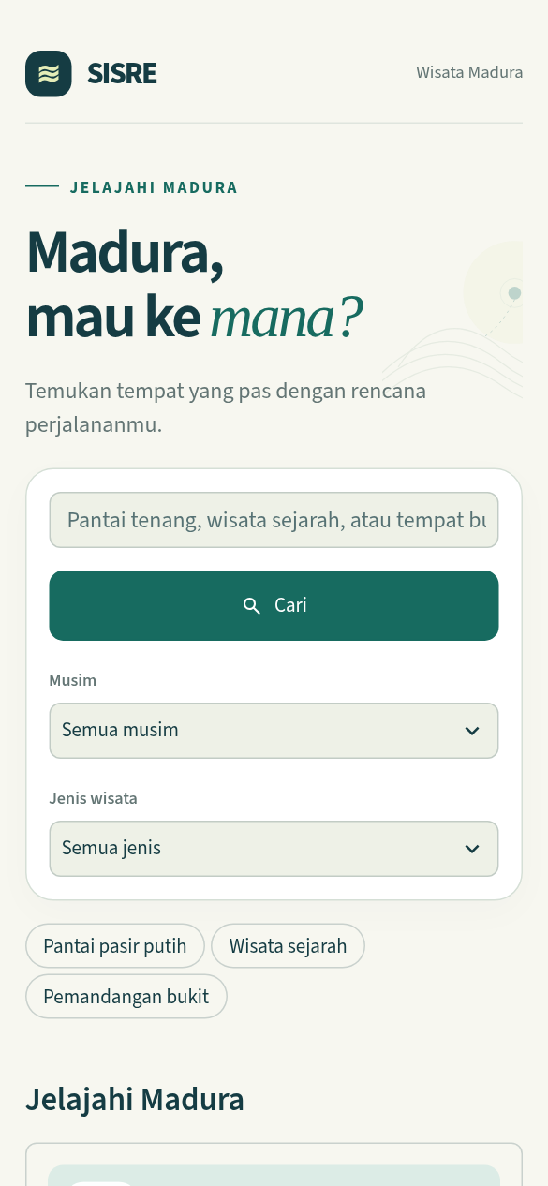
Gambar L4.3 Tampilan SISRE pada viewport mobile
Kode aplikasi
https://github.com/MalikHariyanto/crispy_recom_machine_system/tree/feat/streamlit-wisata
Main file: app.py; branch: feat/streamlit-wisata. Tautan deployment publik tidak dicantumkan karena status URL aktifnya tidak diverifikasi pada penyusunan laporan.

Lampiran 5. Bukti HKI dan Poster
Salinan berikut dipertahankan dari Laporan Akhir Revisi HKI. Identitas, judul, dan penyamaran informasi pada gambar mengikuti sumber aslinya.
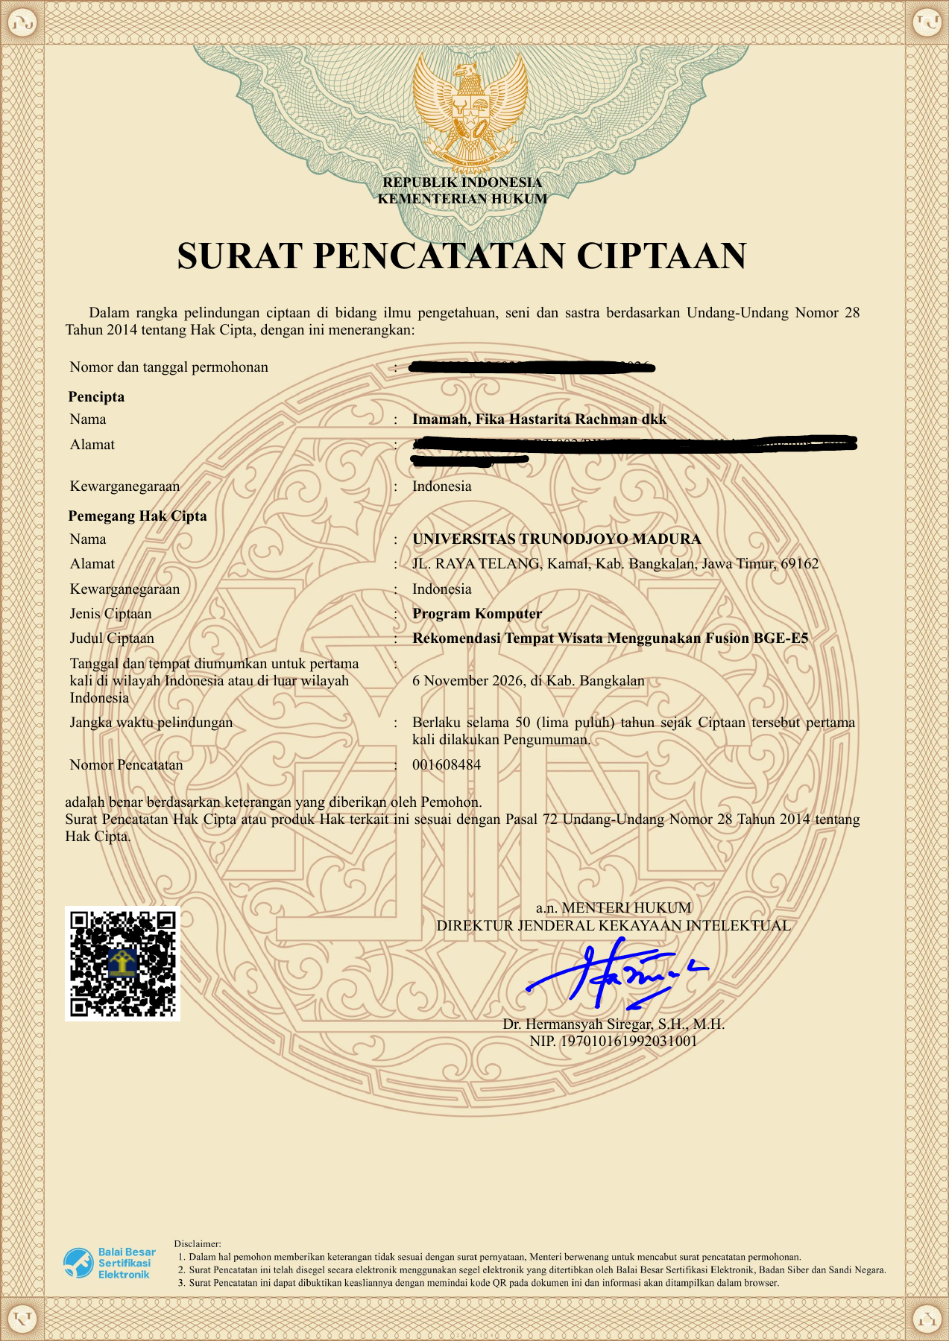
Gambar L5.1 Surat Pencatatan Ciptaan nomor 001608484, Program Komputer Fusion BGE-E5

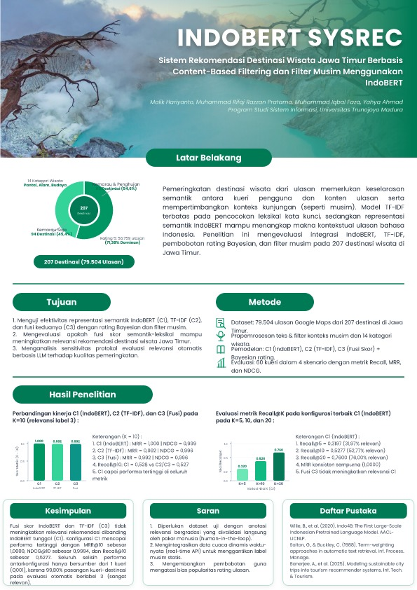
Gambar L5.2 Poster luaran IndoBERT SYSREC dari arsip laporan

Lampiran 6. Naskah Artikel Ilmiah Lengkap
Sistem Rekomendasi Destinasi Wisata Jawa Timur Berbasis Content-Based Filtering dan Filter Musim Menggunakan Representasi Semantik IndoBERT
Penulis: Malik Hariyanto, Muhammad Rifqi Razzan Pratama, Muhammad Iqbal Faza, dan Yahya Ahmad.
Sumber: Article_Content_Based_Filtering_IndoBert_revisi.pdf yang diunggah bersama Word.zip. Naskah asli terdiri atas 14 halaman dan disajikan lengkap pada halaman berikut tanpa mengubah isi. PDF asli juga disertakan pada paket pendamping.
Status pada laporan ini adalah naskah revisi. DOI 10.xxxxx/jacdis/12345, ISSN contoh, dan riwayat artikel yang tertera pada template tidak dijadikan bukti bahwa artikel sudah diterima atau diterbitkan. Angka dataset dan metrik di artikel tetap merupakan hasil naskah tersebut, bukan hasil dataset aktif terbaru.



